Программа формирования психологической готовности
детей 5 – 7 лет при подготовке к школьному обучению.

Актуальность. Конец дошкольного периода – это время наступления так называемой школьной зрелости. Поступление в школу знаменует собой начало нового возрастного периода в жизни ребенка – начало младшего школьного возраста, ведущей деятельностью которого становится учебная деятельность.
Психологическая готовность к школьному обучению - целостное образование, предполагающее достаточно высокий уровень развития мотивационной, познавательной, эмоционально-волевой и коммуникативной сфер ребенка. Отставание в развитии одного из компонентов психологической готовности влечет за собой отставание развития других, что определяет своеобразные варианты перехода от дошкольного детства к младшему школьному возрасту.
Психологическая готовность ребенка к школьному обучению - это один из важнейших итогов психического развития в период дошкольного детства. Высокие требования жизни к организации воспитания и обучения заставляют искать новые, более эффективные психолого-педагогические подходы, нацеленные на приведение методов обучения в соответствие требованиям жизни. В этом смысле проблема готовности дошкольников к обучению в школе приобретает особое значение.
Программа предполагает занятия с детьми подготовительной группы (5 - 7 лет) один раз в неделю. Продолжительность таких занятий 30 - 35 минут. Оптимальное количество участников 8-10 человек (первая подгруппа детей, вторая подгруппа в это время занимается с воспитателем или с другими специалистами, затем дети меняются). Программа рассчитана на 22 занятия.
Цель программы: формирование готовности к школьному обучению и положительного отношения к школе.
Задачи программы:
- развитие познавательных процессов;
- развитие произвольности поведения;
- развитие навыков общения, сотрудничества в группе сверстников и при взаимодействии с другими людьми;
- развитие эмоциональной сферы, введение ребенка в мир человеческих эмоций;
- развитие речи, словарного запаса, мелкой моторики;
- формирование мотивации учения и интереса к самому процессу обучения.
Перед проведением коррекционных занятий и после завершения курса занятий проводилась диагностика готовности детей подготовительной группы по следующим методикам:
- Анкета для родителей (приложение 1)
- Диагностика школьной готовности по Н.Н. Павловой, Л.Г.Руденко (приложение 2)
II. Используемые психодиагностические методики
- Анкета для родителей
Цель: родители самостоятельно смогут достаточно объективно оценить подготовленность своего ребенка к школе.
- Диагностика школьной готовности по Н.Н. Павловой, Л.Г. Руденко.
Цель: диагностика психологической готовности детей 5 -7 лет к школьному обучению.
Перечень оборудования к программе:
- Демонстрационные и методические материалы – плакат к упражнению «Ориентировка в пространстве», набор картинок к упражнению «Что сначала, что потом», «Запомни, нарисуй», «Угадай, как нас зовут», 10 картинок к упражнению «Что исчезло», мел и. д.
- Раздаточные материалы по числу детей – счетные палочки, простые и цветные карандаши, наборы «Учимся считать», бланки с заданиями, бланки к тесту «Хочет ли ребенок идти в школу?».
- Магнитофон с записью спокойной музыки – «Шум дождя», «Звуки природы», «Морской бриз» и т.д.
- Игровой материал – мяч, колокольчик, клубок ниток, ежик и т. д.
III. Содержание рабочей программы.
Программа формирования психологической готовности детей 5 - 7 лет при подготовке к школьному обучению делится на шесть блоков:
Вводный блок программы – «Знакомьтесь – это Я!» направлен на создание психологически благоприятной атмосферы доверия и принятия, установление эмоционального контакта с детьми. Блок включает в себя занятия направленные на знакомство с детьми, установление правил и ритуалов на занятиях, а так же здесь проводится вводная диагностика детей, направленная на изучение группы, с целью корректировки программы. На этом этапе работы устанавливается эмоциональный контакт, подразумевающий эмоциональное взаимодействие с ребенком на основе доступных ему уровней аффективной организации, а также поднимается эмоциональный тонус ребенка за счет привычных для него впечатлений, соответствующих тому уровню, к которому он максимально приспособлен.
Коммуникативный блок – «Давайте жить дружно!». Целью является формирование и развитие коммуникативных умений: слушать друг друга, устанавливать контакт, поддерживать беседу. Развитие умений конструктивного общения с детьми и взрослыми. С помощью соответствующих приемов (психокоррекционных игр, сказок, дидактических упражнений и др.) у детей формируется социально-адекватные способы взаимодействия с окружающим миром. В этом блоке дети знакомятся со сказками. Рассказывая сказку детям, необходимо выражать подлинные эмоции и чувства, так как дети очень тонко чувствуют преувеличение и обман. Основные моменты необходимо выделять соответствующей интонацией голоса, громкостью или паузой. На этом этапе реализации программы у детей формируется коммуникативные умения: слушать друг друга и понимать, устанавливать контакт, развивать навыки общения в различных ситуациях.
Познавательный блок – «То, что меня окружает». Цель: развитие познавательных психических процессов — восприятия, памяти, внимания, воображения; развитии интеллектуальной сферы — мыслительных умений, наглядно-действенного, наглядно-образного, словесно-логического, творческого и критического мышления, а также создание условий для становления внутренней позиции школьника. Для этого блока были подобранны упражнения на развитие познавательных процессов. В занятиях используются загадки как введение в обсуждаемую тему, связующее звено между упражнениями и средством эмоциональной разгрузки. Разгадывание загадок – отличная умственная гимнастика.
Мотивационный блок. Цель - формирование у детей мотивов, побуждающих к учению. Здесь дошкольники расширить свое представление о школе, какие новые обязанности у них появятся в школе; узнают о системе требований, предъявляемых школой и учителем. Мотивационная готовность - наличие у детей стремления идти в школу, интерес к школе, желание познавать новое. Для формирования мотивационной готовности к школе были использованы загадки на школьную тему, подобранны игры на школьную тему.
Эмоционально-волевой блок. Главным в развитии эмоционально-волевой готовности к школе отводится воспитанию мотивов достижения цели (не бояться трудностей, стремление преодолевать их, не отказываться от намеченной цели). Детям необходимо научиться управлять своим поведением (на уроке, во время перемены), сохранять работоспособность в течение одного урока и в течение учебного дня, а также уметь управлять своим эмоциями. Для развития эмоционально-волевой сферы использовались сказки, рассмотрение картин, прослушивание музыки.
Заключительный блок – «Смотрите, что я умею!» - решает задачу выявления уровня усвоения программы посредствам проведение итоговых мониторинговых процедур. Для итоговых занятий подобраны игры и упражнения, направленные на повторение знаний и закрепление умений и навыков, полученных детьми в течение курса занятий.
IV. Структура занятий.
1. Вводная часть состоит из постоянного ритуала начала занятий; Начало занятия это своеобразный ритуал, чтобы дети могли настроиться на совместную деятельность, общение, желают друг другу, что-то приятное.
Ритуалы начала занятий - «Волшебный клубочек», «Я рад тебя видеть», «Эхо», «Комплименты», «Доброе утро» (Приложение № 3)
Правила работы на занятии. В начале каждого занятия детям дается установка на внимание, взаимоуважение, терпение и проговариваются правила поведения на занятии. 1. «Уважай себя и других детей» (не разговаривай на занятии, если это не связано с выполнением задания; внимательно слушай других ребят) 2. «Не выкрикивай, даже если знаешь правильный ответ» 3. «Подними руку, если хочешь ответить на вопрос или о чем-то спросить» 4. «Работаем дружно» 5. «Обращаемся к ребятам по имени.
2. Основная часть направлена на:
- Развитие коммуникативных навыков.
- Развитие познавательных процессов;
- Развитие эмоциональной сферы.
В основной части занятия строятся в занимательной, игровой форме и с использованием игр на развитие мышления, памяти, внимания, воображения, речи.
Широко используются физкультурные паузы для улучшения координации движения, осанки, работоспособности, графические диктанты для развития мелкой моторики рук и пространственного воображения, тренировка глазомера.
Велика роль загадок в обучении детей. В занятиях использовались загадки как введение в обсуждаемую тему, связующее звено между упражнениями и средством эмоциональной разгрузки. Разгадывание загадок – отличная умственная гимнастика. Отгадывание загадок развивает умственную активность, сообразительность, быстроту реакций; способствует расширению знаний об окружающем мире.
Особое внимание уделялось сказкам. Сказки для школьной адаптации. Поступление в школу — это новый этап в жизни ребенка. Многие дети с трепетом и волнением переступают порог школы. Это торжественное событие иногда омрачается тревогой, страхом неизвестности. Чтобы избежать негативных эмоций у будущих первоклассников, помочь им в адаптации к школе, предлагаются следующие сказки: Создание « Лесной школы», «Букет для учителя», «Смешные страхи».
Сказки об отношениях учеников к атрибутам школьной образовательной среды. Для некоторых детей школьные атрибуты являются дополнительным мотивирующим фактором. Предлагаемые сказки оказывают организующее влияние на учебную деятельность, учат детей правильно обращаться со школьными принадлежностями, адекватно относиться к ним, развивают аккуратность и самостоятельность: «Собираем портфель», «Волшебное яблоко».
Сказки об отношении учеников к урокам, занятиям. Адекватное отношение к результатам своей деятельности позволяет детям понять логику процесса обучения, прямую зависимость оценки от затраченного труда или усвоения материала. Этому могут способствовать следующие сказки: «Школьные оценки», «Ленивец», «Списывание», «Подсказка».
Сказки о здоровье. Проблемы усталости, раздражительности, вызванные нагрузкой на руку, ограничением пребывания ребенка на воздухе, чрезмерным увлечением телевизионными передачами или игрой в компьютер, находят разрешение в следующих сказках: «Прививка», «Обманный отдых».
Сказки о школьных конфликтах. Эти сказки направлены на коррекцию агрессивного поведения. Раздражительные или агрессивные реакции могут оказаться способом нивелирования эмоционального дискомфорта, вызванного теми или иными событиями школьной жизни. Профессиональная осторожность в такие моменты необходима. Предлагаемые сказки позволяют возникнуть эмоциональному резонансу, способствующему разрядке негативных эмоций и выработке эффективных стратегий поведения в тех или иных школьных ситуациях: «Ябеда», «Хвост», «Драки», «Дружная страна».
В заключении сказка «Гордость школы».
3. Расслабляющие упражнения направлены на снятие психоэмоционального напряжения, внушение желательного настроения, поведения. (Приложение № 5)
4. Заключительная часть состоит из обобщения полученных навыков и подведения итогов и ритуала окончания занятия. Ритуалы окончания занятий - «Круг друзей», «Эстафета дружбы», «Солнечные лучики», «Всем, всем до свидания!», «Доброе пожелание». (Приложение № 4)

Занятие №1
Цель: развитие групповой сплоченности и положительного эмоционального отношения детей друг к другу, развитие познавательных процессов.
Материал: мяч, игрушка - ежик, клубок ниток, карандаши цветные и простой на каждого ребенка, заготовленные листы с 4 кругами, магнитофон, кассета с записью спокойной музыки.
Ход занятия:
Ритуал начала занятия «Приветствие - улыбка».
Дети стоят в кругу, взявшись за руки. Каждый ребенок по очереди будет называть свое имя. Но если произнести свое имя мрачно и тихо, то можно представить, как неприятно будет вашему собеседнику. Поэтому так важно украсить свое приветствие улыбкой, приветливым жестом или фразой, которая непременно порадует другого человека. Самое главное показать свое доброе расположение к каждому участнику нашей встречи.
Для того чтобы наши занятия проходили интересно и весело, нам нужны помощники – правила. С первого занятия вводятся правила.
Чтобы было весело играть,
Пять правил нужно выполнять:
1. Игру начинаем все вместе.
2. Отвечать, не перебивая друг друга.
3. Выполняем все задания.
4. Обращаться к друг другу по именам.
5.«Взаимное уважение» всех участников занятия - не выкрикивать, а поднимать руку, если хочешь что - либо сказать или помочь партнеру и улыбаемся друг другу.
Упражнение: «Рассказ про себя».
Цель: развитие речи.
Ребята, каждый из вас будет рассказывать о себе. Для того чтобы рассказ получился интересным постарайтесь ответить на несколько вопросов:
- Сколько тебе лет?
- Когда у тебя день рождения?
- Чем ты любишь заниматься в свободное время?
- Что любишь кушать?
- Расскажите о своем домашнем любимце.
Примерный перечень вопросов, чтобы детям было легче начинать рассказ о себе. Начинаем работать по очереди, тот, у кого мяч, - ведущий. После завершения своего рассказа ведущий передает мяч другому ребенку.
Релаксационное упражнение «Солнышко и тучка».
Представьте себе, что вы загораете на солнышке. Но вот солнце зашло за тучку, стало холодно – все сжались в комочек, чтобы согреться (мышечное напряжение, задержать дыхание). Солнышко вышло из-за тучки, стало жарко – все расслабились (на выдохе).
Сказка «Создание "Лесной школы"».
Дети садятся на стульчики и слушают сказку.
Жил-был Ежик. Он был маленький, кругленький, серого цвета, с остреньким носиком и черными глазками-пуговками. На спине у Ежика были самые настоящие колючки. Но он был очень добрым и ласковым. А жил Ежик в школе.
Да, в самой обыкновенной школе, где было много детей, которых учили мудрые учителя. Как он сюда попал, Ежик и сам не знал: может быть, какой-то школьник принес его для «живого уголка» еще крохотным, а может, он и родился в школе. Сколько Ежик себя помнил, он всегда вспоминал школьные звонки, теплые руки детей, вкусные угощенья и уроки...
Очень нравилось Ежику, как проходили уроки. Вместе с детьми Ежик учился читать, писать, считать, изучал и другие предметы. Конечно, это было незаметно для людей. Им казалось: бегает Ежик, радуется жизни. А Ежик мечтал...
И мечтал он о том, что, когда вырастет, станет учителем и сможет научить своих лесных друзей всему, что умеет и чему научился сам у людей в школе.
Вот Ежик стал взрослым, и пришла пора осуществиться его мечте. Лесные жители построили настоящую школу для зайчат, лисят, волчат, мышат и других зверят. Учитель Еж готовил класс к приему первоклассников. В светлой комнате стояли столы, стульчики. На стене висела доска, на которой можно писать мелом. Еж принес учебники — книжки с картинками, которые помогут научить писать, считать.
Сорока принесла в «Лесную школу» блестящий звонкий колокольчик.
— Зачем ты принесла в школу какую-то игрушку? — спросил у Сороки сторож Крот. — Ведь в школе не играют, а учатся! Сорока важно ответила:
— Меня Еж попросил. Я буду отвечать за звонки.
— А зачем нам звонить? Школа же не пожарная машина?! — удивился Крот.
— Эх, ты ничего про школу не знаешь! Если звенит звонок — значит, пора на урок. А если на уроке звонок, значит, пора отдохнуть, дружок! — затрещала Сорока.
— Подожди, Сорока, объясни мне еще разок. Если ребята придут в школу, то, услышав звонок, побегут на урок?
— Да, только не побегут, а подойдут к столикам, будут ждать начала урока, — ответила Сорока.
— Это верно! — подхватил Еж. — Именно так делают настоящие школьники.
— Так наши ребята – зверята могут и не знать эти правила? — заволновался Крот.
— Придут в школу и узнают! — вновь затрещала Сорока.
— Да, — подтвердил Еж, — узнают, как стать школьником, как правильно писать, считать и многое другое.
Еж, Крот и Сорока затихли. В Лесной школе было тихо и свежо. В ожидании первоклассников деревья на школьном дворе принарядились и шелестели своей желто-красной листвой. Казалось, что они тоже разговаривают:
— Пора, пора! — объявляет всему лесу клен.
— В школу, в школу! — шепчет березка.
После того как дети прослушали сказку, ведущий обращается к «учителю Ежу».
— Посмотри, учитель Еж, это наши ребятки, они тоже хотят учиться в Лесной школе. Познакомься: это Саша, это Миша... Психолог называет по имени каждого ребенка.
— Ребята, я к вам обязательно еще приду! Мы будем вместе учиться и играть! А сейчас мне пора уходить. До свидания, ребята, до новых встреч!
«Учитель Еж» прощается с детьми. Каждому подает лапку, каждого называет по имени, говорит что-нибудь доброе.
Упражнение «Меняются местами те, у кого…»
Цель: развитие слуха, внимания.
Дети садятся на стулья в круг. Оставшийся без стула – водящий. Взрослый должен найти общий признак у детей и предложить им поменяться местами: «Меняются местами те, у кого…». Дети, имеющие такой признак, должны быстро поменяться местами. Цель ведущего – занять освободившееся место. Тот, кто остался без стула, становится водящим.
«Физкультминутка»
Буратино потянулся, раз нагнулся. Два нагнулся,
Руки в стороны развел: ключик видно не нашел.
Чтобы ключик нам достать, нужно на носочки встать.
Упражнение «Оживи круги».
Цель: развитие воображения.
Мы с вами получили сегодня «волшебное задание». Посмотрите, на листочках перед вами остались только четыре круга, а все другие детали предметов были смыты дождем и унесены ветром. Ваша задача – восстановить изображение, дорисовав его так, чтобы каждый кружок превратился в какой-либо предмет, который мы можем встретить в жизни. Время работы ограничены! Постарайтесь, чтобы в вашем рисунке не было одинаковых предметов. Начинаем выполнять.
Итог занятия.
В конце занятия обсуждается с детьми, что больше всего понравилось и запомнилось им на занятии.
Ритуал окончания занятия «Доброе пожелание».
Дети стоят в кругу, берутся за руки, улыбаются. Сейчас взрослый произнесет какое–нибудь пожелание, например: «Желаю вам отличного настроения!», а вы продолжите пожелания. Попробуем!

Занятие №2
Цель: развитие навыков общения в группе, развитие эмоционально-выразительных движений, развитие пространственного восприятия. Материал: мяч, счетные палочки, плакат «Фигурки из счетных палочек», магнитофон, кассета с записью спокойной музыки.
Ход занятия
Ритуал начала занятия «Я рад (а) тебя видеть!»
Взрослый обращается к ребенку: «Здравствуйте, я рада вас видеть! А вы рады видеть друг друга? Скажите об этом».
Дети по кругу приветствуют друг друга. Например: «Я рад тебя видеть, Вика!» и т. д.
Упражнение «Да и нет».
Цель: развитие навыков общения в группе.
Дети стоят в кругу. Взрослый кидает мяч любому участнику группы, и при этом задавать вопросы. Отвечать на них можно лишь «да» или «нет». Будьте внимательны!
- Ты мальчик (девочка)?
- Тебе уже сто лет?
- Ты любишь мороженое?
- Ты ходил когда-нибудь в зоопарк?
- Ты кормил верблюда капустой?
- У тебя есть домашнее животное?
- Ты умеешь плавать?
- Ты пойдешь на следующий год в школу?
- У тебя есть друзья?
- Ты любишь своих родителей?
- На тебе надет красный свитер?
- Ты прилетел на занятия на вертолете?
- Ты видел когда-нибудь осьминога?
- У тебя есть желтая кепка?
- Ты вчера ложился спать?
- Ты любишь зимой кататься на роликах?
- Ты умеешь ездит на велосипеде?
- Ты умеешь играть в футбол?
- Ты умеешь читать?
Молодцы! Вы прекрасно справились с заданием.
«Физкультминутка» - «Изобрази явления».
Цель: развитее эмоционально-выразительных движений.
Дети перечисляют приметы осени: дует ветер, качаются деревья, идет дождь, образуются лужи.
Взрослый показывает движения, которые соответствуют этим явлениям:
«Дует ветер» – дует, вытянув губы.
«Качаются деревья» – покачивает вытянутыми вверх руками.
«Падают листья» – выполняет плавные движения руками сверху вниз.
«Идет дождь» – выполняет мелкие движения руками сверху вниз.
«Появляются лужи» – смыкает руки в кольцо перед собой.
Детям предлагается повторить и запомнить показанные движения.
Упражнение «Трутень и пчелы»
Сейчас мы поиграем в одну игру, а заодно посмотрим, умеете ли вы считать до трех. Вы, наверное, знаете, что когда пчелы летают и собирают мед, они жужжат, а если появится трутень, они начинают жужжать еще сильнее, чтобы его прогнать. Когда пчелы видят медведя, они замолкают, чтобы медведь не смог найти мед.
Представьте, что вы – пчелки. Будьте внимательны: если я хлопну в ладоши один раз, вы должны жужжать не очень громко, если хлопну два раза – значит, летит трутень, и вы зажужжите громче, а если хлопну три раза – значит, появился медведь, перестанете жужжать и будете сидеть тихо-тихо. Приготовились начинаем!
Игру следует повторить несколько раз. Дети могут, как сидеть за столами, так и стоять по кругу или в произвольном порядке.
Упражнение «Отгадывание загадок».
Цель: развитие внимания, мышления и памяти.
- С хозяином дружит, дом сторожит.
Живет под крылечком, хвост колечком. (Собака).
- Не лает, не кусает, а в дом не пускает. (Замок).
- Красная девица сидит в темнице, а коса на улице. (Морковь).
- Вот так дом: одно окно, каждый день в окне кино. (Телевизор).
Упражнение «Дотронься до цвета!»
Дети садятся за столы. Ребята, я буду произносить предложения, в которых есть слова, обозначающие названия какого-либо цвета. Ваша задача – не произнося ни звука, найти у себя карандаш именно такого цвета и по моему сигналу (хлопок в ладоши) поднять его вверх.
- Белый заяц спрятался под кустом орешника.
- На желтый одуванчик приземлился большой шмель
- В небе светит оранжевое солнышко.
- На зеленой сосне грызет орехи веселая белочка.
- Серая собака громко лаяла на черного кота.
- Красная машина ехала по улице города.
- В зоопарке был серый слон.
- В огороде расцвели красные розы и белые нарциссы.
Пальчиковая гимнастика.
Пальчик-мальчик, где ты был?
С этим пальцем в лес ходил,
С этим пальцем щи варил
С этим пальцем песни пел,
С этим пальцем кашу ел,
Оттого и потолстел.
Наелся!
Упражнение «Фигурки из счетных палочек».
Цель: развитие пространственного восприятия и тонкой моторики.
На столе у каждого ребенка – набор счетных палочек. У каждого ребенка «Фигурки из счетных палочек». С помощью счетных палочек можно не только считать, но и выложить фигуры. Дети выкладывают фигуры, а затем считают, сколько палочек использовано в каждой из них.
Упражнение «Вспомни движения, соответствующие явлениям» (соотнести с игрой «Изобрази явления»).
Цель: стимуляция внимания, развития умения быстро и точно реагировать на сигнал, совершенствование выразительных движений.
Звучит музыка, дети движутся по кругу или танцуют. Как только музыка прекращается, дети останавливаются, слушают, какое явление назовет взрослый, и выполняют соответствующее движение. Игра продолжается.
Итог занятия.
В конце занятия обсуждается с детьми, что больше всего понравилось и запомнилось им на занятии.
Ритуал окончания занятия «Эстафета дружбы».
Взяться за руки и передавать, как эстафету, рукопожатие. Начинает воспитатель: «Я передам вам свою дружбу, и она идет от меня к Лене, от Лены к Жене и т. д. и, наконец, снова возвращается ко мне. Я чувствую, что дружбы стало больше, так как каждый из вас добавил частичку своей дружбы. Пусть же она вас не покидает и греет. До свидания!»

Занятие №3.
Цель: развитие произвольного поведения, тренировка тонкой моторики, развитие внимания и пространственного восприятия и фонематического восприятия.
Материал: мяч, тетради, простые карандаши, магнитофон, кассета с записью спокойной музыки.
Ход занятия
Ритуал начала занятия «Эхо».
Каждый ребенок проговаривает и прохлопывает свое имя (например, «Све -та), а все остальные как эхо, его повторяют.
Упражнение «Пол – нос – потолок».
Цель: развитие произвольного поведения.
Сейчас мы поиграем. Будьте внимательны! Я стану произносить «пол», «нос» или «потолок» и указывать на них. И вы – указывать вместе со мной. Сначала я буду делать это правильно: произносить, например, «пол» и указывать на пол, а потом буду путать вас – говорить «пол», а указывать на что-то другое. Вы же должны указать на то, что я называю, а не на то, что показываю. Попробуем? Начали!
Сказка «Букет для учителя»
В лесу суета, переполох. Заяц бегает целый день в поисках сумки для сынишки. Зайчонок собрался завтра в школу, а портфеля нет. Как же ему книжки да тетрадки носить? Белка обещала помочь. Она своей дочке-то портфель настоящий смастерила, с отделениями, с ремешками и кармашками.
А Медведица трудится над костюмчиком для Медвежонка: «Ведь в школу надо нарядным идти, как на праздник», — ласково приговаривала она, отглаживая белый воротничок у рубашки.
Лисичка волнуется: «Надо Лисенка помыть, расчесать, красиво и аккуратно хвостик уложить, а его все нет, все где-то с Волчонком играет!»
Но Лисенок, Волчонок и Медвежонок вместе с Белочкой и Зайчонком занимались важным и нужным делом. Наши будущие первоклассники в лесу собирали букет для своего учителя. Собирали и разговаривали.
— Ой, Белочка, как же ты будешь в школе учиться? Ты все прыгаешь да прыгаешь, — волновался за подружку Лисенок.
— Не знаю, — ответила Белочка, — я действительно не могу усидеть на месте спокойно.
— Ничего, — успокоил ее Зайчонок, — там, говорят, перемены будут, вот на них и попрыгаешь.
— Перемены? — удивился Волчонок. — А мне папа говорил, что в школе будут уроки, на которых мы будем учиться, узнавать что-то новое.
— Это правильно! — поддержал друга Медвежонок. — Для этого мы в школу-то и идем.
— Да, но все время учиться, долго сидеть за столами мы не сможем, устанем, — объяснял Зайчонок, — поэтому придумали перемены, где можно отдохнуть, поиграть.
— Поживем — увидим, — проворчал Медвежонок, — а сейчас давай цветы самые красивые выбирать, чтобы Учителю-Ежу понравились.
—А какой он — учитель? — поинтересовалась, Белочка. — Добрый он или злой?
— Не знаю... — размышлял Волчонок. — Самое главное, мне кажется, чтобы он был умным, чтобы много знал и умел.
— А я хочу, чтобы добрым был, — продолжала Белочка, — чтобы все разрешал.
— Представь себе, что тогда за уроки будут?! — удивился Лисенок. — Одному разрешили кричать, другому скакать, а третьему в игрушки играть!
Все ребята-зверята весело засмеялись.
— Мне хотелось бы учителя доброго, но строгого и справедливого, чтобы смог понять и простить, помочь в трудную минуту и чтобы на уроке с ним было интересно, — закончила свои рассуждения Белочка.
— Да, это было бы хорошо... — подтвердил Медвежонок.
— А мне кажется, что каждому из нас свой учитель мечтается, — тихо произнес Зайчонок.
— Ты что-то загрустил, Зайчонок, боишься? — удивился Волчонок. — Смелее! Пусть будет учитель такой, какой он есть, а не выдуманный!
— А мне мама говорила, что в учителя идут только те, которые любят детей и хотят их многому научить! — воскликнула Белочка.
— Ой, ребята, смотрите, какой у нас большой и красивый букет получился! — обрадовался Лисенок.
«Наверное, нашему учителю будет очень приятно!» — подумали завтрашние первоклассники.
После того как дети прослушали сказку, ведущий просит их поделиться впечатлениями от услышанного.
Упражнение «Бывает, не бывает».
Цель: развитие внимания и памяти.
Взрослый называет ситуации (предложенные ниже) и бросаете ребёнку мяч. Ребёнок должен поймать мяч в том случае, если названная ситуация бывает, а если - нет, то мяч ловить не нужно.
- Папа пошёл на работу.
- Поезд летит по небу.
- Кошка хочет есть.
- Человек вьёт гнездо.
- Почтальон принёс письмо.
- Зайчик пошёл в школу.
- Яблоко соленное.
- Бегемот залез на дерево.
- Шапочка резиновая.
- Дом пошёл гулять.
- Туфли стеклянные.
- На берёзе выросли шишки.
- Волк бродит по лесу.
- Волк сидит на дереве.
- В кастрюле варится чашка.
- Кошка гуляет по крыше.
- Собака гуляет по крыше.
- Лодка плавает по небу.
- Летом дети катаются на санках.
Упражнение «Растение, животное, птица».
Цель: развитие слухового внимания.
Дети, если вы услышите животное – нужно хлопнуть в ладоши, если растение – поднять руки вверх, а если птицу – взмахнуть руками.
Ромашка, сорока, белка, дятел, тополь, сова, голубь, береза, осина, аист, еж, яблоня, собака, снегирь, ландыш, корова, лошадь, подорожник, осока.
«Физкультминутка»
Руки кверху поднимаем, а потом их опускаем,
А потом их разведем и к себе скорей прижмем.
Два хлопка над головой, два хлопка перед собой,
Две руки за спину спрячем и на двух ногах поскачем.
«Задание для диагностики пространственных представлений».
Дети сидят за столами. У каждого ребенка простой карандаш и лист бумаги. В центре листа нужно нарисовать домик, в правом верхнем углу – солнышко, в левом нижнем – елочку, в правом нижнем – дерево, а в левом верхнем – облачко.
Релаксационное упражнение «Цветы и дождь».
Цель: мышечное расслабление.
Какие красивые цветы! (дети стоят с поднятыми руками, кисти рук показывают «тюльпан» = мышечное напряжение). Давно не было дождя. Цветы завяли. Сначала опустились головки (дети опустили руки, склонили головы, плечи расслаблены), потом листья (расслаблены опущенные руки), затем весь стебелек согнулся до земли (наклон с расслабленными руками). Вдруг закапал дождик, цветы стали медленно оживать (повтор движений в обратном порядке).
Итог занятия.
В конце занятия обсуждается с детьми, что больше всего понравилось и запомнилось им на занятии.
Ритуал окончания занятия «Солнечные лучики».
Протянуть руки вперед и соединить их в центре круга. Тихо так постоять, пытаясь почувствовать себя теплым солнечным лучиком.

Занятие №4
Цель: развитие способности к переключению внимания, расширение кругозора, развитие координации, ловкости движений, повышение школьной компетентности.
Материал: мяч, наборы «Учимся считать»
Ход занятия
Ритуал начала занятия «Доброе Утро!»
Взявшись за руки, дети вместе произносят: «Доброе утро!» - сначала тихо, затем обычным голосом, потом громко.
Сказка «Смешные страхи»
Наступило первое сентября. Каждому ученику понятно — В этот день дружно идем в школу! А для первоклассников — это особенный день: день знакомства со школой, с учителем, с классом.
Солнышко улыбалось нашим первоклассникам, еще теплый ветерок подгонял их в пути. Аккуратные, красивые, с настоящими портфелями и с ярким букетом цветов приближались они к Лесной школе.
Около школы учеников встречал учитель Еж, Он внимательно рассматривал каждого ученика и добродушно улыбался. Букет ему очень понравился, Еж оценил старания ребят. «Спасибо!» — произнес учитель, и его глаза засветились веселыми огоньками.
Сорока шумно приветствовала учеников звонком, который эхом разнесся по всему лесу.
— Прошу всех пройти в класс и выбрать парту, где вам будет удобно учиться! — торжественно произнес Еж.
Первоклассники осторожно проследовали за учителем, но, увидев светлый класс, осмотрелись и смело нашли себе подходящее место.
— На первом уроке сегодня мы будем знакомиться, — спокойно произнес Еж. — Вы расскажете, как вас зовут, чем любите заниматься.
Каждый из учеников рассказывал о своих любимых играх, мультиках, книгах и даже о любимых сладостях. Только Зайчонок ничего не рассказывал. Он сжался в комочек и спрятался за парту так, что выглядывали одни дрожащие ушки. Еж не сразу обратился к нему, подождал, пока все ученики выскажутся.
— А как тебя зовут? И чем ты любишь заниматься? — прозвучало над заячьим ушком.
— Я? Не-не-не знаю! — дрожащим голосом прошептал Зайчонок.
— Кто тебя так напугал? — забеспокоился Учитель.
— Бра-братишка... — ответил Зайчонок, — он сказал, что в школе меня проучат как следует, да еще будут наказывать хворостинками.
Все первоклассники рассмеялись.
— А что еще рассказывал твой братишка про школу? — продолжал спрашивать Еж.
— Он говорил... — уже смелее произнес Зайчик, — что у вас очень острые иголки и что непослушных учеников вы больно ими колете.
Еж, все ученики и даже сам Зайчонок дружно смеялись.
— Да, твой братишка — фантазер! — с улыбкой сказал учитель Еж. — Наверное, ему не хотелось отпускать тебя в школу, потому что не с кем будет играть. Вот он и придумал эти страшилки.
— Наверное... — уже спокойно отвечал Зайчонок, — еще он обиделся на меня за то, что я научился лучше его прыгать и бегать.
— А ты любишь бегать и прыгать?— уточнил учитель.
— Очень! — радостно ответил Зайчонок.
— Очень хорошо! Значит, ты будешь на физкультуре лучшим учеником! А на перемене будешь помогать организовывать подвижные игры для отдыха.
После этих слов прозвенел звонок с урока, и Еж пригласил ребят в коридор отдохнуть.
Первоклассники с улыбкой выходили из класса, а Зайчонок уверенно шагал впереди всех.
После того как дети прослушали сказку, ведущий просит их поделиться впечатлениями от услышанного.
Упражнение «Летает, не летает».
Цель: развитие внимания.
Взрослый называет слова, если дети услышат предмет, который умеет летать, то они должны взмахнуть руками.
Например, самолет, карандаш, комар, бабочка, река, автобус, вертолет, дерево, птица, морковь, чемодан, пчела, черепаха, стрекоза, облако, береза, арбуз, цветок, оса, муха, яблоко.
«Физкультминутка».
Один-два – все вставайте,
Три-четыре – приседайте,
Пять-шесть – повернитесь,
Семь-восемь – улыбнитесь.
Девять-десять – не зевайте,
Свое место занимайте.
Упражнение «Назови соседей».
Цель: развитие координации, ловкости движений, уточнение математических представлений.
Дети стоят в кругу. Ребенок берет мяч в руки, бросает соседу слева и называет число (от 0 до 10), пойманный мяч должен назвать «соседей» названного числа (на 1 больше, меньше).
Упражнение «Потопаем, похлопаем».
Цель: повышение школьной компетентности.
Дети, вы, наверное, знаете, что в школе есть уроки и перемены. На переменах дети разговаривают, бегают, слушают, ходят в туалет. А на уроках дети сидят тихо, не разговаривают между собой, слушают учительницу и делают, то, что она говорит.
А теперь давайте поиграем. Если я спрошу о том, что можно делать на уроке вы хлопаете в ладоши, а если о том, что нельзя – потопаете ногами. Начинаем!
Слушать учительницу? Разговаривать с соседом по парте? Вставать и ходить по классу? Писать в тетрадях буквы? Рисовать в тетрадях машинки? Есть конфеты? Рисовать на страницах учебника? Отвечать на вопросы учительницы?
Пальчиковая гимнастика.
Мы капусту рубим, рубим,
Мы капусту трем, трем,
Мы капусту солим, солим,
Мы капусту жмем, жмем.
Упражнение «Цветные дорожки»
Детям раздаются наборы «Учимся считать» и инструкция к выполнению заданий:
- Сейчас вы будете выкладывать из фигурок цветные дорожки. Положите на стол красный квадрат, справа от него желтый, а справа от желтого – синий. Потом опять красный, желтый, синий. Продолжайте так же. Когда закончатся квадратики, поднимите руку, я подойду и посмотрю, правильно ли вы выполнили задание. Молодцы! Сложите в коробочку все фигуры.
- Теперь будем делать другую дорожку: два синих квадрата, один желтый, два красных, кружок, два желтых квадрата, один красный, один синий. Молодцы! Сложите в коробочку все фигуры.
- Давайте сложим узор. Возьмите кружок и положите его перед собой. Над кружком положите красный треугольник, под кружком – желтый квадрат, слева от круга – синий квадрат, справа от круга – красный.
Для проверки выполнения задания или при возникновении затруднений взрослый выполняет соответствующий рисунок на доске.
Итог занятия.
В конце занятия обсуждается с детьми, что больше всего понравилось и запомнилось им на занятии.
Ритуал окончания занятия «Всем, всем до свидания».
Дети ставят свои кулачки «столбиком», затем громко кричат: «Всем, всем до свидания».

Занятие №5
Цель: развитие кругозора, речи и мышления, развитие навыка слушания и концентрации внимания, развитие тонкой моторики.
Материал: мяч, простые карандаши, бланки с заданиями.
Ход занятия
Ритуал начала занятия «Комплименты».
Сидя в кругу, все берутся за руки. Глядя в глаза соседу, надо сказать ему несколько добрых слов, за что-то похвалить. Принимающий комплимент кивает головой и говорит: «Спасибо, мне очень приятно!» Затем он произносит комплимент своему соседу. При затруднении взрослый может сделать комплимент или предложить сказать что-то «вкусное», «сладкое», «цветочное».
Во время ритуала взрослый находится в кругу вместе с детьми, показывает пример, подсказывает, подбадривает, настраивает детей.
Сказка «Школьные правила»
На следующий день наши первоклассники спешили в школу. Они смело поднимались по школьным ступенькам, вспоминая события прошлого дня. Когда прозвенел звонок, Еж увидел готовность всех учеников к уроку. Все ребята стояли около своих столиков и улыбались своему учителю.
— Здравствуйте, садитесь, пожалуйста! — сказал Еж. — Сегодня мы на этом уроке поговорим о правилах. Что такое правило, кто нам скажет?
— Мне мама говорила, — произнесла Белочка, — что существуют правила питания. Например, когда мы кушаем, то надо меньше разговаривать, чтобы лишний воздух не попал в животик.
— А мне папа говорил, — продолжал разговор Волчонок, — что во всем мире живет много правил. Есть правила питания, есть правила игр, поведения: в лесу, на дороге, в гостях и в других местах.
— «Правило» — значит делать правильно! — подвел итог Медвежонок.
— Молодцы! — похвалил всех учитель. — А зачем нужны эти правила, может быть, и без них можно прожить?
— Наверное, можно, но ведь будешь тогда всегда на своих ошибках учиться, — улыбаясь, произнес Волчонок. — Как мы вчера с Белочкой.
— Да, и неприятностей будет много, — согласилась с другом Белочка. — А я не люблю неприятности.
— Неприятности никто не любит, — подтвердил учитель. — Поэтому и появились правила, чтобы знать, как лучше жить и со всеми дружить.
— Как у вас так интересно стихи получаются? — уди-* вился Зайчонок.
—А мы сейчас вместе стихи сочинять будем о школьных правилах. Согласны, ребята?
— Конечно, согласны! — хором ответили ученики.
— Я буду называть правило, а вы будете из него стихотворение придумывать. Правило первое: в школе все ученики здороваются, улыбаясь взрослым и друг другу.
— Готово! — обрадовался Лисенок. — В школе «Здравствуй» говорят.
И с улыбкой дарят взгляд!
— Отлично, Лисенок! Второе правило потруднее: до звонка на урок надо подготовить все необходимое для учебы. А когда прозвенит звонок, каждый ученик ждет приглашения учителя около своей парты.
~ Можно я попробую? — предложил Зайчонок. —
До звонка ты приходи
И порядок наводи!
По звонку все дружно вряд
Ждут учителя, стоят!
— Молодец, Зайчонок! Третье правило: чтобы узнать новое и многому научиться на уроке, ученики внимательно слушают и выполняют требования учителя. К товарищу с просьбой обращаются редко и только шепотом, а к учителю обращаются, подняв руку.
— Это сложно! Не знаю, подойдет ли то, что я придумал, — проворчал Медвежонок. —
Друга зря не беспокой.
Береги его покой.
На уроке тишина.
Руку поднимай тогда,
Если хочешь отвечать или важное сказать.
— Очень хорошо, Медвежонок! Правило четвертое: когда отвечает ученик, подсказки запрещаются, пусть он сам спокойно вспоминает ответ, сам учится думать.
— Это легко — воскликнул Волчонок. — На дроке ждут ответ.
Кто-то знает, кто-то нет. Отвечает только тот, Кого учитель назовет.
— Превосходно! Да вы как настоящие поэты сочиняете! Еще попробуем?
Правило пятое, оно уже вам знакомо: играем на перемене в спокойные игры, чтобы все смогли отдохнуть и товарищам не мешать. Да, помните о подготовке к следующему уроку и о порядке на парте, в классе.
— Сейчас моя очередь! — произнесла Белочка. — Вот звонок на перемену,
Приготовься отдыхать: Можешь с другом прогуляться, Можешь тихо поиграть, Подготовь к уроку все, Чтоб училось нам легко!
— Да, замечательно! Я думаю, что вам будет учиться легко и интересно, раз вы так хорошо справились с этим сложным заданием, — порадовался за своих учеников Ёж. — Эти пять правил, мы запомним, но существуют и другие правила, с которыми вы познакомитесь позже.
После того как дети прослушали сказку, ведущий просит их поделиться впечатлениями от услышанного.
Упражнение «А в школе…»
Цель: развитие кругозора, речи и мышления.
Дети хором отвечают на вопросы:
- В детском саду – воспитательница, а в школе кто?
- В детском саду вас называют детьми, а в школе?
- В детском саду – столы, а в школе?
- В детском саду – группы, а в школе?
- В детском саду – занятия, а в школе?
- В детском саду вы играете, а в школе, что вы будете делать?
- Утром вы завтракаете, а днем?
- Дома вы играете, а на улице?
Упражнение «Времена года».
Цель: развитие речи, памяти, внимания.
Дети соединяют каждую предметную картинку с изображением определенного времени года, объясняют свои действия, перечисляют знакомые признаки всех сезонов.
«Физкультминутка»
Раз, два, три, четыре. Мыши дернули за гири. | Хлопают в ладоши
Вдруг раздался страшный гром. | Закрывают уши ладонями и покачивают головой.
Убежали мышки в дом. | Бег на месте.
Упражнение «Делай как я».
Цель: развитие воображения, внимания.
Сейчас каждый из вас будет называть себя по имени и при этом выполнит какие–нибудь движения или действия. Можно топать ногами, хлопать в ладоши и делать что-то еще, но так, чтобы все присутствующие могли повторить ваши действия. Итак, начинаем с меня, а затем продолжит тот, кто стоит от меня справа.
Упражнение «Закончи предложения».
Цель: развитие познавательных процессов (внимания и мышления).
Я сейчас буду называть начало предложения и отдавать мяч тому, кто будет его заканчивать. Будьте внимательны!
- Летом тепло, а зимой (холодно);
- Птицы летают, а змеи (ползают);
- Осенью листья желтые, а летом (зеленые);
- Сахар сладкий, а лимон (кислый);
- Собака лает, а кошка (мяукает);
- Огурец зеленый, а помидор (красный);
- Земля коричневая, а снег (белый);
- Камень твердый, а пластилин (мягкий);
- Собака злая, а щенок (добрый);
- Утром светло, а ночью (темно);
- Солнце теплое, а лед (холодный);
- Жираф пятнистый, а зебра (полосатая);
- Трамвай короткий, а поезд (длинный);
- Кошка пушистая, а ежик (колючий);
- Слон большой, а слоненок (маленький).
Пальчиковая гимнастика «Гости».
Мама, мама! | Постукивают мизинцами друг о друга (4 раза)
Что, что, что? | Постукивают указательными пальцами друг о друга (3 раза)
Гости едут! | Постукивают мизинцами друг о друга
Ну и что? | Постукивают указательными пальцами друг о друга
Здрасьте, здрасьте! | Скрещивают средние и безымянные пальцы, располагая их крест на крест (по 2 раза в каждую сторону)
Чмок, чмок, чмок! | Постукивают средними и безымянными пальцами друг о друга (по 2 раза)

Упражнение «Волшебные картинки».
Цель: умение работать по образцу.
Раскрась картинки в соответствии с образцом (Приложение №6).
Итог занятия.
В конце занятия обсуждается с детьми, что больше всего понравилось и запомнилось им на занятии.
Ритуал окончания занятия «Круг друзей».
Стоя или сидя в круге, всем взяться за руки, пожать их, посмотреть по очереди на всех. В конце все вместе произносят: «До свидания!».

Занятие №6
Цель: развитие слухового внимания, мышления, пространственного восприятия и развитие творческих способностей.
Материал: клубок ниток, простой и цветные карандаши, заготовленные картинки.
Ход занятия
Приветствие «Приветствие - улыбка».
Дети стоят в кругу, взявшись за руки. Каждый ребенок по очереди будет называть свое имя. Но если произнести свое имя мрачно и тихо, то можно представить, как неприятно будет вашему собеседнику. Поэтому так важно украсить свое приветствие улыбкой, приветливым жестом или фразой, которая непременно порадует другого человека. Самое главное показать свое доброе расположение к каждому участнику нашей встречи.
Ритуал начала занятия «Волшебный клубочек»
Взрослый передает клубок ниток ребенку, тот наматывает нить на палец и при этом говорит ласковое слово, или доброе пожелание, или ласково называет рядом сидящего ребенка по имени, или произносит «волшебное вежливое слово» и т.п.
Затем передает клубок следующему ребенку, пока не дойдет очередь до взрослого.
Сказка «Собирание портфеля».
После школы все ученики добросовестно выполнили домашнее задание, сочинили стихи-правила. Белочка решила нарисовать свое правило питания в альбомчике. Рисунок получился удачным: цветными карандашами был изображен чистенький первоклассник за столом, он правильно держал ложку, локти и салфетку, а его ротик был закрыт. Белочка немного полюбовалась своей работой. Потом она убрала альбом в портфель и побежала играть с друзьями в лесу...
В школе учитель проверял домашнее задание. Ребята порадовали его своими ответами. Только Белочка еще не показала свой рисунок. Она не могла найти альбом в своем портфельчике.
— Может быть, ты расскажешь свое правило, Белочка? — предложил Еж.
— Но мне без рисунка трудно будет вспомнить стишок! Сейчас найду. Я ведь его, точно положила! — чуть не плача произнесла Белочка.
— Хорошо, давайте поможем Белочке! — обратился к ребятам учитель.
Заяц и Волчонок стали помогать Белочке, вытаскивать все содержимое портфеля на парту, чтобы быстрее найти пропажу. Чего только не было в портфеле у Белочки. Кроме школьных предметов на парте лежали орешки, веточки, бантики, цветочки, фантики от конфет и далее сухие грибы. Еж и ученики с интересом смотрели на все эти сокровища.
— Ой, вот он, мой альбомчик! — обрадовалась находке Белочка.
— Ну, что же, покажи всем, Белочка, свой рисунок, — улыбаясь, произнес учитель.
Белочка похвасталась своим произведением, прочитала стишок, но вместо ожидаемого восторга почему-то увидела удивление. Дети продолжали рассматривать «раскопки».
— Что вы так смотрите? — обратилась к товарищам Белочка.
— Как же у тебя все это поместилось в школьном портфельчике? — спросил Медвежонок.
—А мне мама пришила много кармашков на портфель, вот поэтому все и влезло! — хвасталась Белочка.
— Да, твоя мама потрудилась на славу, чтобы дочке удобно было раскладывать школьные предметы по отделениям и по назначениям: ручки в один кармашек, тетрадки в другой, книжки в третий... — пытался объяснить ученице Еж.
—А зачем их так раскладывать? Можно ведь и по-другому: школьные вещ и в один кармашек, орешки в другой, конфетки в третий... — настаивала на своем Белочка.
— Конечно, можно раскладывать и так, но, сколько времени мы потратили на поиск твоего альбома?! — возразил учитель.
Белочка немного задумалась. А Еж обратился ко всемy классу:
— Ребята, а как вы собираете свои портфели, чтобы было удобно готовиться к урокам?
— Я тетрадки и учебники убираю вместе, — поделился своим опытом Волчонок.
—А когда ты их кладешь в портфель или вытаскиваешь, тетрадочки, наверное, сминаются? — предположил учитель.
— Да, сминаются, — подтвердил Волчонок.
— А я раскладываю все по порядку, по кармашкам, чтобы тетрадочки лежали отдельно, учебники отдельно, карандаши и ручки в другом кармашке, — рассказывал Заяц.
— Это правильно, — похвалил его учитель. — Ведь нам школьные предметы будут нужны долгое время, поэтому, чтобы их сохранить такими же красивыми, о них приходится заботиться.
— Как это заботиться? Они же не живые! — поинтересовалась Белочка.
— Правильно раскладывать, одевать в обложечки, вовремя ремонтировать, лечить. Заботиться, ухаживать за вещами необходимо так же, как за живыми существами, тогда они будут верно, нам служить. А если мы будем к своим вещам равнодушны, то они могут убежать, как посуда в сказке «Федорино горе», — говорил учитель.
Ребята засмеялись, но потом с грустью посмотрели в свои портфели.
— Я не хочу, чтобы мой портфельчик убежал! — произнес Лисенок.
— И я не хочу! — прошептали все ребята.
— Тогда будем ухаживать, заботиться о своих портфелях, не обременять их лишними вещами, — завершил разговор учитель.
На перемене каждый ученик проверил свои вещи в портфеле, разгладил смятые листочки в тетрадках, поточил карандашики, распределил все по отделениям.
После того как дети прослушали сказку, ведущий просит их поделиться впечатлениями от услышанного.
Упражнение «Я и не Я».
Цель: развитие слухового внимания.
Ребята, я сейчас буду задавать вам вопросы в стихах, а вы должны их внимательно слушать и громко мне отвечать, но только при помощи слов «Я и «не Я». Если говорите «Я», нужно поднять руки вверх, а если «не Я» - спрятать руки за спину. Итак, начали.
- Кто здесь взрослых уважает?
- Кто друзей не обижает?
- Кто хоть раз ходил в кино?
- Кто мячом разбил окно?
- Кто играть умеет в прятки?
- Кто стреляет из рогатки?
- Кто же скромный?
- Кто молчит?
- Кто все время «Я» кричит?
Упражнение «Назови, одним словом»
Цель: развитие мышления (классификация предметов).
Например: сын, дочь, мама, папа, бабушка, дедушка – это семья.
- Заяц, лев, лиса, лось, волк - дикие животные;
- Кузнечик, бабочка, муравей, жук – насекомые;
- Кукла, мяч, юла, погремушка – игрушки;
- Ромашка, колокольчик, одуванчик – цветы;
- Кукушка, сова, дятел, сорока - лесные птицы;
- Гуси, лебеди, утки – водоплавающие птицы;
- Дуб, береза, сосна – деревья;
- Земляника, малина, ежевика, - ягоды;
- Лена, Наташа, Саша – имена;
- Груша, яблоко, вишня, слива - фрукты;
- Иванов, Петров, Орлов – фамилии;
- Весна, лето, зима, осень – времена года;
- Понедельник, вторник, среда – дни недели;
- Утро, день, вечер, ночь – части суток;
- Автобус, трамвай, машина – транспорт;
- Пена, портфель, ручка – школьные принадлежности.
Упражнение «Запрещенное движение».
Цель: развитие внимания
Взрослый выполняет различные движения, а дети повторяют за ним. Но заранее договариваются, что одно движение делать нельзя, например, приседать. Задача детей – не выполнить «запрещенное движение».
«Физкультминутка».
Мы ногами - топ-топ!
Мы руками - хлоп-хлоп!
Мы глазами - миг-миг!
Мы плечами - чик-чик!
Раз - сюда, два - туда!
Повернись вокруг себя,
Раз – присели, два - привстали,
Руки к верху все подняли,
Раз – два, раз – два,
Заниматься нам пора.
Упражнение «Фигурный диктант».
Цель: развитие внимания и пространственного восприятия.
Дети, откройте тетради. Нарисуйте кружок, справа от него – квадратик, под квадратиком – крестик, слева от крестика – овал. (Взрослый выполняет задание на доске). Сравниваем результаты с те, что нарисовано на доске.
Пальчиковая гимнастика «Я хочу построить дом».
Я хочу построить дом, | Руки над головой.
Чтоб окошко было в нем, | Пальцы обеих рук соединить в кружок.
Чтоб у дома дверь была, | Ладошки двух рук соединить вертикально
Рядом чтоб сосна росла, | Рука вверх и растопыренные пальцы.
Чтоб вокруг забор стоял, | Руки ставим в виде забора.
Пес ворота охранял, | Руки в замок
Солнце было, дождик шел, | Солнце – руки вверх, дождь - вниз
Ми тюльпан в саду расцвел. | Ладошки вместе и медленно раскрываем пальцы
Упражнение «Нарисуй картину».
Цель: развитие творческих способностей и слухового внимания.
Ребенку выдается не законченная картинка. На картинке нужно нарисовать три чашки на столе, одни часы на стене, пять кубиков на полу, десть книг в шкафу, два цветка на окне (Приложение №6).
Итог занятия.
В конце занятия обсуждается с детьми, что больше всего понравилось и запомнилось им на занятии.
Ритуал окончания занятия «Доброе пожелание».
Дети стоят в кругу, берутся за руки, улыбаются. Сейчас взрослый произнесет какое–нибудь пожелание, например: «Желаю вам отличного настроения!», а вы продолжите пожелания. Попробуем!

Занятие №7
Цель: развитие речи, общего кругозора, объема внимания и усидчивости.
Материал: простые карандаши, бланки с заданиями.
Ход занятия
Ритуал начала занятия «Я рад (а) тебя видеть!»
Взрослый обращается к ребенку: «Здравствуйте, я рада вас видеть! А вы рады видеть друг друга? Скажите об этом».
Дети по кругу приветствуют друг друга. Например: «Я рад тебя видеть, Вика!» и т. д.
Сказка «Волшебное яблоко (воровство)»
В «Лесной школе» на завтрак давали вкусные, сочные, красные яблоки. Все ребята-зверята яблоки съели, а Волчонок положил свое в портфель. «Моя мама очень любит сладкие фрукты. Угощу свою мамочку», — подумал Волчонок.
Когда закончились уроки, ученики стали укладывать 6 портфель книжки и тетрадки. Волчонок, положив книжки, решил полюбоваться подарком для мамы. Но где, же яблоко? Он стал искать его в портфеле, в парте, около орты... Нигде нет! Со слезами на глазах Волчонок спрашивал у своих друзей: «Вы не видели мое яблоко?»
— Нет!
— Нет! Нет! Не видели! — отвечали ученики. Волчонок заплакал. Это заметил учитель Еж.
— Что случилось? — спросил он.
— Пропало яблоко, — ответили ребята.
— Я его... хотел... маме... подарить... Она очень любит, — всхлипывал Волчонок. Еж понял, в чем дело.
— Да, плохо, что кто-то яблоко взял и съел. Но еще хуже, что яблоко-то было не простое, а волшебное. Да, да! Оно ведь было приготовлено для мамы в подарок от чистого сердца. А тот, кто такое яблоко съест, тот ослепнет, оглохнет, и у него отвалится хвост.
Звери с испугом смотрели на то на учителя, то друг на друга.
— Что? Что? — спросил Лисенок. — Подойдите поближе, я плохо вижу! У меня хвост еще не отвалился? Это я съел яблоко.
Все ребята - зверята поняли, что это сделал Лисенок. Они были рады, что он сознался. А Лисенок плакал. Ему было очень стыдно.
— Прости меня, Волчонок. Я очень люблю такие сладкие фрукты. Не удержался, — сказал Лисенок. Волчонок простил друга.
На следующий день в «Лесной школе» на завтрак давали оранжевые, вкусно пахнущие апельсины. Лисенок очень их любил. Он понюхал свой апельсин, потрогал упругую кожицу и протянул Волчонку:
— Это для твоей мамы!
— А ты? — спросил Волчонок.
— Я потерплю, — прошептал Лисенок. Волчонок положил апельсин в портфель для мамы. А свой завтрак разделил поровну. Одну половину апельсина взял себе, а вторую отдал другу.
После того как дети прослушали сказку, ведущий просит их поделиться впечатлениями от услышанного.
Упражнение «Встаньте те, кто…»
Взрослый дает задание: встаньте те, кто
- Любит мороженое;
- Убирать игрушки;
- Смотреть телевизор;
- Ходить в детский сад;
- Есть кашу;
- Рисовать;
- Заниматься;
- Помогать по дому родителям;
- Гулять.
После завершения упражнения детям задаются вопросы, подводящие итоги упражнения. Кто запомнил, что любит…Таня.
Релаксационное упражнение «Солнечный лучик».
Цель: снятие психоэмоционального напряжения.
Ребята, нам нужно удобно расположиться на своих местах. Слушайте меня внимательно.
В нашу комнату заглянул солнечный лучик – это младший сынок солнца. Сейчас он светит нам в глаза. Закрываем их. Теперь он движется дальше по лбу, щекам, носу, губам, подбородку… Погладьте лучик: на лбу, на носу, на губах, на щеках, на подбородке. Поглаживайте его аккуратно, чтобы не спугнуть! Сейчас он перебрался на макушку (гладим голову), затем на шею, на живот, руки, ноги. Солнечный лучик пробежал по нам с головы до пяток и выскользнул в окно. Но тепло и свет, которые он принес, остались с нами.
Делаем три глубоких вдоха и выдоха и открываем глаза!
Упражнение «Дом, улица, детский сад, школа».
Цель: развитие общего кругозора.
Дети передают мяч по кругу и называют слова: дом, улица, детский сад, школа. По сигналу взрослого (хлопка) дети перестают передавать мяч. Тот, у кого остался мяч, называет очередное понятие из перечня, а так же слово, относящееся к данному понятию. Например: школа – парта (звонок, перемена, учитель).
«Физкультминутка»
Руки кверху поднимаем, а потом их опускаем,
А потом их разведем и к себе скорей прижмем.
Два хлопка над головой, два хлопка перед собой,
Две руки за спину спрячем и на двух ногах поскачем.
Упражнение «Слушаем и выполняем».
Цель: тренировка слуховой памяти и пространственной ориентации.
Детям предлагается выполнить следующее задание:
- Нарисовать большой круг над маленьким;
- Нарисовать маленькую палочку слева от большой;
- Нарисовать елку между двумя домами;
- Нарисовать двухэтажный дом справа от одноэтажного;
- Нарисовать треугольник под квадратом;
- Нарисовать квадрат под треугольником.
Пальчиковая гимнастика.
Пальчик-мальчик, где ты был?
С этим пальцем в лес ходил,
С этим пальцем щи варил,
С этим пальцем песни пел, с этим пальцем кашу ел,
Оттого и потолстел.
Наелся!
Упражнение «Зачеркни буквы».
Цель: объем внимания, усидчивость.
Детям дается образец, объясняется какие буквы надо вычеркнуть, а какие обвести в кружок (Приложение №6).
Итог занятия.
В конце занятия обсуждается с детьми, что больше всего понравилось и запомнилось им на занятии.
Ритуал окончания занятия «Эстафета дружбы».
Взяться за руки и передавать, как эстафету, рукопожатие. Начинает воспитатель: «Я передам вам свою дружбу, и она идет от меня к Лене, от Лены к Жене и т. д. и, наконец, снова возвращается ко мне. Я чувствую, что дружбы стало больше, так как каждый из вас добавил частичку своей дружбы. Пусть же она вас не покидает и греет. До свидания!»

Занятие №8
Цель: развитие произвольного поведения, общего кругозора, тонкой моторики, развитие речи и мышления.
Материал: желтый и синий карандаш, заготовленные бланки для задания.
Ход занятия
Ритуал начала занятия «Эхо».
Каждый ребенок проговаривает и прохлопывает свое имя (например, «Све -та), а все остальные как эхо, его повторяют.
Сказка «Школьные оценки»
Учитель на перемене раздал ученикам дневники. У Медвежонка в дневнике красовалась пятерка по математике. Все ученики с удивлением ее рассматривали.
- Цифра как цифра, что в ней такого? — не понимал Лисенок.
— Есть в ней какая-то притягательная сила. Смотрю и восхищаюсь/ — любовался Медвежонок.
— Это потому, что тебе эту оценку за хороший ответ поставили, поэтому ты и радуешься — рассуждал Зайчонок.
А Белочка добавила:
— Теперь все будут знать, какой ты у нас умный. Вот твоя мама обрадуется! Я бы тоже хотела получить пятерку.
— Обязательно получишь — с уверенностью произнес учитель Еж. — А сейчас поиграем в игру «Хорошо и плохо».
— Это опять о поведении, что ли, говорить будем? — поинтересовался Волчонок.
— Нет, не о поведении, вернее, не только о поведении, — продолжал учитель. — В игре каждый из вас покажет свое отношение к тому, что я скажу. Показывать будем мимикой, то есть выражением своего лица. Если вы хорошо к этому относитесь, то и на лице у вас будет радостная улыбка. А если плохо, тогда хмуро сдвинуты брови.
—А если мне все равно и я никак не отношусь? — спросил Лисенок.
— Тогда твое лицо будет без выражения, равнодушное, — пояснил учитель. — Приготовились? Еж по очереди называл занятия, пищу, увлечения, игрушки, а ученики мимикой выражали свое отношение.
— Ребята, вы заметили, какие мы все разные и у нас бывают разные оценки одного и того же предмета, но бывают и одинаковые. То, что вы делали сейчас в игре, можно назвать оценкой. Ведь каждый из вас думал и анализировал. Вы оценивали все, что я называл, используя свой личный опыт. Да, я очень люблю, есть морковку и яблочки, поэтому я мимикой показал свое положительное отношение к этому, — улыбаясь, вспоминал Зайчонок.
— А я хотел сначала показать свое хорошее отношение к такому занятию, как кричать, но потом вспомнил, что меня за это мама поругала, и передумал, — поделился своими мыслями Волчонок.
—А я думаю, что наши родители с помощью своих оценок помогают нам понять, что хорошо и что плохо, — сделал вывод Зайчонок.
— Да, я как посмотрю на маму, так сразу понимаю по ее лицу, правильно я делаю или нет, — сказал Медвежонок.
— А я, когда был маленький, — Вспомнил Лисенок, — иногда баловался, и папа мне жестами показывал, чтобы я перестал. Значит, оценивать можно и жестами.
— Ой, а моя мама, — продолжила разговор Белочка, — свое отношение к моим поступкам выражает голосом, то есть интонацией. Она позовет меня по имени, и я сразу понимаю, сердится моя мама или радуется.
— Это действительно так. Вы сами, ваши родители показывают свое отношение мимикой, жестами, интонацией и словами, — подтвердил учитель. — Так мы понимаем друг друга. И когда учатся чему-то новому, чтобы идти правильным путем, наблюдают за оценками окружающих. А как же в школе? Какие в школе оценки?
— Когда я отвечаю, то смотрю на учителя и ... на своего соседа. Волчонка, — призналась Белочка. — Если все правильно, то они утвердительно качают головой.
— Но Волчонок иногда ошибается, ведь он тоже учится, поэтому смотри лучше на учителя, — посоветовал Медвежонок.
— А я как услышу такие слова, как «хорошо», «молодец», от учителя, так понимаю, что хорошо справился с заданием, — рассказал о себе Волчонок.
— За весь урок учителю необходимо показать свое отношение к успехам и неудачам каждого ученика. Отметка подтверждает данное отношение, как результат усвоенных знаний и умений, — объяснял Еж. — Отметку часто называют оценкой успеваемости, потому что она помогает ученику, учителю и родителям оценить школьную успеваемость. Это как специальные школьные сигналы.
— Как у моряков или военных? — заинтересовался Зайчонок.
— Наверное, что-то общее есть, — согласился учитель. — Если пятерка — все прекрасно, так держать. Если четверка — хорошо, но можешь еще лучше. Тройка — пора срочно браться за дело, изучать, стараться понять. А двойка — это сигнал бедствия, трудись сам и обращайся за помощью.
— А единица? — поинтересовалась Белочка.
— Сидим на мели, кораблю нужен буксир — пошутил Лисенок.
Ученики дружно рассмеялись. А учитель, улыбаясь,
продолжал:
— Вы прекрасно поняли, что такое отметка. Я надеюсь, каждый из вас будет стремиться получать четверки и пятерки.
— А при неудачах обращаться за помощью к учителю и к товарищам? — спросил Зайчонок.
— Конечно, и еще при неудачах помнить о том, что мы учимся, что главное — старание, и все обязательно получится.
После того как дети прослушали сказку, ведущий просит их поделиться впечатлениями от услышанного.
Упражнение «Говорит один – говорим хором».
Цель: развитие произвольного поведения и развитие общего кругозора.
Взрослый показывает детям два знака. Первый знак «Говорит один» и показывает в том случае, если ответ на вопрос должен дать один ребенок. Второй знак – «Говорим хором» - показывает в том случае, если на вопрос разрешается ответить хором.
Вопросы:
- Как называется этот палец? (показываем большой палец и знак «Говорим хором»).
- Отгадайте загадку:
Хитрая плутовка, рыжая головка,
Хвост пушистый – краса, а зовут ее? (Показываем знак «Говорим хором»).
- Как называется человек, который умеет рисовать картины? (Показываем знак «Говорит один»).
- Какие животные дают молоко? (Показываем знак «Говорим хором»).
- Что едят коровы? (Показываем знак «Говорит один»).
- Какое сейчас время года? (Показываем знак «Говорим хором»).
- На какой свет светофора можно переходить улицу? (Показываем знак «Говорим хором»).
- Как называются цветы, которые растут дома, а не на улице? (Показываем знак «Говорит один»).
- Как зовут мальчика, которого папа Карло вырезал из дерева? (Показываем знак «Говорит один»).
- А скажите, пожалуйста, драться, ругаться и толкаться – это хорошо или плохо? (Показываем знак «Говорим хором»).
Упражнение «Четвертый – лишний».
Цель: развитие мышления и речи.
Ребята, сейчас мы с вами будем разгадывать загадки. Я вам назову 4 слова, а вы выберите из этих слов одно – лишнее. И объясните, почему вы выбрали именно это слово. Слушайте меня внимательно.
- Автобус, дом, самолет, корабль.
- Картошка, капуста, кастрюля, яблоко.
- Мальчик, девочка, мама, бабушка.
- Нога, ботинки, валенки, тапочки.
- Курица, петух, кукушка, утка.
- Заяц, белка, зубная щетка, медведь.
- Суп, кисель, стол, картошка.
- Яблоко, груша, огурец, лимон.
- Дом, сарай, изба, здание.
- Платье, юбка, шляпа, сарафан.
«Физкультминутка».
Дети встаньте, улыбнитесь»
Выше, выше потянитесь.
Ну-ка, плечи распрямите,
Поднимите, опустите.
Влево, вправо повернитесь,
Рук коленями коснитесь.
Сели-встали, сели-встали
И на месте побежали.
И на стулья тихо сели.
Упражнение «Нос – ухо – лоб».
Цель: развитие слухового внимания.
По команде взрослого дети должны дотронуться до той части тела, которую он назовет. Например: «Ухо!» - дети дотрагиваются до уха. Взрослый постоянно меняет последовательность и темп произнесения команд.
Пальчиковая гимнастика.
Вот ладошка левая.
Вот ладошка правая.
Руки вверх мы поднимаем,
И зарядку делаем.
Будет сильной рука правая,
Будет сильной рука левая.
Будут пальчики у нас
Ловкие, умелые.
Вниз – вверх, вниз – вверх,
Мы рисуем лучше всех.
Упражнение «Графический диктант».
Цель: развитие ориентации на листе, развитие тонкой моторики, развитие общего кругозора.
Загадка.
Пузатый, носатый на печке сопел.
Тихонько сидел, потом, вдруг, запел.
Каждому ребенку выдается заготовленный бланк для схематического изображения чайника, а так же желтый и синий карандаш. Взрослый говорит ребенку, сколько клеток закрасить желтым или синим карандашом. Если ребенок все выполнит верно, то у него получится изображение чайника.
Схематическое изображение чайника.
1 ряд – 6 клеток желтого цвета, 1 клетка – синяя, 5 клеток – желтого.
2 ряд – 5 клеток желтого цвета, 3 клетки – синего, 4 клетки – желтого.
3 ряд – 1 клетка желтого цвета, 2 клетки - синего, 1 клетка – желтого, 5 клетка – синего, 3 клетки – желтого.
4 ряд – 2 клетки желтого цвета, 1 клетка - синего, 1 клетка – желтого, 7 клеток – синего, 1 клетка – желтая.
5 ряд – 2 клетки желтого цвета, 7 клеток – синего, 1 клетка – желтая.
6 ряд – 4 клетки желтого цвета, 7 клеток – синего, 1 клетка – желтая.
7 ряд – 4 клетки желтого цвета, 5 клеток – синего, 3 клетки – желтого.
8 ряд – 5 клеток желтого цвета, 3 клетки – синего, 4 клетки – желтого.
Пальчиковая гимнастика.
Вот чайничек (ладони напротив друг друга). На чайничке крышечка (ладонь «лицом» вниз).
На крышечке шишечка (кулак).
Чайник кипит (пальцы порхают).
Итог занятия.
В конце занятия обсуждается с детьми, что больше всего понравилось и запомнилось им на занятии.
Ритуал окончания занятия «Солнечные лучики».
Протянуть руки вперед и соединить их в центре круга. Тихо так постоять, пытаясь почувствовать себя теплым солнечным лучиком.

Занятие №9
Цель: развитие общего кругозора, речи, памяти, ориентировки в пространстве.
Материал: доска, плакат к упражнению «Ориентировка в пространстве».
Ход занятия
Ритуал начала занятия «Доброе Утро!»
Взявшись за руки, дети вместе произносят: «Доброе утро!» - сначала тихо, затем обычным голосом, потом громко.

Сказка «Ленивец»
В «Лесной школе» все ученики добросовестно относились к заданиям. Медвежонок сначала тоже старался, но потом стал уставать, появились равнодушие и лень. Все чаще его находили на мягком диванчике. Маму Медвежонка это сильно беспокоило.
— До зимней спячки еще далеко, а ты, сынок, уже выглядишь сонным и вялым, — говорила она.
— Я решил зря силы не тратить! — ответил ей Медвежонок.
— Учиться, узнавать новое очень полезно для каждого, и ты это знаешь, сынок! — ласково произнесла Медведица.
— Не хочу больше учиться! Надоело мне! — проворчал Медвежонок. — Я думал, что это легко — быть школьником. Что все будет получаться само собой, а оказывается, надо трудиться. Не хочу!!!
— Конечно, иногда хочется быстрых результатов, — вздохнула мама. — Но ведь хорошо быстро не бывает!..
— Ну и пусть! Тогда я буду лежать целыми днями! — воскликнул Медвежонок и отвернулся к стене, чтобы не видеть расстроенной Медведицы.
— Любой ребенок или взрослый испытывает чувство усталости, но хороший отдых на воздухе, сон помогают справиться с этой проблемой и вернуться к работе. А если ты будешь лежать целыми днями, то превратишься в Ленивца,
— Что это такое? — поинтересовался Медвежонок.
— Не что, а кто. Это зверек, наверное, родственник обезьянки. А может, он и был когда-то давным-давно обезьянкой, пока с ним не произошла одна история. Так же как ты, он почувствовал однажды сильную усталость от работы и объявил всему лесу о том, что он отказывается трудиться, а желает только лениться. Целыми днями напролет. Ленивец висел на дереве вниз головой, потому что подняться или перевернуться ему лень. Насекомые поселились в его шерсти, а он даже не шевелился, когда его покусывали. «Лень!» — думал он. Конечно же, Ленивец не умывался, не расчесывал шерстку и не чистил зубы. Из-за этого он выглядел лохматым, грязным, с темными зубами и неприятным запахом. «Кому это нужно быть чистым и опрятным? Лень!» — размышлял Ленивец.
Обезьянки прыгали рядом, наслаждаясь сладкими бананами и вкусным кокосовым молочком. «Эй, Ленивец, поиграй с нами!» — кричали они ему. Но Ленивец, молча, наблюдал за своими подружками и медленно пожевывал листья с дерева, на котором он висел. «Даже есть лень!» — удивлялся сам себе Ленивец.
Жизнь протекала скучно и однообразно. Много интересного происходило рядом. Однако Ленивец продолжал неподвижно висеть на дереве.
Вот и сейчас есть такой Ленивец в далеких лесах Америки, как яркий пример самого ленивого существа на свете.
— Ну что, сынок, ты хотел бы быть похожим на такого Ленивца? — закончила свой рассказ Медведица.
— Нет, не хочу! — твердо произнес Медвежонок. - Но можно я хоть отдохну немножко?
— Конечно можно! Отдохни часок, а потом вновь за работу!
— Хорошо, мама! Я так и сделаю! — ответил Медвежонок.
После того как дети прослушали сказку, ведущий просит их поделиться впечатлениями от услышанного.
Упражнение «Скажи наоборот».
Цель: развитие общего кругозора, речи.
Взрослый называет детям различные понятия (высокий, добрый, больной и т. п.), а те должны подумать и назвать противоположное понятие. Например:
- Высокий – низкий;
- Добрый – злой;
- Большой – маленький;
- Мокрый – сухой;
- Светлый – темный;
- Много – мало;
- Мягкий – твердый;
- День – ночь;
- Короткий – длинный;
- Холодный – горячий;
Пальчиковая гимнастика «Алые цветочки».
Наши алые цветочки | Руки лодочки.
Распускают лепесточки. | Развести пальцы в стороны.
Ветерок чуть дышит, | Подуть на руки.
Лепестки колышет. | Подвигать пальцами вперед – назад.
Наши алые цветочки | Руки лодочки.
Закрывают лепесточки, | Соединить ладони лодочкой.
Головой качают, | Покачать ладони вправо - влево
Тихо засыпают. | Положить голову на сложенные ладони.
Упражнение «Не пропусти цветок».
Цель: развитие способности к переключению внимания, расширение кругозора.
Взрослый проговаривает различные слова, а дети спокойно сидят на стульчиках. Когда взрослый назовет любой цветок, дети должны хлопнуть в ладоши. Например: стул, лодка, бумага, тюльпан, гвоздь, рубашка, роза, машина, карандаш, сок, кот, гвоздика, лилия, мороз, санки, ручка, шкаф, нарцисс, сорока, каша, заноза, василек.
«Физкультминутка»
Для начала мы с тобой крутим только головой.
Корпусом вращаем тоже, это мы конечно сможем,
А теперь мы приседаем, мы прекрасно понимаем –
Нужно ноги укреплять, раз – два – три - четыре – пять!
Напоследок потянулись, вверх и в стороны прогнулись.
От разминки раскраснелись
И на стулья снова сели.
Упражнение «Ориентировка в пространстве».
Цель: научить детей ориентироваться в пространстве.
На доске расположена картинка, на которой изображен шкаф с полками, где сидят разные игрушки. Дети рассматривают шкаф и отвечают на вопросы:
- Сколько полок имеет шкаф?
- Что находится слева от ракеты?
- Что находится слева от карандашей?
- Что находится на нижней полке?
- Что находится на второй полке?
- Что находится справа от медведя?
- Книги расположены, на какой полке?
Упражнение «Разминка».
Цель: снижение психоэмоционального и физического напряжения.
Ребята, поднимите вверх левую руку, теперь правую, потянулись на носочках вверх, опустились, опустили руки вниз. На счет «раз» - перекатились на пяточки – руки поставили на пояс, на счет «два» - на носок и руки вверх, и назад! Прыгнули на месте. Молодцы! А теперь встали ровно – руки вытянули вперед, развели в стороны, помахали пальчиками. Глубокий вдох – выдох.
Упражнение «Соединим по точкам».
Цель: закрепление порядковых числительных.
Детям предлагается рассмотреть точки, соединить их по порядку, а потом дорисовать рисунок так, чтобы получилось животное (Приложение №6).
Итог занятия.
В конце занятия обсуждается с детьми, что больше всего понравилось и запомнилось им на занятии.
Ритуал окончания занятия «Всем, всем до свидания».
Дети ставят свои кулачки «столбиком», затем громко кричат: «Всем, всем до свидания».

Занятие №10
Цель: развитие внимания, обогащение словарного запаса, снижение эмоционального напряжения.
Материал: цветные круги
Ход занятия.
Ритуал начала занятия «Комплименты».
Сидя в кругу, все берутся за руки. Глядя в глаза соседу, надо сказать ему несколько добрых слов, за что-то похвалить. Принимающий комплимент кивает головой и говорит: «Спасибо, мне очень приятно!» Затем он произносит комплимент своему соседу. При затруднении взрослый может сделать комплимент или предложить сказать что-то «вкусное», «сладкое», «цветочное».
Во время ритуала взрослый находится в кругу вместе с детьми, показывает пример, подсказывает, подбадривает, настраивает детей.

Сказка «Списывание»
Медвежонок пришел в школу в хорошем настроении, готовый к новым испытаниям. На уроке учитель дал всем задание придумать рассказ о своих лесных приключениях. Ученики взялись за дело. Медвежонок вспомнил о том, как он познакомился с дикими пчелами, и решил описать это в своем рассказе. Лисенок описывал лесное озеро с чудесными цветами и свои ощущения от купания в нем. Волчонок вспоминал, как он собирал ягоды для компота, а по дороге все сам скушал. Белочка — свой первый поход за грибами, как она набрала одних мухоморов. А Зайчонок не смог ничего вспомнить и придумать, хотя старался изо всех сил. Все ученики уже заканчивали свою работу, только у Зайчонка была чистая тетрадка.
— Я тоже хочу получить хорошую оценку за рассказ, но сегодня совсем не думается. Можно, Медвежонок, я спишу твой рассказ, будто бы мы вместе за медом ходили, — обратился Зайчонок к своему соседу.
— Ладно, списывай, — разрешил Медвежонок. — А на другом уроке я у тебя списывать буду.
— Договорились! — обрадовался Зайчонок и быстро переписал всю историю медвежонка в свою тетрадочку,
— Прошу всех сдать тетради, — попросил учитель. Ученики стали передавать тетрадочки дежурным.
— Отдохните на перемене, а я проверю ваши сочинения, — предложил Еж.
Ребята веселой толпой выходили из класса, рассказывая друг другу свои истории.
Когда прозвенел звонок на урок, ученики с нетерпением ждали результатов.
— Ваши сочинения показали мне, что вы многому научились. Каждый из вас понятно и грамотно выражал свои мысли, ошибок почти нет. Поэтому оценки у всех хорошие — четверки и пятерки. Молодцы, ребята! — с гордостью произнес учитель.
Ребята, радостные, рассматривали свои тетрадочки, изучали оценки.
— А у нас с Медвежонком странная какая-то отметка поставлена, и что она означает, мы не знаем, — обратился Зайчонок к Ежу.
— Да какая-то дробь получается: четыре вторых или четыре разделить на два. Что это? По двойке нам с Зайцем? Да? — удивлялся Медвежонок.
— Не совсем, — ответил учитель. — Вам за одну работу поставлена одна отметка, а так как она в двух тетрадях одинаковая, то, значит, четверка на двоих.
— Но так ведь не бывает? Нет таких отметок — возмутился Зайчонок.
— Конечно, как нет одинаковых сочинений. Далее если бы вы вместе ходили за медом, то одно событие описывали бы по-разному, мысли и чувства отличались бы в ваших историях, — объяснял Еж.
— А что же нам теперь делать? — спрашивали расстроенные Зайчонок и Медвежонок.
— Кто-то из вас постарался, а кто-то пользовался трудом друга. Поэтому я предлагаю лодырю потрудиться по-настоящему, чтобы получить заслуженную оценку, — спокойно предложил учитель.
— Я не лодырь, — обиделся Зайчонок. — Просто мне сегодня трудно думается, вот я и попросил Медвежонка помочь.
— Разве это помощь? — возмутились ученики.
— Это медвежья услуга! — воскликнула Белочка. — Тебе, Зайчонок, от такой услуги будет вред один, ведь ты так и не научишься сочинения писать.
— А мне Медвежонка жалко, — тихо произнес Лисенок. — Он старался, сочинял, а ему попало.
— Не надо было Зайчонку такую услугу оказывать! — крикнул Волчонок.
— Давайте сейчас перестанем спорить и дадим возможность виновникам самим исправить положение вещей, — предложил учитель. — Если Зайчонок принесет
завтра новое сочинение, то Медвежонок получит свою законную четверку.
— Я все понял, — согласился Зайчонок.
— И я понял... — произнес Медвежонок.
— Я думаю, многие из вас сегодня поняли, что списывание приносит больше вреда, чем пользы! — подвел итог Мишель.
— Да, вот, оказывается, какая бывает медвежья услуга... — прошептал Волчонок.
— Ну что же теперь, так и будете меня ругать? — спросил обиженный Медвежонок. — Я ведь как лучше хотел!
— Медвежонок, мы очень любим тебя! Ты действительно умеешь помогать! — успокоила Белочка. — Но неудачную помощь мы будем называть «медвежьей услугой», ладно, без обид?
— Ладно... — проворчал Медвежонок, почесывая лапой свой затылок.
После того как дети прослушали сказку, ведущий просит их поделиться впечатлениями от услышанного.
Упражнение «Я собираюсь на занятия…».
Цель: развитие внимания, снижение эмоционального напряжения.
Каждый из вас, собираясь на занятия, совершает различные действия: одевается, обедает, собирает рюкзак и т. п. Я буду предлагать вам варианты таких вещей, а вы, если согласны – поднимайте вверх левую руку, если нет – то правую руку. Будьте внимательны – у вас может появиться возможность принести с собой в школу совершенно ненужные вещи!
Итак: когда я собираюсь на занятия, я беру с собой:
- Портфель, сумку;
- Диванную подушку;
- Сменную обувь;
- Краски, кисти и костюм маляра;
- Воздушный шар;
- Ручки;
- Карандаши;
- Учебник;
- Самовар;
- Двойки;
- Желание учиться.
Упражнение «Буквы алфавита».
Цель: развитие внимания.
Сегодня, ребята, мы будем выполнять упражнение, которое называется «Буквы алфавита». Какие буквы вы знаете? Хорошо. А сейчас каждому участнику группы я назову букву, которой он «станет» на время упражнения.
Каждому ребенку ведущий присваивает определенную букву алфавита. Затем поочередно буквы, и ребенок, которому присвоена названная буква, хлопает в ладоши.
Задание можно усложнить, называя слова из нескольких букв. Однако следует помнить, что различия в произношении букв и звуков порождают множество ошибок на этапе обучения детей алфавиту.
«Физкультминутка».
Один-два – все вставайте,
Три-четыре – приседайте,
Пять-шесть – повернитесь,
Семь-восемь – улыбнитесь.
Девять-десять – не зевайте,
Свое место занимайте.
Упражнение «Вода, земля, воздух!»
Цель: развитие внимания, обогащение словарного запаса.
Я буду проходить вдоль вас, указывая на каждого по очереди и произнося: «Вода, земля, воздух». Тот, на кого я укажу и при этом произнесу слово «вода», должен будет сказать, кто (или что) живет в воде; если я произнесу слово «земля» - кто живет на земле; «воздух» - того, кто летает. Итак, начинаем!
Упражнение «Хитроумные задания»
Логические задачки-шутки:
- Кто быстрее доплывет до берега: утята или цыплята?
- Кто быстрее долетит до цветка: бабочка или гусеница?
- Кто громче мычит: петух или корова?
- Как лучше и быстрее сорвать арбуз с дерева?
Упражнение «Аист, лягушка, солдат».
Цель: развитие координации, ловкости движений, развитие внимания.
Взрослый показывает детям белый круг – дети встают в позу аиста.
Зеленый кружок - садятся на корточки.
Желтый кружок – замирают как солдаты.
Сенсомоторные упражнения «ладонь – кулак - ребро».
По команде взрослого дети кладут ладони обеих рук на стол, сжимают их в кулаки, затем ставят ребром раскрытые ладони. Следует увеличивать темп упражнения и менять последовательность принимаемых поз.
Упражнение «Продолжи ряд».
Цель: развитие внимания, логического мышления.
Каждому ребенку выдается бланк с заданием. Дети должны продолжить ряд не нарушая закономерность (Приложение №6).
Итог занятия.
В конце занятия обсуждается с детьми, что больше всего понравилось и запомнилось им на занятии.
Ритуал окончания занятия «Круг друзей».
Стоя или сидя в круге, всем взяться за руки, пожать их, посмотреть по очереди на всех. В конце все вместе произносят: «До свидания!».
Занятие №11
Цель: развитие произвольного поведения, развития логического мышления, способности устанавливать причинно-следственные зависимости в наглядной ситуации, делать обобщения, развитие речи, мышечное расслабление, создание эмоционального комфорта.
Материал: набор картинок к упражнению «Что сначала, что потом». Бланки к заданию, простой и цветные карандаши.
Ход занятия
Приветствие «Приветствие - улыбка».
Дети стоят в кругу, взявшись за руки. Каждый ребенок по очереди будет называть свое имя. Но если произнести свое имя мрачно и тихо, то можно представить, как неприятно будет вашему собеседнику. Поэтому так важно украсить свое приветствие улыбкой, приветливым жестом или фразой, которая непременно порадует другого человека. Самое главное показать свое доброе расположение к каждому участнику нашей встречи.
Ритуал начала занятия «Волшебный клубочек»
Взрослый передает клубок ниток ребенку, тот наматывает нить на палец и при этом говорит ласковое слово, или доброе пожелание, или ласково называет рядом сидящего ребенка по имени, или произносит «волшебное вежливое слово» и т.п.
Затем передает клубок следующему ребенку, пока не дойдет очередь до взрослого.
Сказка «Подсказка».
Быстро пробегали дни, наши ученики взрослели, учились писать и считать, учились исправлять не только свои школьные ошибки, но также ошибки в поведении.
За окном ветер срывал последнюю листву, первые пушистые снежинки кружились над оголенным лесом. В классе было тепло и тихо. Ученики рассматривали гербарий из сухих листьев, повторяли их названия. Взгляд Волчонка остановился на большущей снежинке, которая прилипла к стеклу, сопротивляясь порывистому ветру. Но снежинка не хотела улетать, напротив, к ней прилипали ее подружки, собираясь в настоящий снежный ком на стекле. Это зрелище заворожило Волчонка своим волшебством, и он не сразу услышал вопрос учителя, а почувствовал, что Белочка толкает его в бок. Поднявшись, он растерялся, не зная, что же надо делать.
— Мы сейчас познакомились с новым видом кустарника, который не встретишь в нашем лесу, но его часто сажают в парках как «живую изгородь», — обратился к Вол
— Конечно, летние каникулы — целых три месяца, — подтвердила Белочка.
— А есть еще зимние и весенние, но они тоже короткие, — вспомнил слова папы Лисенок.
— Важна не длина каникул, а то, кок мы их проведем, чтобы как следует отдохнуть, — высказал свое мнение Медвежонок.
~ На каникулах вы сможете играть, высыпаться, встречаться с друзьями и многое другое. А потом — вновь в школу, к новым дорогам и к новым знаниям.
Этими словами учителя и закончилась первая четверть наших первоклассников.
После того как дети прослушали сказку, ведущий просит их поделиться впечатлениями от услышанного.
Упражнение «Говорит один – говорим хором».
Цель: развитие произвольного поведения и развитие общего кругозора.
Взрослый показывает детям два знака. Первый называется «Говорит один» и показывает в том случае, если ответ на вопрос должен дать один ребенок. Второй знак – «Говорим хором» - показывает в том случае, если на вопрос разрешается ответить всем вместе, хором.
Вопросы:
- Сейчас вы в детском саду, а через год будете где? (Показывает знак «Говорим хором»).
- Сейчас тебе (имя ребенка) 6 лет, а через год будет? (Показываем знак «Говорит один»).
- В детском саду комната называется группой, а в школе? (Показывает знак «Говорим хором»).
- Как называется сумка, в которой носят учебники? (Показывает знак «Говорит один»).
- Сейчас у нас (время года), а скоро, что наступит? (Показывает знак «Говорим хором»).
Релаксационное упражнение «Цветок».
Цель: мышечное расслабление, создание эмоционального комфорта.
Ребята, по моему сигналу (хлопок в ладоши) садимся на корточки, сжимаемся в комочек, закрываем глаза, опускаем голову на руки. Представьте себе, что вы – маленькое зернышко, которое осенью спряталось в земле, чтобы не замерзнуть в зимнюю стужу. Но вот наступила весна, появилось солнышко, прогрело своими лучами землю, и зернышко стало прорастать.
Поднимаем голову, вытягиваем вверх ручки! Греет солнышко - растет наше зернышко, превращается в цветок! Потихоньку поднимаемся на ноги, потягиваемся. Расправляем воображаемые лепестки. Опускаем ручки, ставим их на пояс. А теперь поворачиваемся к солнышку то левым, то правым боком, влево - вправо, чтобы наш воображаемый цветок подставил каждый лепесток под теплые лучи. Опускаем ручки вниз, встаем ровно.
Ребята, скажите, пожалуйста, какие названия цветов вам известны? Напоминаю, говорит тот, у кого в руках находится мяч!
Упражнение «Профессии».
Цель: развитие кругозора.
Детям нужно назвать профессию и род занятий каждого человека, изображенного на картинке, а затем показать стрелкой и рассказать, кому какие предметы понадобятся для работы.
Упражнение «Что сначала, что потом».
Цель: выявление уровня развития логического мышления, способности устанавливать причинно-следственные зависимости в наглядной ситуации, делать обобщения, составлять рассказ по серии последовательных картинок.
На доске в произвольном порядке крепятся пять картинок, и предлагается детям их рассмотреть: «Все картинки перепутаны. Разложите их по порядку таким образом, чтобы по ним можно было составить рассказ».
«Дорисуй рисунок».
Цель: снижение эмоционального напряжения, развитие логического мышления.
Дети рассмотрите картинки и скажите, чего не хватает. Дорисуйте и раскрасьте картинки (Приложение №6).
Итог занятия.
В конце занятия обсуждается с детьми, что больше всего понравилось и запомнилось им на занятии.
Ритуал окончания занятия «Доброе пожелание».
Дети стоят в кругу, берутся за руки, улыбаются. Сейчас взрослый произнесет какое–нибудь пожелание, например: «Желаю вам отличного настроения!», а вы продолжите пожелания. Попробуем!

Занятие №12
Цель: развитие слухового внимания, зрительной памяти, речи.
Материал: тетради, простой карандаш, доска, картинку к упражнению «Запомни, нарисуй».
Ход занятия
Ритуал начала занятия «Я рад (а) тебя видеть!»
Взрослый обращается к ребенку: «Здравствуйте, я рада вас видеть! А вы рады видеть друг друга? Скажите об этом».
Дети по кругу приветствуют друг друга. Например: «Я рад тебя видеть, Вика!» и т. д.
Сказка «Обманный отдых»
Приближались холода. Все реже солнце появлялась на небе, где-то снег уже прикрыл землю, а ночи стали длинными и темными. Лес уснул до Весны.
Но в школе жизнь продолжалась. После каникул, вернувшись в класс, ребята долго не могли наговориться о своих впечатлениях. Особенно увлекательными были истории Лисенка. Он с утра до ночи смотрел телевизор и пересказывал друзьям фильмы и мультики.
— А мне мама не разрешает долго смотреть телевизор, — пожаловалась Белочка.
— Да и мне не разрешает, — ответил Лисенок. — Но как только родители заняты каким-то делом или легли спать, я сразу, же использую счастливый момент, включаю телевизор и смотрю.
— Почему же взрослые такими вредными бывают, ни телевизор, ни компьютер не разрешают? Жалко им, что ли? — обиженно спросил Зайчонок.
— Конечно, жалко! — вмешался в разговор учитель. — Только не телевизор или компьютер, а своих любимых детей. Они хотят, чтобы вы, ребята, росли крепкими и здоровыми. Учеба отнимает много сил, поэтому дополнительные нагрузки принесут еще больше вреда здоровью. Полезнее будет бегать, играть на свежем воздухе, полноценно питаться и своевременно ложиться спать.
— Но ведь нельзя, же детей от любимых занятий во время отдыха отрывать? — возмутился Волчонок.
— Это обманный отдых! Если занятия, хоть и любимые, ухудшают зрение и память, способствуют усталости, перевозбуждению, то зачем они нужны дорогому сыночку или доченьке? — продолжал учитель Еж.
— Но у меня прекрасная память, я все телепередачи наизусть помню, — похвастался Лисенок.
— Да, это точно, он так здорово их нам рассказывал, — подтвердил Волчонок.
— Более яркое, удивительное запоминается легко, вытесняя нужные, но не всегда интересные события или знания, — объяснял учитель. — Вот попробуй, вспомни сейчас таблицу умножения?
— Всю? — удивился Лисенок. — Ноя помню самые легкие примеры, а сложные, наверное, все за каникулы позабыли.
— Но почему же? Я помню! — возразила Белочка. И протараторила таблицу в один миг.
— И мы тоже помним! — ответили Волчонок и Зайчонок.
— Правильно! — продолжал учитель. — Потому что вы, как следует, отдыхали и в вашей памяти телепередачи не поселились.
— Но зато они интереснее, чем таблица, — проворчал Лисенок. — А отдыхать мне не нужно, я и так хорошо смогу учиться.
— Вот и Поющий Цветок тоже так думал, а получилось совсем по-другому, — сказал учитель.
— Вы расскажете нам историю о нем? — попросили ученики и устроились поудобнее...
«В одном доме жил-был Поющий Цветок. Вообще-то, это комнатное растение с длинным зеленым стеблем и листьями, похожими на гладкие атласные ленты. Но раз в год, в начале лета, у него появлялись чудесные цветы, которые напоминали крупные золотистые колокольчики. Они мелодично звенели, когда Цветок поливали или рыхлили его землю. Но самое удивительное пение этих колокольчиков можно было услышать на закате летнего дня. Все растения и птицы замирали в эти минуты и наслаждались волшебными звуками. Но эта песня отнимала много сил у Поющего Цветка, ему требовался отдых. Цветок ставили в темное место, чтобы листья замедляли свой рост и не вытягивали из клубня питательные вещества. Затем его подкармливали, удобряли, и на следующий год он продолжал радовать всех своим пением. Но однажды Поющий Цветок очень загордился собой:
— Я могу своим пением покорить весь мир!
— Как же ты будешь покорять, если большую половину своей жизни ты спишь? — возразил ему Воробей, который примостился на подоконнике.
— А я не буду спать! Буду петь круглый год! — ответил Поющий Цветок.
Так он и сделал. Перелетные птицы улетели в теплые края, деревья сбросили листву, все готовились к отдыху. Но Цветок продолжал петь, правда, меньше радости звучало в его мелодиях, меньше волшебства. Может быть, потому, что против всех законов природы Поющий Цветок отказывал себе в отдыхе? Скоро изменились его колокольчики, они стали бледными и вялыми. А песня исчезла совсем.
— Что же ты не поешь? — спросил его Воробей,
— Не могу, не получается, — грустно ответил Цветок.
— Конечно! — произнес Воробей. — Ведь ты потратил все силы, а новых не накопил. Нам, воробьям, как всему живому, тоже нужно накапливать силы, не только их тратить. Поэтому мы кушаем разнообразную пищу, спим, нужное количество времени, дышим свежим воздухом. А иначе крылышки слабеют, глазки тускнеют, так и заболеть недолго.
— По-моему, я уже заболел, голоса совсем нет. Что же теперь мне делать? — спросил приунывший Цветок.
— Теперь уж лечиться, а затем отдыхать, чтобы следующим летом ты смог нас, вновь радовать волшебным пением своих колокольчиков, — посоветовал Поющему Цветку Воробей».
— Грустная история, — заметила Белочка.
— Но я думаю, что потом все хорошо закончилось, — приободрил учеников Еж, — и Поющий Цветок в летние вечера где-то поет.
— Так, с отдыхом все понятно, а как же мне успеть все, что я хочу, и что нужно мне сделать? — спросил растерявшийся Лисенок.
— Для этого многие школьники соблюдают режим дня. То есть расписание, примерное время своих дел, игр, занятий, еды, прогулки и сна. Вы еще не пробовали этого сделать? — спросил учитель.
— Нет!!! — ответили ребята.
— Тогда я предлагаю всем продумать режим дня вместе со своими родителями и завтра поделиться результатами, — предложил учитель Еж.
После того как дети прослушали сказку, ведущий просит их поделиться впечатлениями от услышанного.
Упражнение «Замени звуки».
Ребенку нужно подобрать слово в рифму, изменив 1-2 буквы на созвучные им.

Назовем мы книжку «том»,
Для жилья построим… (дом)

По реке плывут плоты,
Зреют на ветвях… (плоды)

Соловей выводит трель,
Слесарь в сеть включает… (дрель)

Вот тележка. Эта тачка.
Дом в саду зовется… (дачка)

Я в тетрадке ставлю точку.
Мама любит свою ….(дочку)

Архитекторы – творцы
Строят чудные… (дворцы)

Лесники ее котят
Взять домой не захотят.
Ей не скажешь: «Кошка, брысь»,
Потому что это… (рысь)

Говорят, один рыбак
В речке выловил башмак.
Но зато ему потом
На крючок попался дом (сом)

Письма мы не написали:
Тучку целый день искали (ручку)

Сидит на грядке крепко
Оранжевая кепка (репка)

Загремел весенний гном,
Тучи на небе кругом (гром)

На пожелтевшую траву
Бросает лев свою листву (лес)

Лежит лентяй на раскладушке,
Грызет, похрустывая, пушки (сушки)

Пугал крестьян окрестных сел
Паривший в воздухе осёл (орел)
«Физкультминутка»
Буратино потянулся, раз нагнулся. Два нагнулся,
Руки в стороны развел: ключик видно не нашел.
Чтобы ключик нам достать, нужно на носочки встать.
Упражнение «Дотроньтесь до…»
Цель: развитие слухового внимания.
Дети стоят в кругу. Взрослый называет части тела, а дети – быстро должны дотронуться до названной части тела.
Начинаем! Нос, макушка, правая щека, левая щека, левая коленка, правая бровь, локти, живот, левый глаз, правое ухо, рот, борода, правая коленка.
Упражнение «Где мы были, вам не скажем, а что делали – покажем».
Цель: развитие внимания и произвольности.
Дети делятся на пары. Затем пары по очереди показывают жестами какое-либо действие (например: чистят зубы, расчесываются, подметают и т. д.), все остальные отгадывают. Упражнение длится до тех пор, пока все пары не выступят.
Упражнение «Запомни и нарисуй».
Дети открывают тетради и берут карандаш. Взрослый показывает картинку и медленно считает до трех. Пока взрослый считает, дети рассматривают картинку, когда взрослый произнесет «три», вы нарисуете картинку у себя в тетради. Взрослый последовательно показывает 4 изображения.
Пальчиковая гимнастика.
У девочек у мальчиков на руке пять пальчиков.
Палец большой – парень с душой,
Палец указательный – господин влиятельный,
Палец средний – тоже не последний,
Палец безымянный с колечком ходит,
Пятый – мизинец, принес вам гостинец.
Упражнение «Расставь значки по образцу».
Цель: развитие внимания, тонкой моторики.
Каждому ребенку выдается бланк с заданием. Им нужно по образцу расположить значки (Приложение №6).
Итог занятия.
В конце занятия обсуждается с детьми, что больше всего понравилось и запомнилось им на занятии.
Ритуал окончания занятия «Эстафета дружбы».
Взяться за руки и передавать, как эстафету, рукопожатие. Начинает воспитатель: «Я передам вам свою дружбу, и она идет от меня к Лене, от Лены к Жене и т. д. и, наконец, снова возвращается ко мне. Я чувствую, что дружбы стало больше, так как каждый из вас добавил частичку своей дружбы. Пусть же она вас не покидает и греет. До свидания!»

Занятие №13
Цель: развитие мыслительных операций, закрепление букв и цифр, развитие пространственной ориентации.
Материал: мяч, доска, картинки к упражнению «Угадай, как нас зовут», мел.
Ход занятия
Ритуал начала занятия «Эхо».
Каждый ребенок проговаривает и прохлопывает свое имя (например, «Све -та), а все остальные как эхо, его повторяют.
Сказка «Прививка»
Утром самым первым в газете появился материал «Наши успехи». Зайчонок подробно расписал свои математические победы, отметил, что Волчонок стал грамотно писать сочинения, а Белочка аккуратнее оформлять тетрадь.
Следом за Зайчонком поспешил порадовать всех «Помощниками» Волчонок. Он рассказывал, как наши ученики дома проявляют настоящую заботу к бабушкам имамам. Ребята читали и гордились собой и друг другом. Но что это? Тема помощников продолжалась и Белочкой в веселом рассказе «Лучший бабушкин помощник». Она по-доброму, но с юмором написала о Волчонке, когда он забегал домой на обед. Ученики долго смеялись над такой «заботой» внука. Волчонок тоже смеялся, он знал, что так лучше реагировать на шутки, хотя ему было немного грустно. «Как же я о своей бабушке-то не подумал?» — рассуждал он.
Енот и Лисенок познакомили всех со «Школьными новостями». В основном новости были хорошими, но одна заставила некоторых учеников встревожиться.
— Как это сегодня будут делать прививки от гриппа? Зачем? Мы и так здоровы! — забеспокоился Зайчонок.
— Прививки делают только здоровым, для того чтобы организм смог сопротивляться болезни, — объяснил доктор Филин. Он был в белоснежном халате, в белой шапочке и с чемоданчиком в руке.
— А это больно? — спросил Зайчонок.
— Каждый по-разному относится к боли. Кому-то кажется, что и комар кусается больно, а кто-то на сильные ушибы не обращает внимания. Это зависит от чувствительности, — по-научному отвечал на вопросы доктор и подготавливал шприц для укола.
— А я не боюсь уколов! — храбро воскликнул Волчонок и приготовился это всем доказать. Ему очень хотелось загладить неприятное впечатление о себе перед друзьями. Он отвернулся, чтобы не видеть этого процесса, но, к его удивлению, укол был почти незаметным.
— Ну как? — спросил Лисенок.
— Я ничего не почувствовал, доктор Филин хорошо умеет делать уколы, — ответил Волчонок.
— Следующий! — улыбаясь, пригласил доктор. Ученики один за другим подходили к Филину. Нельзя
сказать, что им было приятно, но они понимали, что ради здоровья можно немного и потерпеть.
— Все сделали прививку или кто-то остался? — уточнил доктор.
— Я... Я... Я... остался, — простонал Зайчонок. — Я очень боюсь... Я, наверное, очень чувствительный?
Все ребята начали уговаривать Зайчонка, а он совсем сжался в комочек и задрожал.
— Если ты будешь так напрягаться, то укол действительно будет болезненным, расслабься, — попросил Зайчонка доктор.
— Н... И... Нне... Не могу! — еле выговорил Зайчонок.
— Можно я попробую? — предложил помощь маленький Енот. — Я в школе совсем еще недавно, и мне страшновато бывает на уроках, да и на переменах тоже. Моя мама дает мне с собой «храбрую конфету». Она похожа на обыкновенный леденец, но в ней содержится средство от страха. Возьми ее себе, Зайчонок, она сейчас тебе нужнее, чем мне.
— Спасибо... — произнес Зайчонок и быстро положил конфету в ротик.
— Досчитай до ста, чтобы она подействовала, и ты сможешь выдержать прививку, — произнес тихо Енот.
Заяц начал сосать «храбрую конфету» и считать с закрытыми глазами. Затем подошел к доктору и...
Полная тишина возникла в этот миг, и все ученики с удивлением отметили, что у Зайца действительно прибавилось храбрости, Ведь он смог, даже не охнул.
— Ура «храброй конфете»! Ура смелому Зайчонку! Ура маленькому Еноту! — прокричали радостные ученики.
А доктор Филин загадочно улыбнулся, он много знал об этом волшебстве.
После того как дети прослушали сказку, ведущий просит их поделиться впечатлениями от услышанного.
Упражнение «Ответь на вопросы».
Цель: развитие мыслительных операций (сравнение, анализ, классификация).
Ребята, я буду задавать вопрос, и бросать мяч тому, кто будет отвечать. Если кто-то не сможет справиться с заданием самостоятельно, мы все ему поможем.
- Мишу ударил Ваня. Кто драчун?
- Володю ждет Катя. Кто задерживается?
- Ваня шел впереди Пети. Кто шел позади?
- Дом позади леса. Что впереди?
- Учитель вызывает к доске ученика. Кто отвечает?
- Собаку укусила оса. Кто кусается?
- Мама зовет дочку домой. Кто на улице? Кто дома?
- Витю слушал учитель. Кто рассказывал?
- Кошка больше собаки. Кто меньше?
- Мальчик ниже девочки. Кто выше?
- Дедушка старше бабушки. Кто моложе?
- Дуб выше березы. Что ниже?
«Физкультминутка».
Мои руки – это волны, | Руками изображают волну, движение вперед.
Ветер гонит их вперед, | Делают резкое движение руками вперед.
Мои руки – крылья чаек, | Поднимают и опускают руки через стороны, плавно, кисти расслаблены.
Небо их к себе зовёт. | Поднимают руки перед собой, вверх.
Мои руки – рыбки в море, | Соединяют пальцы рук треугольником перед собой.
Плавают туда-сюда. | Делают плавные движения руками то в одну, то в другую сторону.
Мои руки – это крабы, | Руки перед собой, пальцы сгибают и опускают вниз; пошевеливают ими.
Спустимся на дно морское: | Приседают.
Там кораллы, словно ветки, | Раскрытые ладони поднимают вверх.
Раскачались без ветра. | Плавно покачивают руками.
Вот приплыл конёк игривый, | Ходят на месте, высоко поднимая ноги,
Как змея, ползёт мурена, | Опуская и поднимая голову, делают волнообразные движения рукой
И акула проплывает. | Делают из рук большой рот.
На ходу заснула, верно. | Кладут руки под щеку.
Упражнение «Угадай, как нас зовут?»
Цель: ввести детей в мир букв и слов.
Для игры нужно заготовить 10 картинок, на каждой из которых должен быть изображен мальчик или девочка. Под каждой картинкой нарисованы другие картинки, на которых изображения предметов, начальные буквы, названия которых обозначают имя девочки или мальчика нарисованного вверху.
Пример: Арбуз, ножницы, яблоко (Аня)
Арбуз, санки, яблоко (Ася)
Обруч, лопата, яблоко (Оля)
Ведро, арбуз, санки, яблоко (Вася)
Троллейбус, облако, лопата, яблоко (Толя) и т.д.
Упражнение «Отгадай».
Цель: закрепление букв и цифр, развитие пространственной ориентации.
На доске - числовой ряд:1, 2, 3, 4, 5, 6, 7, 8, 9, 10 и буквенный ряд: А, Т, О, К, У, П, Н, Ы, М.
Взрослый задает детям вопросы, необходимо постараться обратиться к каждому ребенку.
- Я задумала число. Оно стоит между 3 и 5. Какое это число?
- Я задумала число, оно больше 5, но меньше 7.
- Я задумала букву. Она находится между – У и Н.
- Я придумала слова, они состоят из букв – Т, К, О. Какие это слова?
- Я задумала число. Оно стоит между 8 и 10. Какое это число?
- Я задумала букву. Она находится между – Н и М.
- Я задумала букву. Она стоит третья с конца.
- Я задумала число, оно больше 7, но меньше 9.
- Я задумала букву. В слове мак, эта буква посередине.
- Я задумала букву. Она стоит шестая с начала.
«Физкультминутка»
Руки кверху поднимаем, а потом их опускаем,
А потом их разведем и к себе скорей прижмем.
Два хлопка над головой, два хлопка перед собой,
Две руки за спину спрячем и на двух ногах поскачем.
Упражнение «Пожалуйста».
Взрослый выполняет различные движения, сопровождая их словами, например: «Руки на пояс, руки на плечи, руки вниз». Дети должны повторять за взрослым только те движения, которые сопровождаются словом «пожалуйста» (например: «руки на плечи, пожалуйста»).
Упражнение с карандашом.
Взрослый берет в руки карандаш и показывает массажные движения:
- Прокатывает карандаш по столу двумя руками поочередно;
- Прокатывает карандаш между ладонями рук;
- Делаем точечный массаж центра ладоней концами рук;
- Перебираем карандаш двумя пальцами сверху вниз и в обратную сторону.
Упражнение «Фигурный диктант».
Детям предлагается выполнить в тетрадях «фигурный диктант», например: «Кружок, квадрат, два треугольника, два круга, треугольник, три квадрата, треугольник, круг, два квадрата и т. д.» После этого дети ставят в каждом в каждом кружочке точку, а в каждом – квадрате крестик.
Итог занятия.
В конце занятия обсуждается с детьми, что больше всего понравилось и запомнилось им на занятии.
Ритуал окончания занятия «Солнечные лучики».
Протянуть руки вперед и соединить их в центре круга. Тихо так постоять, пытаясь почувствовать себя теплым солнечным лучиком.

Занятие № 14
Цель: развитие речи, мышления; развитие слухового внимания; развитие слухо-моторной координации; снятие эмоционального и физического напряжения.
Материал: простой карандаш, бланк к заданию «Штриховка», магнитофон, кассеты с записью спокойной музыки.
Ход занятия
Ритуал начала занятия «Доброе Утро!»
Взявшись за руки, дети вместе произносят: «Доброе утро!» - сначала тихо, затем обычным голосом, потом громко.
Сказка «Ябеда»
Очаровательная пушистая Кошечка появилась в классе ранним утром. Ее большие зеленые глаза завораживали и поражали глубиной и красотой. Особенная чистота, сверхаккуратность прослеживались во всем облике новой ученицы. Каждому из ребят хотелось посидеть рядом с ней потрогать ее красивый бантик, но всех останавливал пренебрежительный голос новенькой: «Отойди, Волчонок, ты помнешь мне платье! А ты, Зайчонок, не смотри на меня своими косыми глазами, я этого не люблю. И нечего на меня дышать, Лисенок, а то мне совсем душно станет!»
— Я вижу, вы уже познакомились? — спросил учитель Еж, войдя в класс.
— Да, познакомились, — озадаченно ответили ребята.
— Надеюсь, вы ее не обидели? — спросил учитель, увидев недовольное выражение лица Кошечки.
— Кто кого еще обидел-то? — прошептал Зайчонок.
— Конечно, обидели, — вдруг вырвалось у Кошечки. - Они грязными руками трогали мой чистый бантик.
— Я думаю, что если тебе, Кошечка, не понравилось, то наши ребята больше не будут делать этого, — остановил своими словами и взглядом порыв возмущения Волчонка учитель. Волчонок понял, что лучше сейчас с Кошечкой не связываться, но долго не мог настроить себя на учебу. Во время урока соседи Кошечки обсуждали шепотом решение задачи. Она терпеть это не стала, громко произнесла:
— Мне мешают своими разговорами Заяц и Енот.
— Но мы, же по делу говорили, — оправдывались ее соседи.
— Тем более, — строго произнесла Кошечка. По классу прошел ропот возмущения.
— Такой вредины еще не бывало в нашей школе! — вырвалось у Белочки.
— Я прошу всех быть более сдержанными, — попросил учитель. — У нас очень серьезная тема, надо в ней разобраться.
Ученики послушно продолжили работать. На перемене Кошечка осталась одна, никто не хотел больше приближаться к ней, разговаривать и играть. Учитель подошел к новенькой и спросил:
— Как тебе у нас?
— Плохо, — со слезами на глазах ответила Кошечка. — Мне здесь никто не нравится.
— Я понимаю, что приходить одной в сложившийся коллектив очень непросто, но у нас добрые ребята, — успокаивал учитель.
— Не заметила я, что они добрые! — всхлипнула Кошечка.
— Поживешь, увидишь, — пообещал учитель. А тем временем все ученики обсуждали поступок новенькой, на-
ее уже не ласковым именем «Кошечка», а неприятным словом «ябеда». Это прозвище услышала сама виновница и разрыдалась еще больше.
— Так ей и надо! — проворчал обиженный Зайчонок. — Пусть не задается.
— А она и не задается, — вмешался в разговор учитель. — Ей плохо у нас, потому что она привыкла к одним правилам общения, а у нас другие. Вот она и отстаивает свои правила таким способом.
— Ха, тоже мне, хороший способ?! Мы к ней с вниманием, лаской, а эта ябеда!.. — продолжал возмущаться Волчонок.
— Подожди осуждать ее, постарайся лучше понять, что излишнее внимание тоже некоторым не нравится, — объяснял учитель. — Вероятно, Кошечка воспитывается в строгой семье, своим ябедничеством она уточняет свои знания.
— Как это? — заинтересовалась Белочка.
— Ну, например, говоря о разговорчивых соседях, она ждала моей реакции одобрения. Ведь, действительно, разговаривать, мешать на уроке нельзя. Помните правило? — спросил учитель.
Ребята кивнули, ожидая продолжения объяснений.
— А так как вместо похвалы Кошечка услышала только мою просьбу о сдержанности, то у нее возникло чувство растерянности. Кошечка не понимает, что у нас происходит. Давайте поможем ей найти верный путь в общении с нами, — предложил учитель.
— Интересно, что нам надо сделать? — уточнили ребят а.
— Когда Кошечка по привычке будет поучать или ябедничать, ваша задача — спокойным голосом, с ласковой Улыбкой ответить ей с благодарностью, что она это за метила. И предложить найти путь или средство это исправить, — завершил свою мысль учитель Еж.
— Так она обрадуется и станет дальше всех поучать! — возмутилась Белочка.
— А давайте попробуем! — загорелся Волчонок.
— Только вот не знаю, как насчет улыбки? У меня может не получиться! — засомневался Зайчонок.
— А ты попробуй! Добрая сила улыбки всем известна! — предложил маленький Енот.
Волчонок поспешил проверить новый метод общения. Подойдя к зареванной Кошечке, он с нежной улыбкой позвал ее играть. В ответ он услышал:
— Я с такими лохматыми не играю!
— Помоги мне стать таким же аккуратным, как ты! — продолжил эксперимент Волчонок.
— Хорошо, я попробую, — неуверенно ответила Кошечка. — А у тебя, Волчонок, есть расческа?
— Конечно! — обрадовался Волчонок, доставая расческу из кармана и подмигивая своим друзьям.
— А почему ты дружишь с Белочкой? — спросила Кошечка, старательно расчесывая своего нового друга.
— Она веселая! — не задумываясь, ответил Волчонок. — Да? А мне она кажется грубой и легкомысленной, —
вспомнила Кошечка ее реплику.
— А ты скажи сама ей, что тебе не понравилось, как она назвала тебя, только лучше, когда вы будете с Белочкой одни, — посоветовал ей Волчонок. — Да не забудь про один секрет.
— Что это еще за секрет? — удивилась Кошечка.
— Нежная улыбка, — ответил Волчонок, широко улыбнувшись новенькой. И в ответ Кошечка ему тоже улыбнулась.
— А Волчонок-то справился с этим новым методом общения! — шепотом произнесла Белочка.
После того как дети прослушали сказку, ведущий просит их поделиться впечатлениями от услышанного.
Упражнение «Закончи предложения».
Цель: развитие речи и мышления.
Детям предлагается закончить следующие предложения:
- Если лед принести в – комнату, то…
- Если на улице идет дождь, то…
- Когда светит солнце, то…
- Паша пьет лекарство, потому что…
- Мама – купит тебе машинку, если …
- Когда распускаются листики, то…
- Девочка взяла ручку, открыла тетрадь и …
- Мама пришла с работы усталая, потому что…
- Папа очень рассердился из-за того, что…
Релаксационное упражнение «Отдых на берегу».
Цель: мышечное расслабление.
Ребята, нам нужно удобно расположиться на своих местах, закрыть глаза и внимательно меня слушать. Глазки можно открывать только по моему сигналу.
Представьте, что вы находитесь на берегу красивой реки. Перед вами течет голубая, прозрачная, чистая вода. Она немного прохладная, но в такой теплый день вам приятно ощущать холодок от реки. Постарайтесь почувствовать речную прохладу… По волнам гуляет ветерок, он шевелит волосы и у вас на голове, а ласковое солнышко пригревает вас своими лучиками. Вам становится спокойно и уютно. Вы чувствуете себя отдохнувшими и с новыми силами готовы продолжать свой день. Медленно потягиваемся и открываем глаза. Спасибо! (Задание выполняется под спокойную музыку).
Упражнение «Подбери правильно».
Необходимо от существительных образовывать новые «ласкательные» слова:
Например: большой стакан, маленький стаканчик.
- большой ключ, а маленький…
- большая кровать, а маленькая…
- большой жук, а маленький …
- большое стекло, а маленькое…
- большие сапоги, а маленькие…
- большая банка, а маленькая …
- большое лицо, а маленькое…
- большая кукла, а маленькая …
«Физкультминутка»
У оленя
Дом большой,
Он глядит в свое окошко:
Заяц по лесу бежит,
В дверь к нему стучит.
Стук, стук.
Дверь открой!
Там в лесу охотник злой!
Заяц, заяц, забегай!
Лапу мне давай!
Упражнение «Четыре стихии».
Цель: развитие концентрации внимания.
Дети сидят в кругу. На слово «земля» - опускают руки вниз, на слово «вода» - руки вперед; на слово «воздух» - руки вверх; на слово «огонь» - вращение локтевых суставах.
Упражнение «Запретное слово».
Цель: развитие слухо–моторной координации.
Взрослый произносит слова, а дети хором повторяют все слова, кроме одного запретного. Например, это слово «стол». Как только вы услышите слово «стол», хлопните в ладоши. Начали!
Слон, игра, стол, буква, окно, стол, пол, птица, ваза, стол, стул.
Запретное слово «нос» - небо, трава, нос, стул, ручка, живот, нос, варежка, снег, нос.
Запретное слово «буква» - сон, школа, ведро, буква, рак, бок, буква, вода, ночь, картошка, ток, буква.
Упражнение «Штриховка».
Цель: развитие мелкой моторики.
Детям выдается бланк с заданием. Необходимо по образцу заштриховать картинки (Приложение №6).
Итог занятия.
В конце занятия обсуждается с детьми, что больше всего понравилось и запомнилось им на занятии.
Ритуал окончания занятия «Всем, всем до свидания».
Дети ставят свои кулачки «столбиком», затем громко кричат: «Всем, всем до свидания».

Занятие №15
Цель: развитие способности к переключению внимания, расширение кругозора, развитие памяти, снижение эмоционального напряжения.
Материал: счетные палочки, цветные кружки, доска, 10 картинок с изображением различных предметов.
Ход занятия
Ритуал начала занятия «Комплименты».
Сидя в кругу, все берутся за руки. Глядя в глаза соседу, надо сказать ему несколько добрых слов, за что-то похвалить. Принимающий комплимент кивает головой и говорит: «Спасибо, мне очень приятно!» Затем он произносит комплимент своему соседу. При затруднении взрослый может сделать комплимент или предложить сказать что-то «вкусное», «сладкое», «цветочное».
Во время ритуала взрослый находится в кругу вместе с детьми, показывает пример, подсказывает, подбадривает, настраивает детей.
Сказка «Хвосты»
В «Лесной школе» учились разные звери: Белочка, Зайчонок, Волчонок, Лисенок, Медвежонок, Мышонок, Енот, Кошечка и другие животные и птицы. Звери помогали друг другу, ведь у каждого что-то получалось лучше, чем у другого. Медвежонок был самым сильным, поэтому, когда надо было что-то поднять или передвинуть, то на помощь звали его. У Лисенка лучше всех получались логические задачки, и он помогал другим справляться с математикой. Белочка лучше всех вытирала доску. Все звери были дружелюбными, и хотя споры у них возникали, быстро наступало перемирие. Каждый ученик пытался понять и принять другого, таким, какой он есть. К зиме некоторые звери меняли свои шубки. Белочка тоже поменяла и никак не могла налюбоваться своим новым нарядом, а особенно пушистым хвостом. На перемене звери играли в чехарду, и Зайчонок случайно наступил Белочке на хвостик. Раздался громкий крик. Белочка заплакала, а Зайчонок извинился дрожащим голосом:
— Я нечаянно, прости меня, пожалуйста.
— Нет, не прощу! — с обидой ответила Белочка.
— Но почему? — испугался Зайчонок.
— Потому что ты это сделал нарочно! Да, да. Ты... завидуешь мне. Ведь у тебя нет такого красивого пушистого хвостика/
— Это неправда! — закричал Зайчонок. — Я не завидую, и мне очень нравится мой хвостик.
— Но ведь у Белочки и у меня хвост лучше, чем у тебя, Зайчонок. Признайся в этом! — вмешался Лисенок.
— Зайцу не нужен длинный хвост, — пытался убедить всех Медвежонок.
— А у тебя. Медвежонок, тоже хвост не удался! — в один голос крикнули Белочка с Лисенком.
Начался настоящий спор.
Все звери защищали только свои хвосты. Они кричали, пытаясь убедить, друг друга. Но прозвенел звонок на урок... И вошел учитель Еж. Посмотрев на учеников, Еж заметил, что произошел какой-то конфликт.
— Что случилось? — спросил учитель. — Чем вы рассержены и почему пересели на чужие места?
—Я не буду сидеть с Зайцем, потому что у него хвост маленький, — сказала Белочка.
— И я не буду сидеть с Волчонком, потому что он обижает мой хвостик, — произнес Медвежонок.
— Так вас поссорили хвосты? — удивился Еж.
— Мы не дружим с бесхвостыми! — крикнул Лисенок.
— Д так, значит, с сегодняшнего дня в классе учатся «хвостатые» и «бесхвостые»?— не спеша продолжал Еж. — Но только вы неправильно поделились.
— Почему? — возмутились зверята.
— Вам надо было делиться на больших и маленьких, на хищников и травоядных, не забудьте про цвет шерсти, глаз и другие различия. — Еж внимательно смотрел каждому ученику в глаза. Он видел там и стыд, и обиду, и грусть. — И много останется у вас друзей после такого раздела? Вы будете одиноки. Все зверята молчали.
Школьный день продолжался. Были уроки, перемены. Но Белочка теперь не играла с Зайчонком, а Медвежонок уже не помогал «хвостатым».
Звучали насмешки и обидные прозвища. Домой хвостатые и бесхвостые ученики пошли разными дорогами.
Волчонок ушел из школы после всех. Он шел не спеша, наслаждаясь солнцем, теплым ветром, запахом растений, цветов...
Пройдя половину дороги, он услышал странный звук, похожий на лай собак. Звук приближался очень быстро, и Волчонок увидел разъяренных псов. Изо всех сил он бросился бежать. Собаки стремительно приближались к нему. Вот уже чувствовалось их горячее дыхание, и слышался лязг зубов. Но дом совсем рядом! Волчонок сделал последний рывок. Он спасен! Волчонок еще сидел с закрытыми глазами и слышал, как от его дома удаляются непрошеные гости. «Неужели я живой?! — подумал Волчонок. — Голова, лапы целы. А хвост? Где же хвост? Как же я буду бесхвостым?» Рыдая, Волчонок с ужасом представлял, как в школе над ним будут смеяться друзья. «Как же быть? С кем мне теперь дружить? А с кем я завтра сяду за парту?» — с этими мыслями Волчонок заснул...
В этом месте нужно прервать сказку и дать детям возможность предположить, чем она может закончиться. Без комментариев и оценок. А после того как школьники выскажут свое мнение, сказку можно продолжить.
Наступило утро. Волчонок медленно приближался к школе.
— Иди к нам! — позвал друга Лисенок. Опустив глаза. Волчонок сел к «бесхвостым» зверям. В классе наступила тишина. « Что с Волчонком? Почему он так странно себя ведет? — подумали ученики. — Неужели с ним случилась беда?»
В полной тишине Волчонок рассказал все, что с ним произошло, поделился своими переживаниями и мыслями. Хвостатые и бесхвостые звери с ужасом представили эти события, а потом бросились обнимать своего друга.
— Ты живой. Живой. И ты вместе с нами! А все остальное не имеет значения!
— Неужели только такая беда может вам доказать, что важнее всего на свете? — спрашивал учеников учитель.
— Мы хотим, чтобы в «Лесной школе» все ученики снова стали вместе играть, вместе учиться, помогая друг другу и поддерживая в трудную минуту, — ответил Лисенок, и все ребята полностью согласились с ним.
— Я думаю, что в ваших силах выполнить это желание! — улыбнулся учитель и торжественно произнес: — Так тому и быть!
«Как хорошо, что мы все такие разные, что есть чему поучиться друг у друга», — думали звери, вместе играя и принимая всех такими, какие они есть.
Упражнение «Цветной алфавит».
Цель: развитие внимания, снижение эмоционального напряжения.
Каждому ребенку я присвою название цвета (выдам кружки) – красный, желтый, зеленый, синий, оранжевый, голубой, белый, черный. Затем я буду произносить названия различных предметов или животных, а также их цвет, и те дети, чей цвет я назову, должен поднять круг своего цвета. Например: «Красный мак!» Правильно, все дети кому присвоен сегодня цвет красный, поднимают красные круги. Продолжаем: голубое небо, оранжевое солнце, желтый автобус, зеленый листок, синий мяч, белый лебедь, черная ручка, красная машина, зеленый пенал.
«Физкультминутка».
Дети встаньте, улыбнитесь»
Выше, выше потянитесь.
Ну-ка, плечи распрямите,
Поднимите, опустите.
Влево, вправо повернитесь,
Рук коленями коснитесь.
Сели-встали, сели-встали
И на месте побежали.
И на стулья тихо сели.
Упражнение «Что исчезло?».
Цель: развитие внимания, память.
Ребята, посмотрите на доску – здесь висят изображения разных предметов, животных, растений. Назовите все, что вы видите изображенным на доске. Спасибо, молодцы. А теперь закройте глаза, по моему сигналу откройте снова – что изменилось на доске? Необходимо снять несколько картинок. Кто может сказать? Спасибо. Для усложнения задания, можно снять все картинки и попросить детей называть и крепить картинки в такой последовательности, как было расположено в начале упражнения.
Упражнение «Предлоги».
Дети выполняют следующие действия: «рука над головой», рука под носом», рука за спиной», рука за ухом», рука на груди» и т.д.
Упражнение «Не пропусти профессию».
Цель: развитие способности к переключению внимания, расширение кругозора.
Дети встают в круг и внимательно слушают слова, которые произносит психолог. Всякий раз, когда среди слов встречается название профессии, дети должны подпрыгивать на месте.
Варианты слов: лампа, водитель, ножницы, механик, липа, токарь, воспитатель, яблоко, болтун, архитектор, карандаш, строитель, гроза, обруч, столяр, мельница, попугай, пекарь, шахтер, листок, экскурсовод, учитель, сено, терпение, кондитер, очки, река, продавец, тетрадь, парикмахер, фантазия, тракторист, ветеринар, ложка, птица, цветовод, огонь, экономист, машинистка, пулемет, чайник, фотограф, бабочка, музыкант, пирог, артист, свеча, газета, шутка, полевод, чертежник, геолог, пальто, певец, балерина, словарь, водолаз, вальс, пулеметчик, коньки, маляр, бутерброд, судья, улыбка, совесть, инженер, мороз, огонь, глина, летчик, агроном, океан, компас, милиционер, власть, модельер, президент, пожарный, речь, память, упрямец, учитель.
Упражнение «Складываем буквы и слова».
Дети складывают буквы и слова из счетных палочек.
Физкультминутка «Мы делили апельсин».
Мы делили апельсин, много нас, а он один.
Эта долька – для ежа, эта долька – для чижа.
Эта долька – для утят, эта долька – для котят.
Эта долька – для бобра, а для волка – кожура.
Он сердит на нас, беда – разбегайтесь кто куда.
Упражнение «Лабиринт».
Цель: развитие внимания, умение работать по схеме.
Каждый ребенок получает задание на бланках.
Ребята, до какого листочка доберется лягушка? Нарисуйте ее путь, глядя на схему (Приложение №6).
Итог занятия.
В конце занятия обсуждается с детьми, что больше всего понравилось и запомнилось им на занятии.
Ритуал окончания занятия «Круг друзей».
Стоя или сидя в круге, всем взяться за руки, пожать их, посмотреть по очереди на всех. В конце все вместе произносят: «До свидания!».

Занятие №16
Цель: развитие мышечного и слухового восприятия.
Материал: мяч, клубок ниток, простые и цветные карандаши.
Ход занятия:
Приветствие «Приветствие - улыбка».
Дети стоят в кругу, взявшись за руки. Каждый ребенок по очереди будет называть свое имя. Но если произнести свое имя мрачно и тихо, то можно представить, как неприятно будет вашему собеседнику. Поэтому так важно украсить свое приветствие улыбкой, приветливым жестом или фразой, которая непременно порадует другого человека. Самое главное показать свое доброе расположение к каждому участнику нашей встречи.
Ритуал начала занятия «Волшебный клубочек»
Взрослый передает клубок ниток ребенку, тот наматывает нить на палец и при этом говорит ласковое слово, или доброе пожелание, или ласково называет рядом сидящего ребенка по имени, или произносит «волшебное вежливое слово» и т.п.
Затем передает клубок следующему ребенку, пока не дойдет очередь до взрослого.
Сказка «Драки»
«Сколько мне пришлось пережить неприятностей, — думает Волчонок. — История с хвостом, поссорился с младшим братом, папа наказал, мама отругала. А за что? Только-то и сделал, что отшлепал братика, чтобы не трогал мои вещи».
— Эй, Волчонок, пойдем играть в футбол, — позвал друга Лисенок.
«Хорошо, может, и отвлекусь, забуду свои беды», — решил Волчонок.
Стали друзья в футбол играть, да Волчонок стал проигрывать, рассердился он на друга и давай его тумаками угощать. Лисенок защищаться стал, кулачками тоже крепко Волчонка раскрасил. Хорошо, мимо учитель Еж прогуливался. Увидел он драчунов и как крикнет: Это что за петухи?
Услышали голос учителя Лисенок с Волчонком, драться перестали, стоят, смотрят, чумазые, зареванные и злые друг на друга. А учитель и говорит:
— Кто драку затеял, не буду выяснять, знаю, что каждый по-своему рассказывать будет. А вот что делать, чтобы злость прогнать, скажу да еще и других научу.
Повел учитель драчунов в школу, помог умыться, синяки и царапины зеленкой намазал. Вроде успокоились немного Волчонок и Лисенок, да все равно друг на друга сердито смотрят, кулачки сжимают.
— Есть у меня «сердитая подушка», давно в шкафу лежит, своего часа дожидается. Мне ее Леший год назад подарил. Она уже ему не нужна стала, видно, подобрел старичок. Так вот, у кого злинки да упрямки появляются, тот в эту подушку их выбивать будет.
— Как это? — недоверчиво спросили ребята.
— Сейчас покажу! Кто первый хочет от своих злинок избавиться? — спросил Еж.
— Ну, давайте я попробую, — осторожно подошел к подушке Волчонок.
— Чем ты дрался, кулаками? Вот и будешь кулаками со всей силы подушку выколачивать да посмеиваться, с каждым ударом «ха» выкрикивать. Тогда слезинки все выскочат! — объяснил учитель. — А ты, Лисенок, помогай другу, говори слова-заклинания: «Сильнее, сильнее, сильнее!» Всем задания понятны?
— Вроде бы понятны, — ответили ребята.
— Тогда, как только я сигнал подам, пропищит моя игрушка-зверушка, сразу и начнем. А когда пропищит два раза, значит, пора останавливаться, — продолжил свои инструкции Еж.
Волчонок и Лисенок стояли в ожидании. Сигнал пропищал, и Волчонок стал подушку кулаками бить да звук «ха» выкрикивать. А Лисенок помогает, кричит: «Сильнее, сильнее, сильнее» и пританцовывает. Шуму было на весь лес, сбежались все ученики, стоят, смотрят, диву даются. Что происходит, не понимают. Прозвучал двойной сигнал.
Все замерли.
— А теперь послушай, Волчонок, как поживают твои злинки в подушке, что делают? — предложил Учитель.
— Тихо сидят! — еле отдышавшись, ответил Волчонок.
— Тогда поменяйтесь местами, пора тебе, Лисенок, свои злинки выбивать! Начали! — скомандовал Еж и посигналил.
Тут и все ученики подключились, стали вместе кричать слова-заклинания, да еще и в ладоши прихлопывать. Прозвучал двойной сигнал. Лисенок прислушивается к подушке, смеется:
— А мои злинки сидят, разговаривают!
— Все злинки убежали или остались еще? — спросил Учитель.
— Все убежали!!! — радостно ответили Лисенок с Волчонком.
— А можно и нам попробовать? — робко спросил Зайчонок.
— Конечно можно, но по очереди, — разрешил Еж. Когда каждый ученик попробовал свои злинки и упрямки прогнать, Еж подозвал всех к себе поближе и сказал:
— По разным причинам появляются злинки, накапливаются, но теперь мы знаем секрет, как прогнать их. Эта «сердитая подушка» будет в школе вам помогать, ваши злинки да упрямки собирать.
После этой сказки можно вместе с детьми проверить эффективность метода «сердитая подушка», дать возможность максимально выразить свою накопившуюся агрессию каждому ученику. При этом нужно соблюдать инструкции «учителя Ежа». Хорошо в классе такую подушку предлагать детям по необходимости, под руководством взрослого. Многие дети после таких игр просят родителей завести «сердитую подушку» и дома. Особенно в семье, где детей несколько, такая эмоциональная разрядка дает возможность снизить напряжение в отношениях, добавить юмора и физической активности.
Упражнение «Путаница имён».
Цель: развитие слухо-моторной координации.
Взрослый называет фамилии и имена детей группы, намеренно иногда путая их. Если фамилия и имя названы правильно – дети хлопают в ладоши, а если нет – топают ногами.
Упражнение «Придумай слова».
Цель: развитие мышления и слухового восприятия.
Сегодня упражнение будет постепенно усложняться.
Сначала мы будем называть, слова на букву А. Поднимаем руку и называем слова на букву А.
Теперь меняем правила – надо придумать слова, которые заканчиваются на букву Т.
Теперь придумываем слова, которые начинаются на букву С.
Упражнение «Ухо – нос».
Цель: развитие внимания.
По команде: «Ухо!» вы должны схватиться за ухо, по команде: «Нос» - за нос.
Ведущий вместе с детьми действия выполняет по команде, но через некоторое время «ошибается». Детям необходимо, не обращая внимания на «ошибки» ведущего, показывать только ту часть лица, которую называет ведущий.
«Физкультминутка».
Раз – согнуться, разогнуться,
Два – нагнуться, потянуться,
Три – в ладоши три хлопка,
Головою три кивка,
На четыре – руки шире,
Пять, шесть – тихо сесть.
Упражнение «Хитроумные задания»
Логические задачки-шутки:
- На столе четыре яблока. Одно из них разрезали по палам. Сколько яблок на столе?
- Летели утки: одна впереди, одна позади и две посередине. Сколько всего уток летело?
- Сколько рогов у двух коров?
Закончите, ребята, стихотворения-шутки:
- Всем ребятам нужно знать:
Два плюс два, конечно … (пять)
- Всем известно в целом мире:
Пальцев на руке… (пять)
- Все ребята точно знают:
Кошки очень громко… (мяукают)
Молодцы, ребята справились с такими сложными заданиями!
Упражнение «Отличительные признаки».
Дети в тетрадях выполняют следующее упражнение.
Нужно нарисовать желтый дом выше, чем красный.
Нарисовать дерево, которое будет ниже, чем елочка.
Нарисовать синею ленту короче красной.
Нарисовать желтую ленту длине красной.
Пальчиковая гимнастика.
Бабушка очки надела,
У стола на стул присела,
Только в книжку заглянула,
Улыбнулась и… уснула!
Графический диктант.
Ребенок должен продлить начатый узор
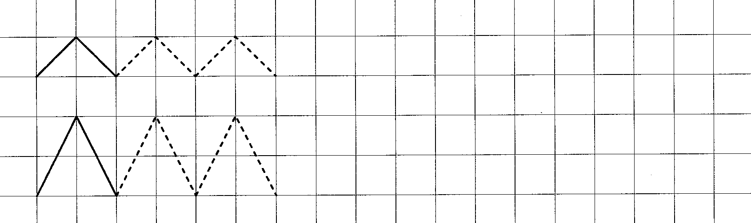

Итог занятия.
В конце занятия обсуждается с детьми, что больше всего понравилось и запомнилось им на занятии.
Ритуал окончания занятия «Доброе пожелание».
Дети стоят в кругу, берутся за руки, улыбаются. Сейчас взрослый произнесет какое–нибудь пожелание, например: «Желаю вам отличного настроения!», а вы продолжите пожелания. Попробуем!

Занятие №17
Цель: развитие координации, внимания, снижение эмоционального и двигательного напряжения, развитие произвольности и общения.
Материал: магнитофон, кассета со спокойной музыкой, бланки к тесту «Хочет ли ребенок идти в школу?», простой и цветные карандаши.
Ход занятия
Ритуал начала занятия «Я рад (а) тебя видеть!»
Взрослый обращается к ребенку: «Здравствуйте, я рада вас видеть! А вы рады видеть друг друга? Скажите об этом».
Дети по кругу приветствуют друг друга. Например: «Я рад тебя видеть, Вика!» и т. д.
Сказка «Дружная страна»
В «Лесной школе» все почувствовали наступление весны. Ветерок приносил в класс первые весенние ароматы. Пахло цветами и свежестью... Солнечные зайчики прыгали в тетрадках, отвлекая учеников от серьезных занятий.
Медвежонок проснулся и вновь пришел в школу. После зимней спячки он все время приставал на переменах к товарищам с задиристыми играми, уж очень хотелось ему размяться, побороться и поваляться.
А звери опасались его неуклюжести и тяжелой лапы.
Другим ученикам тоже хотелось чего-нибудь веселого и озорного. Учитель Еж понимал это и прощал активную возню на перемене.
Как-то раз Медвежонок не рассчитал свою силу и больно «осалил» Волчонка. Волчонку было очень больно, но он сдержался, не заплакал, а только потирал бок лапой. Хотя Медвежонок видел это, он не подошел, не извинился, а продолжил игру, как ни в чем не бывало. Вдруг упала Белочка, ее толкнул Медвежонок и тоже не извинился. Белочка стала возмущаться.
— Опять ты скандалишь, Белочка?! — заявил ей Медвежонок.
— Яне скандалю, я хочу, чтобы ты извинился и не толкался больше. Мне больно!
— Тоже мне, девчонка-неженка, вон я Волчонка нечаянно ударил, он даже не охнул, настоящий мужской характер. А все девчонки — противные капризные плаксы!
— Что?! — возмутились девочки. — А вы, мальчишки, глупые и злые, только двойки получаете и в футбол гоняете!
Поднялся шум. Сколько несправедливых и обидных прозвищ услышали звери друг от друга! Девочкам легко удавалось придумывать обидные прозвища, которые задевали мальчиков за живое. Мальчишкам хотелось сразу броситься в драку, но пока они только сжимали кулаки и бормотали: «Ну, мы им покажем!».
Мальчики больше не играли с девочками. А если вдруг Зайчику хотелось попрыгать с Белочкой через скакалку, то кто-нибудь из мальчишек ему кричал: «Эй ты, девчонка!», и Зайчик с грустью возвращался к другим, «мужским», развлечениям.
Школьникам было дано задание подготовить концерт для родителей.
— Пусть девчонки трудятся, раз они такие умные, — проворчал Медвежонок.
Девочки не отказались и приготовили целый спектакль «Сказка о стране Неделя».
«В одной стране жили семь маленьких волшебников. Они были очень добрыми. Эти волшебники — мальчики и девочки: Понедельник, Вторник, Среда, Четверг, Пятница, Суббота и Воскресенье. Они помогали друг другу, вместе веселились и отдыхали. Мальчики и девочки там никогда не ссорились. Ведь в спорах они могли потерять свою волшебную силу, и тогда бы страна Неделя погибла. Чтобы сохранить мир и покой, друзья были внимательны друг к другу, умели договариваться и объясняться, уважали себя и других, не выясняли, кто из них лучший. Ведь какая Неделя может быть без девочек: Среды, Пятницы, Субботы, Воскресенья или без мальчиков: Понедельника, Вторника, Четверга. Все они были важными и нужными в этой волшебной стране».
Родителям и учителям сказка очень понравилась. Мальчикам тоже было интересно, но было еще и грустно. Грустно потому, что не научились они договариваться и дружить, как девочки и мальчики в этой волшебной стране.
После спектакля Медвежонок, Лисенок, Волчонок и другие мальчики подошли к девочкам и поблагодарили их за сказку. А Белочка предложила:
— Давайте придумаем другую сказку все вместе и покажем ее родителям?! — Давайте! — обрадовались мальчики. И они все вместе стали обсуждать новую сказку, новые мечты и новые отношения с друзьями.
После того как дети прослушали сказку, ведущий просит их поделиться впечатлениями от услышанного.
Упражнение «Да» и «Нет» не говорите.
Цель: развитие произвольности и общения.
Каждому ребенку задаются вопросы, на которые нельзя отвечать словами «Да» и «Нет».
- Ты ходишь в детский сад?
- Ты хочешь пойти в школу?
- Днем солнышко светит?
- Ты любишь ходить к врачу?
- Какого цвета халат у врачей?
- Доктор стрижет детей?
- Ты умеешь кататься на велосипеде?
- Ты умеешь летать?
- Твой папа любит играть в куклы?
- Ты любишь мороженое?
- Ты был в зоопарке?
- Коровы умеют летать?
- Трава белого цвета?
- Ты умеешь ходить по потолку?
- Слон белого цвета?
- Ты ел горькое мороженое?
Релаксационное упражнение «Водопад».
Цель: снижение психоэмоционального и физического напряжения.
Ребята, закройте глаза и представьте себе, что вы находитесь под небольшим водопадом. Небо светло-голубое. Воздух свеж. Вода чиста и прохладна. Она мягко струится по спине, стекает с ног и продолжает сой бег дальше. Постойте немного под водопадом, позволяя воде омывать вас и уносить прочь. Упражнение выполняется стоя.
Тест «Хочет ли ребенок идти в школу?»
Ребятам необходимо ответить на вопросы и раскрасить четыре квадратика.
1.Тебе хочется пойти в школу в первый класс?
Если да, то закрась первый квадрат красным карандашом; если нет – синим; если пока не знаешь – желтым.
2.Что тебе нравится больше всего?
Если заниматься с взрослыми (читать книги, разговаривать, выполнять разные задания), то закрась второй квадрат красным карандашом; если смотреть телевизор – синим; если играть с игрушками – желтым.
3.Ты остался бы еще на один год дома (в детском саду) или пошел бы в школу?
Если хочешь остаться в детском саду – закрась третий квадрат синим; если хочешь пойти в школу – красным; если не знаешь – желтым.
4.Ты хотел бы учиться дома с мамой или в школе с учительницей?
Если дома с мамой – закрась четвертый квадрат синим карандашом; если в школе с учительницей – красным; не знаешь, где лучше, - желтым.
«Мои положительные качества».
Цель: развитие координации, внимания, снижение эмоционального и двигательного напряжения.
Ребята, повторяйте за мной действия, которые я буду показывать.
Тот, кто весел, - тот смеется, | Руки в стороны – вверх.
Он соседу улыбнется, | Поворот налево – направо с улыбкой.
Он подарит другу радость, | Протянуть раскрытые ладошки.
Он поймет любого сразу! | Ладошки сложить вместе.
Тот, кто добрый, - тот хороший, | Лицо положить на кулачки.
Он всегда тебе поможет | Вытянуть руки вперед.
Делом, словом и советом | Загибать пальцы.
Хоть зимой, жарким летом! | Загибать пальцы.
Тот, кто хочет подрасти, | Потянуться на носках.
Чтобы в школу им пойти, | Маршировать на месте.
Тот способен все преграды, | Присесть на корточки.
Перейти, коль буде надо! | Выпрямиться во весь рост.
«Окончание слов».
Цель: развитие памяти, внимания.
Взрослый начинает слово, произносит первый слог, а дети должны закончить.
ПО.. | ДО…
НА… | ЧЕ…
ЗА… | ПРЫ…
МИ… | КУ…
МУ… | ЗО…
«Физкультминутка».
Мы ногами - топ-топ!
Мы руками - хлоп-хлоп!
Мы глазами - миг-миг!
Мы плечами - чик-чик!
Раз - сюда, два - туда!
Повернись вокруг себя,
Раз – присели, два - привстали,
Руки к верху все подняли,
Раз – два, раз – два,
Заниматься нам пора.
Сенсомоторное упражнение «Ладонь – кулак – ребро».
По команде взрослого дети кладут ладони обеих рук на стол, сжимают их в кулаки, затем ставят ребром раскрытые ладони. Следует постепенно увеличивать темп упражнения и менять последовательность принимаемых поз.
Графический диктант. «Кто спрятался в клетках?».
Цель: ориентировка в пространстве.
Загадка:
С хозяином дружит, дом сторожит.
Живет под крылечком, хвост колечком. (Собака)
Детям раздаются тетради и карандаш с заготовками к заданию.
Ребята, поставьте карандаш не большую точку и ведите линию: одна клетка вправо, одна клетка вверх, одна вправо, две вниз, три вправо, две вниз, одна влево, одна вверх, две влево, одна вниз, одна влево, две вверх, одна влево, одна вверх.
Итог занятия.
В конце занятия обсуждается с детьми, что больше всего понравилось и запомнилось им на занятии.
Ритуал окончания занятия «Эстафета дружбы».
Взяться за руки и передавать, как эстафету, рукопожатие. Начинает воспитатель: «Я передам вам свою дружбу, и она идет от меня к Лене, от Лены к Жене и т. д. и, наконец, снова возвращается ко мне. Я чувствую, что дружбы стало больше, так как каждый из вас добавил частичку своей дружбы. Пусть же она вас не покидает и греет. До свидания!»

Занятие №18
Цель:
Материал:
Ход занятия
Ритуал начала занятия «Эхо».
Каждый ребенок проговаривает и прохлопывает свое имя (например, «Све -та), а все остальные как эхо, его повторяют.
Сказка «Гордость школы».
К концу учебного года ученики готовили сюрприз своему учителю. После уроков они оставались, шептались, репетировали.
Перед летними каникулами дети вновь пригласили своих родителей и вместе с ними дружно поприветствовали учителя Ежа. В зале выключили свет, и в полной темноте зрители ожидали сказочного спектакля. Занавес раскрылся, вся сцена была освещена в светло-зеленых тонах. Но что это? На сцене стоят парты, висит доска? Да это точная копия нашей школы! А вот и учитель вошел, его роль досталась Еноту. Лисенка играл Волчонок, а Волчонка играл Лисенок, Белочка играла Зайчонка, а он Белочку. Ребята играли друг друга, копировали манеры, подчеркивали достоинства и по-доброму отражали недостатки. Играли все прекрасно! Самые яркие события ученики включили в спектакль. Каждому на этом спектакле удалось увидеть себя со стороны. Учитель и родители были в восторге, под веселый смех, рукоплескания одно событие сменялось другим. Учебный год на сцене и в реальной жизни завершился криками «Браво!». Это кричал учитель своим ученикам, которые успешно постигали школьную науку, где важно терпение и старание, уважение и любовь, умение исправлять свои ошибки и радоваться успехам!
Упражнение «Что лишнее».
Цель: развитие логического мышления, умения сравнивать и анализировать.
Каждому ребенку даются карточки, и предлагается внимательно рассмотреть рисунки на них и найти на ней лишнее изображение, назвать его номер и объяснить свой выбор.
Упражнение «Аналогии»
Цель: развитие интеллектуальных способностей, логических абстракций.
На доске вывешиваются картинки, связанные логическими аналогиями, слева (образец), а справа одна картинка и четыре варианта ответа. Дети должны установить закономерность и подобрать подходящую пару к предмету по аналогии.
«Физкультминутка».
Один-два – все вставайте,
Три-четыре – приседайте,
Пять-шесть – повернитесь,
Семь-восемь – улыбнитесь.
Девять-десять – не зевайте,
Свое место занимайте.
Упражнение «Кто так говорит».
Цель: тренировка слуховой памяти.
Скажите, пожалуйста, кто так говорит:
- «Осторожно, двери закрываются».
- «Открой рот и скажи а-а-а».
- «С вас сто двадцать рублей, пятьдесят копеек».
- «А сейчас новости на первом канале».
- «Сели все прямо, открыли тетради, взяли ручки».
- «Убираем игрушки и одеваемся на прогулку».
- «Хорошо я тебе почитаю, если ты быстро разденешься и ляжешь в постель».
- «Покажите ваши документы».
- «Какую стрижку вам сделать».
Пальчиковая гимнастика «Гости».
Мама, мама! | Постукивают мизинцами друг о друга (4 раза)
Что, что, что? | Постукивают указательными пальцами друг о друга (3 раза)
Гости едут! | Постукивают мизинцами друг о друга
Ну и что? | Постукивают указательными пальцами друг о друга
Здрасьте, здрасьте! | Скрещивают средние и безымянные пальцы, располагая их крест на крест (по 2 раза в каждую сторону)
Чмок, чмок, чмок! | Постукивают средними и безымянными пальцами друг о друга (по 2 раза)
Упражнение «Логические задачи».
Каждый ребенок получает задание на листках (Приложение №6).
- Раскрась маленькие самолеты так, чтобы большой самолет был между синим и желтым, а желтый был рядом с зеленым.
- Раскрась большие мячики так, чтобы маленький шар был между синим и красным, а красный был рядом с зеленым.
- Раскрась маленькие флажки так, чтобы большой флажок был между оранжевым и голубым, а голубой был рядом с красным.
Итог занятия.
В конце занятия обсуждается с детьми, что больше всего понравилось и запомнилось им на занятии.
Ритуал окончания занятия «Солнечные лучики».
Протянуть руки вперед и соединить их в центре круга. Тихо так постоять, пытаясь почувствовать себя теплым солнечным лучиком.

Занятие №19
Цель: развитие речи, памяти, внимания
Материал: цветные карандаши, бланки к заданию «Логические задачи», доска, мел
Ход занятия
Ритуал начала занятия «Доброе Утро!»
Взявшись за руки, дети вместе произносят: «Доброе утро!» - сначала тихо, затем обычным голосом, потом громко.
Упражнение « Тут что-то не так».
Цель: развитие речи, внимания.
Взрослый рассказывает детям небольшие рассказы, а дети должны сказать, что в рассказах было не так.
«Здравствуйте ребята! Что я вам расскажу! Иду я вчера по дороге, солнышко светит, темно, листочки синие под ногами шуршат. И вдруг из-за угла как выскочит собака, как зарычит на меня: «Ку-ка-ре-ку!» – и рога уже наставила. Я испугалась и убежала».
«Иду я по лесу. Кругом машины ездят, светофоры мигают. Вдруг вижу – гриб! На веточке растет, среди листочков зеленых спрятался. Я подпрыгнула и сорвала его».
« Пришла я на речку. Смотрю, сидит на берегу рыба, ногу на ногу закинула и сосиску жует. Я подошла, а она прыг в воду и уплыла».
Загадки. «Что нужно школьнику?»
Грамоты не знаю,
А весь век пишу. (Карандаш)
Ты беседуй чаще с ней –
Будешь вчетверо умней. (Книга)
Сам дней не знает,
А другим указывает. (Календарь)
Белый камушек растаял,
На доске следы оставил. (Мел)
Тридцать три
Родные сестрицы,
Писаные красавицы
На одной живут странице,
А повсюду славятся! (Буквы)
Стальной конек
По белому полю бегает,
За собой
Синие следы оставляет. (Ручка)
Новый дом несу в руке,
Двери дома на замке.
А живут в доме том
Книжки, ручки и альбом. (Портфель)
Упражнение «Волшебное превращение».
Цель: развитие внимания, памяти, речи.
Ребята, на доске написаны буква – попробуйте превратить их в слова.
- О Н С
- Р К Е А
- С Н О Л
- Е С Л
- К М А
- А С О
- Т Р О
- А Н Т Б
- О Т К
«Физкультминутка»
Руки кверху поднимаем, а потом их опускаем,
А потом их разведем и к себе скорей прижмем.
Два хлопка над головой, два хлопка перед собой,
Две руки за спину спрячем и на двух ногах поскачем.
Упражнение «Фигуры».
Цель: ориентировка в пространстве.
На доске нарисованы фигуры, дети рассматривают фигуры. Дети отвечают хором. Потом взрослый дает краткие команды, например: «Посмотрите на круг,…на крест,…на треугольник,… на квадрат, на ромб,… на звезду…»
Подобные глазодвигательные упражнения способствуют концентрации внимания. Упражнение можно усложнить, предложив детям ответить хором на вопросы:
- Что находится между звездой и точкой?
- А какая фигура над квадратом?
- А между крестиком и треугольником?
- Что справа от круга?
- Какая фигура слева от квадрата?
Пальчиковая гимнастика.
На двери висит замок.
Кто открыть бы смог?
Потянули,
Постучали,
И открыли.
Упражнение «Звуковые прятки».
Цель: развитие фонематического восприятия.
Ребята, приготовьте ладоши. Я буду произносить слова, а вы – хлопать в ладоши, но только если услышите в словах звук «О». Попробуем? Начали: лодка, заяц, ослик, стол, стул, цветок, глаза. Молодцы! А теперь будем искать звук «А»: мачта, цветок, заяц, стул, аист, лампа, забор. Теперь ищем звук «Т»: стол, забор, стул, дача, табурет, зонт, ложка, глаз.
Упражнение «Логические задачи».
Каждый ребенок получает задание на листках (Приложение №6).
- Домик зайца между домиками ежа и белки. Кто живет дальше от белки – еж или заяц? Раскрась.
- Катя, Лена и Оля рисовали. Катя и Оля нарисовали не цветы. Что нарисовала Лена? Раскрась.
- Артем и Костя живут на одном этаже. Рома живет выше Артема. Кто живет ниже – Костя или рома? Раскрась.
Итог занятия.
В конце занятия обсуждается с детьми, что больше всего понравилось и запомнилось им на занятии.
Ритуал окончания занятия «Всем, всем до свидания».
Дети ставят свои кулачки «столбиком», затем громко кричат: «Всем, всем до свидания».

Занятие №20
Цель: развитие пространственных представлений, внимания.
Материал: тетради, простой карандаш.
Ход занятия.
Ритуал начала занятия «Комплименты».
Сидя в кругу, все берутся за руки. Глядя в глаза соседу, надо сказать ему несколько добрых слов, за что-то похвалить. Принимающий комплимент кивает головой и говорит: «Спасибо, мне очень приятно!» Затем он произносит комплимент своему соседу. При затруднении взрослый может сделать комплимент или предложить сказать что-то «вкусное», «сладкое», «цветочное».
Во время ритуала взрослый находится в кругу вместе с детьми, показывает пример, подсказывает, подбадривает, настраивает детей.
Упражнение «Логические концовки».
Цель: развитие речи и мыслительных процессов.
Детям предлагается закончить фразы ведущего.
- Лимоны кислые, а сахар (сладкий).
- Ты ходишь ногами, а бросаешь (руками).
- Если стол выше стула, то стул (ниже стола).
- Если два больше одного, то один (меньше двух).
- Если Саша вышла из дома раньше Сережи, то Сережа (вышел позже Саши).
- Если река глубже ручейка, то ручеек (меньше реки).
- Если сестра старше брата, то брат (младше сестры).
- Если правая рука справа, то левая (слева).
- Мальчики вырастают и становятся мужчинами, а девочки (женщинами).
- Нож и кусок стекла – оба (острые).
Упражнение «Узор из фигур».
Цель: развитие пространственных представлений и мелкой моторики.
Как вам известно, в школе очень важно уметь слушать указания учителя. Сейчас мы попробуем смоделировать такую ситуацию, когда с помощью взрослого вы выполните задание. Будьте внимательны! По окончании работы мы сверим то, что у вас получилось с моим образцом, и вы сможете самостоятельно оценить сою работу. Начинаем!
В левом верхнем углу листа нарисуйте круг, в правом нижнем – треугольник, в правом верхнем – квадрат, в левом нижнем – прямоугольник. В центре нарисуйте звездочку.
Раскрасьте квадрат и треугольник красным карандашом, круг – зеленым, а прямоугольник – синим. Звездочка должна быть желтой.
«Физкультминутка»
Раз, два, три, четыре. Мыши дернули за гири. | Хлопают в ладоши
Вдруг раздался страшный гром. | Закрывают уши ладонями и покачивают головой.
Убежали мышки в дом. | Бег на месте.
Упражнение «Три движения»
Цель: развитие внимания.
Ведущий называет цифру, а дети показывают движения.
Первое – руки согнуты в локтях.
Второе – руки перед собой.
Третье – руки вверх.
Упражнение «Угадай предмет».
Цель: развитие мышления (способности понимания, элементов).
Я буду произносить какое-нибудь слово, а вы – давать ему характеристики. Например: лиса. Какая она? (Рыжая, живет в лесу, гоняется за зайцами, в сказках хитрая и т. п.).
Следующими словами могут быть: заяц, жираф, медведь, волк.
Пальчиковая гимнастика «Дом».
Я хочу построить дом, | Руки над головой.
Чтоб окошко было в нем, | Пальчики обеих рук соединить в ладоши
Чтоб у дома дверь была, | Ладоши рук соединяем вместе вертикально.
Рядом чтоб сосна росла, | Рука вверх и растопыриваем пальцы.
Чтоб вокруг забор стоял,
Пес ворота охранял, | Руки в замок
Солнце было, дождик шел, | Сначала руки вверх, а потом стряхиваем
И в саду тюльпан расцвел. | Ладоши вместе и медленно раскрываем пальчики.
Упражнение «Пиши кружочками».
Цель: оценка фонематического слуха.
Взрослый предлагает детям записать несколько слов, но не буквами, кружочками. Сколько букв в слове, столько и кружочков.
Набор слов: АУ, РУКА, СОК, ЗВЕЗДА, ВЕСНА.
Итог занятия.
В конце занятия обсуждается с детьми, что больше всего понравилось и запомнилось им на занятии.
Ритуал окончания занятия «Круг друзей».
Стоя или сидя в круге, всем взяться за руки, пожать их, посмотреть по очереди на всех. В конце все вместе произносят: «До свидания!».

Занятие №21
Цель: развитие речи, мышления, слухового внимания, умения работать по образцу.
Материал: доска, мел, простой карандаш, бланк с заданием для каждого ребенка, клубок ниток.
Ход занятия:
Приветствие «Приветствие - улыбка».
Дети стоят в кругу, взявшись за руки. Каждый ребенок по очереди будет называть свое имя. Но если произнести свое имя мрачно и тихо, то можно представить, как неприятно будет вашему собеседнику. Поэтому так важно украсить свое приветствие улыбкой, приветливым жестом или фразой, которая непременно порадует другого человека. Самое главное показать свое доброе расположение к каждому участнику нашей встречи.
Ритуал начала занятия «Волшебный клубочек»
Взрослый передает клубок ниток ребенку, тот наматывает нить на палец и при этом говорит ласковое слово, или доброе пожелание, или ласково называет рядом сидящего ребенка по имени, или произносит «волшебное вежливое слово» и т.п.
Затем передает клубок следующему ребенку, пока не дойдет очередь до взрослого.
Упражнение «Правильно – неправильно».
Сейчас я буду рассказывать истории, которые приключились с первоклассниками в прошлом году, вы внимательно их послушаете, а потом ответите, кто из ребят поступил правильно, а кто нет.
- Первая история такая. Прозвенел звонок, все дети вошли в класс и сели за парты. Вошла учительница, говорит: Здравствуйте, садитесь!» все дети сели. Вдруг вбегает опоздавший мальчик и кричит: «Ой, я не слышал звонка!» и бежит к своему месту. Другой мальчик тоже задержался. Он постучался в дверь и сказал: «Извините, можно войти?» Учительница ответила: «Входи». Кто из мальчиков поступил правильно?
- А вот другая история. На уроке математики сидели две подружки – Катя и валя. У Кати в руках был карандаш, а у Вали не было. Тогда она вырвала карандаш из рук своей соседки, а Катя в ответ сбросила со стола Валины тетрадки, и обе подружки обиженно заплакали. Правильно ли поступили девочки? Как надо было поступить?
- Следующая история. На уроке чтения одному мальчику захотелось в туалет. Он поднял руку и сказал: «Учительница, я пойду в туалет пописать». Тут все ребята засмеялись, а мальчик обиделся. На следующем уроке другому мальчику тоже понадобилось в туалет. Он поднял руку, учительница спросила: «Что случилось?», и мальчик ответил: «Мария Ивановна, можно выйти?». Кто из мальчиков поступил правильно?
Релаксационное упражнение «Солнышко и тучка».
Представьте себе, что вы загораете на солнышке. Но вот солнце зашло за тучку, стало холодно – все сжались в комочек, чтобы согреться (мышечное напряжение, задержать дыхание). Солнышко вышло из-за тучки, стало жарко – все расслабились (на выдохе).
Упражнение «Отгадайте, кто или что это».
Цель: развитие речи и мышления.
Дети отгадайте, кто или что это:
- Зеленый, длинный, сочный (огурец);
- Бурый, косолапый, неуклюжий (медведь);
- Холодный, белый, пушистый (снег);
- Новая, интересная, библиотечная (книга);
- Маленькая, серенькая, пугливая (мышь);
- Белоствольная, высокая, стройная (береза);
- Белое, сладкое, холодное (мороженое);
- Ползает, жалит, шипит (змея);
«Физкультминутка»
Для начала мы с тобой крутим только головой.
Корпусом вращаем тоже, это мы конечно сможем,
А теперь мы приседаем, мы прекрасно понимаем –
Нужно ноги укреплять, раз – два – три - четыре – пять!
Напоследок потянулись, вверх и в стороны прогнулись.
От разминки раскраснелись
И на стулья снова сели.
Упражнение «Алфавит».
Каждому ребенку присваивается буква из алфавита. Ведущий называет детям слово, и те буквы, которые есть в этом слове выходят к доске и строятся в нужном порядке.
Набор слов: ХЛЕБ, СОН, ШАР, ШКОЛА, СУП, ЛИПА, ФЛАГ, ЖУК, ЗОНТ, УТЮГ, ЦАПЛЯ, ЮБКА, ДОМ, СТОЛ, ГРОЗА.
Пальчиковая гимнастика.
У девочек у мальчиков на руке пять пальчиков.
Палец большой – парень с душой,
Палец указательный – господин влиятельный,
Палец средний – тоже не последний,
Палец безымянный с колечком ходит,
Пятый – мизинец, принес вам гостинец.
Упражнение «Письмо».
Цель: умение работать по образцу, изучение индекса.
Козленок хочет отправить письма друзьям. Помоги ему написать индекс (Приложение №6).
Итог занятия.
В конце занятия обсуждается с детьми, что больше всего понравилось и запомнилось им на занятии.
Ритуал окончания занятия «Доброе пожелание».
Дети стоят в кругу, берутся за руки, улыбаются. Сейчас взрослый произнесет какое–нибудь пожелание, например: «Желаю вам отличного настроения!», а вы продолжите пожелания. Попробуем!

Занятие №22
Цель: развитие мышления, воображения, памяти, творческих способностей.
Материал: набор картинок для упражнения «Логический поезд», цветные карандаши.
Ход занятия
Ритуал начала занятия «Я рад (а) тебя видеть!»
Взрослый обращается к ребенку: «Здравствуйте, я рада вас видеть! А вы рады видеть друг друга? Скажите об этом».
Дети по кругу приветствуют друг друга. Например: «Я рад тебя видеть, Вика!» и т. д.
Упражнение «Путаница».
Цель: развитие мышления и воображения.
Я сейчас буду читать предложения, а вы должны будете назвать, какие ошибки здесь допущены.
- Зимой на улице так холодно, что многие прохожие снимают шляпы и идут босиком по теплым весенним лужам.
- Когда наступает весна, многие птицы улетают обратно в теплые края, потому что трудно найти себе пищу под снегом.
- Собираясь в школу очень важно взять с собой тетради и игрушки, потому что каждому первокласснику нужно отвлекаться от уроков.
- Первого сентября многие дети отправляются на каникулы, чтобы хорошо отдохнуть перед наступлением лета.
- Осенью в лесу много грибов и ягод, поэтому, собираясь в зимний лес, необходимо взять с собой корзину и санки.
- На уроках в школе самое главное – слушать учителя, который выдает детям рецепты, ставит оценки и редко находится в классе.
- Вечером родители отводят детей в детский сад и школу, а сами идут завтракать и собираться на работу.
Упражнение «Урок – перемена».
По команде взрослого: «Урок!» дети садятся на стульчики, по команде «Перемена!» - начинают бегать или прыгать по комнате и т.п
Упражнение «Закончите предложения».
Цель: развитие логического мышления.
- Если брат старше сестры, то сестра… (младше брата);
- Если стол выше стула, то стул …(ниже стола);
- Если ручей уже реки, то река …(шире ручья);
- Если поезд быстрее машины, то машина едет…(медленнее поезда);
- Если шнурок короче ленты, то лента …(длиннее шнурка);
- Если камень тверже ваты, то вата… (мягче камня).
«Физкультминутка».
Раз – согнуться, разогнуться,
Два – нагнуться, потянуться,
Три – в ладоши три хлопка,
Головою три кивка,
На четыре – руки шире,
Пять, шесть – тихо сесть.
Упражнение «Идем в магазин».
Цель: развитие памяти.
Ребята, представьте, что вы отправились в магазин. Я буду называть каждому то, что ему нужно купить, а вы будете повторять. Например: «Глеб, тебе нужно купить: конфеты, карандаши, пакет, коврик, макароны, тарелку, телевизор, ботинки, лампочку, мыло. Повтори, что ты должен купить?
Взрослый называет каждому ребенку свой набор предметов, не менее 5 -7, но не более 10 слов.
- Ковер, тарелку, колбасу, хлеб, пакет, соль, стол;
- Макароны, конфеты, сахар, мыло, сосиски, телевизор, кран;
- Капусту, компьютер, горох, часы, брюки, гречку, розы;
- Булку, картошку, футболку, сыр, торт, книгу, чемодан;
- Ручку, йогурт, печенье, сок, шампунь, чай, орехи;
- Тетрадку, шорты, зонт, мармелад, воду, самокат, телефон;
- Редиску, сумку, лампочку, духи, шоколадку, колбасу, молоко;
- Варенье, чайник, морковку, кефир, таз, лимонад, кофе;
- Молоко, лимон, рис, майку, бананы, юбку, заколку;
- Грушу, пенал, ластик, рубашку, киви, мяч, кольцо;
- Велосипед, чашки, яблоки, огурцы, воду, стул, кубики;
- Помаду, картошку, духи, щетку, хлеб, фломастеры, альбом;
- Мороженое, сосиски, журнал, карандаши, торт, лампу, футболку;
- Самокат, ряженку, мандарины, репу, шапку, печенье, юлу;
- Блокнот, мяч, рыбу, подушку, булку, машину, швабру;
- Очки, капусту, сок, фасоль, линейку, кепку, веник;
- Сметану, лук, помидоры, куклу, сапоги, пирожное, кроссовки;
- Клубнику, расческу, вилку, кабачок, тумбочку, ножницы, сок;
- Прыгалки, пшено, майонез, свеклу, тапки, молоко, огурцы.
Упражнение «Букет к 1 сентября».
Цель: развитие воображения, повышения мотивации к школьному обучению.
Как вы, наверное, знаете 1 сентября – День знаний, это праздник всех мальчишек и девчонок. Поэтому они нарядно и аккуратно одеваются в этот день и обязательно приносят букет цветов для своей учительницы. И сейчас каждый из вас нарисует букет, с которым ему хотелось бы пойти в школу 1 сентября. Начинаем рисовать. В конце работы рисунки вывесим на доску!
Итог занятия.
В конце занятия обсуждается с детьми, что больше всего понравилось и запомнилось им на занятии.
Ритуал окончания занятия «Всем, всем до свидания».
Дети ставят свои кулачки «столбиком», затем громко кричат: «Всем, всем до свидания».

Список использованных источников.
1. Т. В. Ананьева «Программа психологического сопровождения дошкольника при подготовке к школьному обучению» - Санкт-Петербург, ООО «Издательство «Детство-Пресс», 2011 г.
2. И. Л. Артишевская «Психологический тренинг для будущих первоклассников», Москва, «Издательство « Книголюб», 2009 г.
3. Е. А. Бойко «Лучшие подвижные игры» - Москва: РИПОЛ классик. 2008 г.
4. Б. С. Волков, Н. В. Волкова «Готовим ребенка к школе» - 4-е изд., перераб. и доп. – СПб.: Питер, 2009 г.
5. Н. И. Гуткина «Психологическая готовность к школе» - СПб.: Питер, 2004 г.
6. Н. Ю. Куражева, И. А. Козлова, Н. В. Вараева, А. С. Тузаева «Приключения будущих первоклассников: программа психолого-педагогических занятий для дошкольников 6 - 7 лет».
7. Н. В. Нижегородцева, В. Д. Шадриков «Психолого-педагогическая готовность ребенка к школе» - Москва, «Издательство ВЛАДОС-ПРЕСС», 2001 г.
8. Ф. Х. Никулина «Формирование познавательной сферы у детей 5 -7» - Волгоград, «Издательство «Учитель».
9. С. В. Рябцева, И. В. Спиридонова «Формирование психологической готовности к школе» - Москва, ООО «Издательство «Скрипторий 2003», 2011 г.
10. Чистякова М.И. «Психогимнастика», М., Просвещение, 1995.
11. В. Л. Шарохина «Психологическая подготовка детей к школе» - Москва, «Издательство «Книголюб», 2009 г.

Приложение №1
АНКЕТА ДЛЯ РОДИТЕЛЕЙ.

ГОТОВ ЛИ ВАШ РЕБЕНОК К ШКОЛЕ?
Уважаемые родители!
Просим Вас принять участие в анкете по теме: «Готов ли Ваш ребенок к школе?». С помощью этого теста Вы сможете достаточно объективно оценить подготовленность ребенка в школе. Ответьте на вопросы «Да» или «Нет».

№ | Вопрос | Да | Нет
 | Часто ли Ваш малыш заявляет о своем желании в идти в школу?
 | Вашего ребенка сильнее привлекают атрибуты школы (портфель, книги, новое «взрослое» положение), чем возможность больше узнать и многому научиться?
 | Считаете ли Вы, что Ваш ребенок достаточно усидчив и внимателен при выполнении не слишком привлекательного для него задания?
 | Общителен ли Ваш ребенок как с детьми, так и с взрослыми?
5. | Способен ли хорошо запомнить и выполнить устное поручение (например, по телефону)
6. | Может ли побыть один и заняться чем-либо самостоятельно?
7. | Как относится к игрушкам и личным вещам (всегда убирает их или Вы устали напоминать ему об этом?)
8. | Умеет ли считать до 20 и обратно?
9. | Может ли сравнивать числа и предметы?
10. | Способен ли складывать и вычитать в пределах 20?
11. | Знает ли простые геометрические фигуры (круг, квадрат, треугольник, прямоугольник)?
12. | Умеет ли выделять существенные признаки в предметах (например, у птицы есть клюв, перья)?
13. | Может ли объединить одним словом понятия одного вида, рода, характера (например, назвать одним словом «Обувь», слова «сапоги, туфли, ботинки»)?
14. | Сможет ли придумать к предложенному слову слова с противоположным смыслом (например, «жарко» - «холодно»)?
15. | Умеет ли составлять рассказ по картинкам?
16. | Знает ли буквы и умеет ли читать по слогам?
17. | Как декламирует стихи и рассказывает сказки?
18. | Умеет уверенно пользоваться шариковой ручкой?
19. | Любит ли мастерить, пользуясь клеем, ножницами, инструментами?
20. | Доставляет ли ему удовольствие раскрашивать или рисовать?
21. | Рисунки Вашего ребенка, как правило, неаккуратны, размашисты и не завершены?
22. | Может ли без особого труда собрать разрезанную на несколько частей картинку?
23. | Может ли придумать слово к предложенному слову так, чтобы они были связаны по смыслу (например, «дерево» - ветки», «книга» - «страницы», «машина – «мотор», «кабина»?
24. | Считаете ли Вы, что Ваш малыш нелюбознателен и плохо осведомлен?

Соотнесите свои ответы к ключам:
- если на вопросы 1,3,4,5,6,8,9,10,11,12,13,14,15,16,18,19,20,22,23 ответили «Да», то за каждый ответ поставьте – 1 баллу;
- если на вопросы 2,6,7,17,21,24, ответили «Нет», то за каждый ответ поставьте – 1 баллу;
Посчитайте общее количество баллов. Если оно составляет:
20 – 24 балла, то поздравляем! Ваш ребенок готов к школе, ему будет легче справляться со школьными трудностями. Позаботьтесь о том, чтобы у него не пропал интерес к школе и получению новых знаний.
15 – 19 баллов – Вам следует уделить больше внимания своему ребенку, содержание вопросов либо задания в них помогут Вам выбрать нужное направление работы. Не отчаивайтесь, Ваш ребенок почти готов к школе.
14 баллов и менее – лучшим советом для вас будет поговорка «Терпение и труд все перетрут». Ваш малыш ждет помощи и сотрудничества. Погрузитесь вместе с ним в развивающие, занимательные игры, путешествуйте по страницам книг. Все это поможет ребенку достигнуть успеха и пойти в школу подготовленным.

Приложение №2
Диагностика школьной готовности по Н.Н. Павловой и Л.Г. Руденко.
В начале диагностики с детьми проводится беседа. Ребенок рассказывает о себе, о семье, о стране, называет домашний адрес, времена года, дни недели, месяца, геометрические фигуры, цвета, считает от 10 и обратно.
После предварительной беседы и установления контакта с ребенком ему предлагают выполнить следующие задания.
Личностная готовность
Субтест 1. «Лесенка».
Цель: изучение самооценки ребенка.
Инструкция: «Посмотри на эту лесенку. На самую верхнюю ступеньку ставят самых хороших ребят, а на самую нижнюю ступеньку — самых плохих ребят. В середину — средних: ни плохих, ни хороших. На какую ступеньку ты сам себя поставишь? А на какую ступеньку тебя поставит мама? Папа? Воспитатель (и)?»
Критерии оценки
- Считается нормой для типичного дошкольника ставить
себя на ступеньку «хорошие», «самые хорошие» дети (6—7
ступень).
- Дети, прошедшие кризис 7 лет, обычно ставят себя чуть
выше середины (5—6 ступень).
- Если дети ставят себя на самые низкие ступени, это может
свидетельствовать о сниженной самооценке.
В Протоколе отмечается номер ступеньки, выбранной ребенком (как оценивает себя сам, мама, папа, воспитатели). В разделе «Примечания» отмечается выбор, который вызвал затруднение (например, поставить на вторую или пятую ступеньку и т.п.) или потребовал большего времени на раздумье, а также отказ ребенка от выполнения задания.
Мелкая моторика рук
Субтест 2 «Вырежи круг»
Цель: выявление уровня развития тонкой моторики пальцев рук.
Процедура проведения. Ребенку предлагают вырезать круг между двумя линиями — внешней и внутренней. Он должен постараться, чтобы круг получился ровный. Психолог может сделать надрез, показав, как нужно будет работать.
Критерии оценки
- Ребенок вырезал круг, линия контура которого достаточно
плавная и ни разу не вышла за обозначенные пределы — 2
балла.
- Ребенок вырезал круг, линия контура которого ни разу не
вышла за обозначенные пределы, но является недостаточно плавной — 1 балл.
- Ребенок не справился с заданием — 0 баллов.
В Протоколе нужно отметить, какой рукой ребенок вырезает, насколько уверенно и аккуратно он работает.
Интеллектуальная готовность
Субтест 3. «Домик» (внимание).
Цели: выявление умения ребенка ориентироваться на образец, точно копировать его; выявление уровня развития произвольного внимания, пространственного восприятия, сенсомоторной координации и тонкой моторики руки.
Инструкция: «Перед тобой лист бумаги и карандаш. Нарисуй точно такую же картинку, какую ты видишь на этом листе (перед испытуемым кладется листок с «Домиком»). Не торопись, будь внимателен, постарайся, чтобы твой рисунок был точно такой же, как этот, на образце. Если ты что-то не так нарисуешь, то стирать резинкой или пальцем ничего нельзя (необходимо проследить, чтобы у испытуемого не было ластика), а надо поверх неправильного или рядом нарисовать правильно. Тебе понятно задание? Тогда приступай к работе».
Критерии оценки:
- Образец скопирован, верно, без ошибок — 2 балла.
- Ребенок допускает 3 ошибки из перечисленных ниже — 1
балл.
- Ребенок допускает более 3-х ошибок — 0 баллов.
Ошибками считаются:
а) отсутствие какой-либо детали рисунка;
б) увеличение отдельных деталей рисунка более чем в два раза
при относительно правильном сохранении размера всего
рисунка;
в) неправильно изображенный элемент рисунка;
г) неправильное расположение деталей в пространстве рисунка;
д) отклонение прямых линий более чем на 30 градусов от за
данного направления;
е) разрывы между линиями в тех местах, где они должны быть
соединены, или «залезание» линий одна за другую.
В Протоколе фиксируется наличие ошибок, в разделе «Примечания» отмечается, какая рука ведущая, правильно ли держит карандаш, как сидит во время рисования и т.п.
С у б т е с т 4. «10 слов» (память) (Приложение 4)
Цель: оценка уровня развития слуховой кратковременной памяти.
Процедура проведения. Ребенку читают 10 слов: лес, хлеб, окно, стул, брат, вода, конь, гриб, игла, мед. И предлагают воспроизвести их в любом порядке. Затем вновь читают те же слова, и ребенок повторяет все, что запомнил, еще раз. Процедуру повторяют 4 раза, результаты каждый раз фиксируются.
Критерии оценки
- Ребенок с первого раза запомнил не менее 4-х слов, и кривая запоминания носит возрастающий характер, достигая
8—10 слов, — 2 балла.
- Ребенок воспроизвел первый раз менее 4-х слов и запомнил
5—7 слов после четырехкратного повторения — 1 балл.
- Ребенок смог запомнить менее 5-ти слов после четырех
кратного повторения — 0 баллов.
Во время проведения субтеста в таблице «10 слов», приведенной в Приложении, отмечаются слова, которые называет ребенок. Если он называет лишние слова, то их записывают в пустой клетке.
В Протоколе должно быть записано количество слов, воспроизведенных ребенком после каждого повторения, а в Примечании отмечаются признаки утомления ребенка.
Субтест 5. «Закончи предложение» (словесно-логическое мышление)
Цель: оценка умения вычленять причинно-следственные связи в предложении.
Процедура проведения. Ребенку зачитывают три незаконченных предложения, предлагают внимательно послушать начало каждого предложения и придумать его завершение.
Критерии оценки
- Ребенок уловил причинно-следственные связи и построил
предложения грамматически верно три раза — 2 балла.
- Ребенок отвечает верно, в двух случаях — 1 балл.
- Ребенок не справляется с заданием или отвечает только в
одном случае — 0 баллов.
В Протоколе записывают, сколько предложений ребенок завершил правильно, в разделе «Примечания» отмечают, насколько грамотно и развернуто, составлены предложения.
Субтест 6. «4-й лишний» (мышление)
Цель: определение уровня развития логического мышления, уровня обобщения и анализа у ребенка.
Процедура проведения. Ребенку предлагают серию картинок: «Внимательно посмотри на картинки и скажи, какой из четырех предметов лишний. Почему?»
Критерии оценки
- Ребенок правильно выделяет 4-й лишний в 5—6 вариантах
и правильно объясняет свой выбор — 2 балла.
- Ребенок правильно выделяет 4-й лишний, но не может
объяснить свой выбор — 1 балл.
- Ребенок не справляется с заданием — 0 баллов.
В Протоколе отмечается, по какому признаку ребенок делает обобщение и исключение; знает ли он обобщающие слова.
Субтест 7. «Последовательные картинки» (мышление, речь)
Цели: выявление уровня развития логического мышления, способности устанавливать причинно-следственные зависимости в наглядной ситуации, делать обобщения, составлять рассказ по серии последовательных картинок.
Процедура проведения. Перед ребенком на столе в произвольном порядке выкладывают пять картинок, и предлагают внимательно их рассмотреть: «Все эти картинки перепутаны. Разложи их по порядку таким образом, чтобы по ним можно было составить рассказ».
Критерии оценки
- Ребенок самостоятельно правильно и логично определяет
последовательность картинок и составляет связный рассказ —
2 балла.
- Ребенок ошибается в последовательности, но исправляет
ошибку (сам или с помощью взрослого), или рассказ отрывочен и вызывает у ребенка трудности — 1 балл.
Ребенок нарушает последовательность, не видит ошибок,
или его рассказ сводится к описанию отдельных деталей
картинок — 0 баллов.
В Протоколе отмечается, правильно ли определена последовательность картинок, фиксируются интересные речевые высказывания (эпитеты, сравнения), в разделе «Примечания» оцениваются словарный запас, связность рассказа, грамматическая правильность речи.
Субтест 8. «Найди недостающий» (логическое мышление)
Цель: диагностика сформированности умения выявлять закономерности и обосновывать свой выбор.
Процедура проведения. Ребенку предлагают определить закономерность, по которой располагаются фигуры в строке, и заполнить пустую клетку в табличке. Оценивается работа со второй таблицей, первая — тренировочная.
Критерии оценки
- Ребенок, верно, находит закономерности по двум признакам
и обосновывает свой выбор — 2 балла.
- Ребенок находит закономерность только по одному при
знаку — 1 балл.
- Ребенок не справляется с заданием — 0 баллов.
В Протоколе отмечается, как ребенок справляется с заданием, сколько признаков он учитывает при сравнении.
Субтест 9. «Рисунок человека»
Цель: выявление сформированность образных и пространственных представлений у ребенка, уровня развития его тонкой моторики; составление общего представления об интеллекте ребенка в целом, о его личностных особенностях.
Процедура проведения. Перед ребенком кладут чистый лист бумаги и говорят ему: «Нарисуй, пожалуйста, человека».
Критерии оценки
- Рисунок ребенка похож на образцы 1 и 2 — 2 балла.
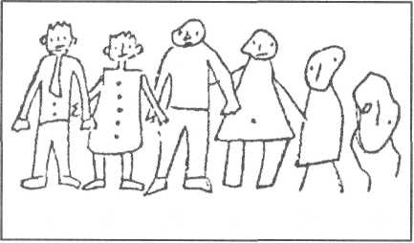
1 2 3 4 5 6
- Рисунок ребенка похож на образцы 3 и 4 — 1 балл.
- Рисунок ребенка похож на образцы 5 и 6 — 0 баллов.
- В Протоколе отмечается, с чего ребенок начинает рисовать (голова, ноги и т.п.), его высказывания в процессе рисования и т.п., в Примечаниях делаются записи о состоянии мелкой моторики, о том, правильно ли ребенок держит карандаш, с каким нажимом рисует и т.п.
С у б т е с т 10. «Разрезные картинки» (6 частей) (восприятие)
Цель: выявление сформированности наглядно-образных представлений, способности к воссозданию целого на основе зрительного соотнесения частей.
Процедура проведения. Перед ребенком хаотически выкладываются разрезанные изображения сначала одного, затем другого предмета. Картинку предлагают собрать после того, как ребенок узнает нарисованный предмет.
Критерии оценки
- Ребенок узнает по частям картинки и собирает их самостоятельно — 2 балла.
- Ребенок не может определить, что нарисовано на разрезных
картинках, до начала работы, но впоследствии при помощи
проб самостоятельно собирает картинку — 1 балл.
- Ребенок не справляется с заданием — 0 баллов.
В Протоколе отмечается, узнал ли ребенок картинку в разрезанном виде; сколько проб он использовал, чтобы сложить ее.
Субтест 11. «На что это похоже?» (воображение)
Цель: выявление уровня развития воображения ребенка, оригинальности и гибкости мышления.
Процедура проведения. Ребенку поочередно предлагают три карточки с изображениями: «Посмотри на картинку и скажи, на что она похожа?» Ответы ребенка записывают в протокол.
Критерии оценки
- Ребенок называет 9 ассоциаций (по 3 на каждый рисунок) —
2 балла.
- Ребенок называет по 2 ассоциации на каждую картинку —
1 балл.
- Ребенок не понял задания или дает всего лишь по 1 ассоциации на каждую картинку — 0 баллов.
В Протокол записывают ассоциации на каждую картинку, отмечая особо оригинальные.
Развитие произвольности
Субтест 12. «Запрещенные слова»
Цель: выявление уровня произвольности, определение сформирован ности «внутренней позиции школьника».
Инструкция: «Сейчас мы будем играть в игру. Я буду задавать тебе вопросы, отвечая на которые нельзя произносить слова "да" и "нет". Повтори, пожалуйста, какие слова нельзя будет произносить». После того как испытуемый подтвердит, что он понял правило игры, экспериментатор начинает задавать ему вопросы, провоцирующие ответы «да» и «нет».
- Ты хочешь идти в школу?
- Ты хочешь еще на год остаться в детском саду?
- Ты любишь, когда тебе читают книжки?
- Ты сам просишь, чтобы тебе почитали книжку?
- Ты любишь гулять?
- Ты любишь играть?
- Ты хочешь учиться?
- Ты любишь болеть?
- Пытаешься ли ты бросить работу, которая у тебя не полу
чается?
- Тебе нравится заниматься в детском саду?
- Тебе нравятся школьные принадлежности?
- Если бы тебе разрешили учиться дома с мамой, ты согласился бы на это?
Критерии оценки:
- Ребенок соблюдает правила игры, отвечает быстро и правильно на 9—12 вопросов — 2 балла.
- Ребенок затрудняется с ответами, больше молчит, с трудом
находит правильные ответы на 4—8 вопросов — 1 балл.
- Ребенок нарушает правила, давая (в основном без раздумий) в большинстве случаев запрещенные ответы или правильно отвечает лишь на 1 —3 вопроса — 0 баллов.
В Протоколе ответы ребенка отмечаются знаками «+» или «—». В разделе «Примечания» на основе анализа ответов оцениваются сформированность познавательной мотивации и наличие желания идти в школу.
Субтест 13. « Графический диктант».
Цели: оценка умения ребенка точно выполнять задания взрослого, предлагаемые ими устной форме, и способность самостоятельно выполнить требуемое задание по зрительно воспринимаемому образцу.
Инструкция: «Сейчас мы с тобой будем учиться рисовать разные узоры. Я буду говорить, и какую сторону и на сколько клеточек надо провести линию. Когда прочертишь линию, жди, пока я не скажу, куда направить следующую. Каждую новую линию начинай там, где кончилась предыдущая, не отрывая карандаш от бумаги. Покажи, где правая рука? А левая? У тебя на листочке стоят три точки, поставь карандаш на верхнюю. А теперь начинаем рисовать первый узор. Внимание! Одна клетка вверх. Одна клетка вправо. Одна клетка вниз. Одна клетка вправо. Одна клетка вверх. Одна клетка вправо. Одна клетка вниз. Одна клетка вправо. Дальше продолжи узор сам.
Теперь поставь карандаш на следующую точку, будем рисовать второй узор. Начинаю диктовать. Одна клетка вверх. Одна клетка вправо. Одна клетка вверх. Одна клетка вправо. Одна клетка вниз. Одна клетка вправо. Одна клетка вниз. Одна клетка вправо. Одна клетка вверх. Одна клетка вправо. Одна клетка вверх. Одна клетка вправо. Одна клетка вниз. Одна клетка направо. Одна клетка вниз. Одна клетка вправо. А теперь продолжи этот узор».
Теперь поставь карандаш на следующую точку. Начинаю диктовать. Внимание! Три клетки вверх. Две клетки вправо. Одна клетка вниз. Одна клетка влево. Две клетки вниз. Две клетки вправо. Три клетки вверх. Две клетки вправо. Одна клетка вниз. Одна клетка влево. Две клетки вниз. Две клетки вправо. Теперь сам продолжай рисовать этот узор».
Критерии оценки
- Ребенок безошибочно воспроизводит диктуемые узоры (в
одном из них допускаются отдельные ошибки) — 2 балла.
- Оба узора частично соответствуют диктуемым, но содержат
ошибки, или один узор сделан безошибочно, а второй во
все не соответствует диктуемому — 1 балл.
- Ни один из двух узоров вовсе не соответствует диктуемому— 0 баллов.
В Протоколе фиксируется, как ребенок воспринимает инструкцию и выполняет задание. В Примечаниях отмечается ведущая рука, умение ориентироваться на листе бумаги (лево, право, верх, низ); нажим карандаша, специфика линий, посадка ребенка за столом, умение правильно держать карандаш.
Все результаты отмечаются в диагностической карте и подсчитываются баллы.
Оценка результатов.
Высокий уровень – 20 – 24 балла.
Средний уровень – 12 -19 баллов.
Низкий уровень – 0 -11 баллов.

Приложение № 3
Ритуалы начала занятия
Начало занятия должно стать своеобразным ритуалом, чтобы дети
могли настроиться на совместную деятельность, общение, отличали эти занятия от других.
Ритуал можно менять, но не слишком часто.
Несколько вариантов начала коррекционного занятия, можно использовать и другие.
1. Волшебный клубочек
Дети сидят на стульях или на ковре по кругу. Воспитатель передает клубок ниток ребенку, тот наматывает нить на палец и при этом говорит ласковое слово, или доброе пожелание, или ласково называет рядом сидящего ребенка по имени, или произносит «волшебное вежливое слово» и т.п.
Затем передает клубок следующему ребенку, пока не дойдет очередь до воспитателя.
2. «Я рад (а) тебя видеть!»
Взрослый обращается к ребенку: «Здравствуйте, я рада вас видеть! А вы рады видеть друг друга? Скажите об этом».
Дети по кругу приветствуют друг друга. Например: «Я рад тебя видеть, Вика!» и т. д.
3. «Эхо».
Каждый ребенок проговаривает и прохлопывает свое имя (например, «Све -та), а все остальные как эхо, его повторяют.
4. «Доброе Утро!»
Взявшись за руки, дети вместе произносят: «Доброе утро!» - сначала тихо, затем обычным голосом, потом громко.
5. Комплименты
Сидя в кругу, все берутся за руки. Глядя в глаза соседу, надо сказать ему несколько добрых слов, за что-то похвалить. Принимающий комплимент кивает головой и говорит: «Спасибо, мне очень приятно!» Затем он произносит комплимент своему соседу. При затруднении воспитатель может сделать комплимент или предложить сказать что-то «вкусное», «сладкое», «цветочное».
Во время ритуала воспитатель находится в кругу вместе с детьми, показывает пример, подсказывает, подбадривает, настраивает детей.

Приложение № 4
Ритуалы окончания занятия.
Окончание занятия — это завершение определенного вида деятельности, но не общения, поэтому ритуал должен, с одной стороны, показать, что занятие закончено, с другой стороны, показать, что дети готовы к конструктивному общению в группе и дома.
Ритуал может быть одним и тем же, а может быть тематическим.
Примерные варианты таких ритуалов:
1. Круг друзей
Стоя или сидя в круге, всем взяться за руки, пожать их, посмотреть по очереди на всех.
2. Эстафета дружбы
Взяться за руки и передавать, как эстафету, рукопожатие. Начинает воспитатель: «Я передам вам свою дружбу, и она идет от меня к Маше, от Маши к Саше и т. д. и, наконец, снова возвращается ко мне. Я чувствую, что дружбы стало больше, так как каждый из вас добавил частичку своей дружбы. Пусть же она вас не покидает и греет. До свидания!»
3. Солнечные лучики
Протянуть руки вперед и соединить их в центре круга. Тихо так постоять, пытаясь почувствовать себя теплым солнечным лучиком.
4. «Всем, всем до свидания!»
Дети по очереди кладут руки на руку взрослого и хором произносят фразу «Всем, всем до свидания!»
5. «Доброе пожелание».
Дети стоят в кругу, берутся за руки, улыбаются. Сейчас взрослый произнесет какое–нибудь пожелание, например: «Желаю вам отличного настроения!», а вы продолжите пожелания. Попробуем!

Приложение № 5
Релаксационные упражнения
Релаксационная техника «напряжение-расслабление»— это самый лучший способ научиться распознавать существующие в мышцах напряжения и избавляться от них.
Релаксация (от лат. relaxation – ослабление, расслабление) – глубокое мышечное расслабление, сопровождающееся снятием психического напряжения.
Релаксационное упражнение «Солнышко и тучка».
Представьте себе, что вы загораете на солнышке. Но вот солнце зашло за тучку, стало холодно – все сжались в комочек, чтобы согреться (мышечное напряжение, задержать дыхание). Солнышко вышло из-за тучки, стало жарко – все расслабились (на выдохе).
Релаксационное упражнение «Отдых на берегу».
Ребята, нам нужно удобно расположиться на своих местах, закрыть глаза и внимательно меня слушать. Глазки можно открывать только по моему сигналу.
Представьте, что вы находитесь на берегу красивой реки. Перед вами течет голубая, прозрачная, чистая вода. Она немного прохладная, но в такой теплый день вам приятно ощущать холодок от реки. Постарайтесь почувствовать речную прохладу… По волнам гуляет ветерок, он шевелит волосы и у вас на голове, а ласковое солнышко пригревает вас своими лучиками. Вам становится спокойно и уютно. Вы чувствуете себя отдохнувшими и с новыми силами готовы продолжать свой день. Медленно потягиваемся и открываем глаза. Спасибо! (Задание выполняется под спокойную музыку).
Релаксационное упражнение «Солнечный лучик».
Ребята, нам нужно удобно расположиться на своих местах. Слушайте меня внимательно.
В нашу комнату заглянул солнечный лучик – это младший сынок солнца. Сейчас он светит нам в глаза. Закрываем их. Теперь он движется дальше по лбу, щекам, носу, губам, подбородку… Погладьте лучик: на лбу, на носу, на губах, на щеках, на подбородке. Поглаживайте его аккуратно, чтобы не спугнуть! Сейчас он перебрался на макушку (гладим голову), затем на шею, на живот, руки, ноги. Солнечный лучик пробежал по нам с головы до пяток и выскользнул в окно. Но тепло и свет, которые, он принес, остались с нами.
Делаем три глубоких вдоха и выдоха и открываем глаза!
Релаксационное упражнение «Цветок».
Ребята, по моему сигналу (хлопок в ладоши) садимся на корточки, сжимаемся в комочек, закрываем глаза, опускаем голову на руки. Представьте себе, что вы – маленькое зернышко, которое осенью спряталось в земле, чтобы не замерзнуть в зимнюю стужу. Но вот наступила весна, появилось солнышко, прогрело своими лучами землю, и зернышко стало прорастать.
Поднимаем голову, вытягиваем вверх ручки! Греет солнышко - растет наше зернышко, превращается в цветок! Потихоньку поднимаемся на ноги, потягиваемся. Расправляем воображаемые лепестки. Опускаем ручки, ставим их на пояс. А теперь поворачиваемся к солнышку то левым, то правым боком, влево - вправо, чтобы наш воображаемый цветок подставил каждый лепесток под теплые лучи. Опускаем ручки вниз, встаем ровно.
Ребята, скажите, пожалуйста, какие названия цветов вам известны? Напоминаю, говорит тот, у кого в руках находится мяч!
Релаксационное упражнение «Водопад».
Ребята, закройте глаза и представьте себе, что вы находитесь под небольшим водопадом. Небо светло-голубое. Воздух свеж. Вода чиста и прохладна. Она мягко струится по спине, стекает с ног и продолжает сой бег дальше. Постойте немного под водопадом, позволяя воде омывать вас и уносить прочь. Упражнение выполняется стоя.
Релаксационное упражнение «Цветы и дождь».
Какие красивые цветы! (дети стоят с поднятыми руками, кисти рук показывают «тюльпан» = мышечное напряжение). Давно не было дождя. Цветы завяли. Сначала опустились головки (дети опустили руки, склонили головы, плечи расслаблены), потом листья (расслаблены опущенные руки), затем весь стебелек согнулся до земли (наклон с расслабленными руками). Вдруг закапал дождик, цветы стали медленно оживать (повтор движений в обратном порядке).

Приложение № 6

К занятию №5.  «Волшебные картинки»  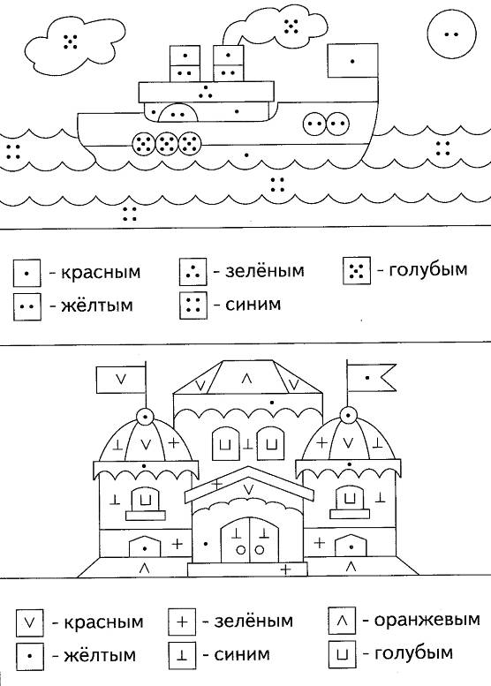 | К занятию №12.  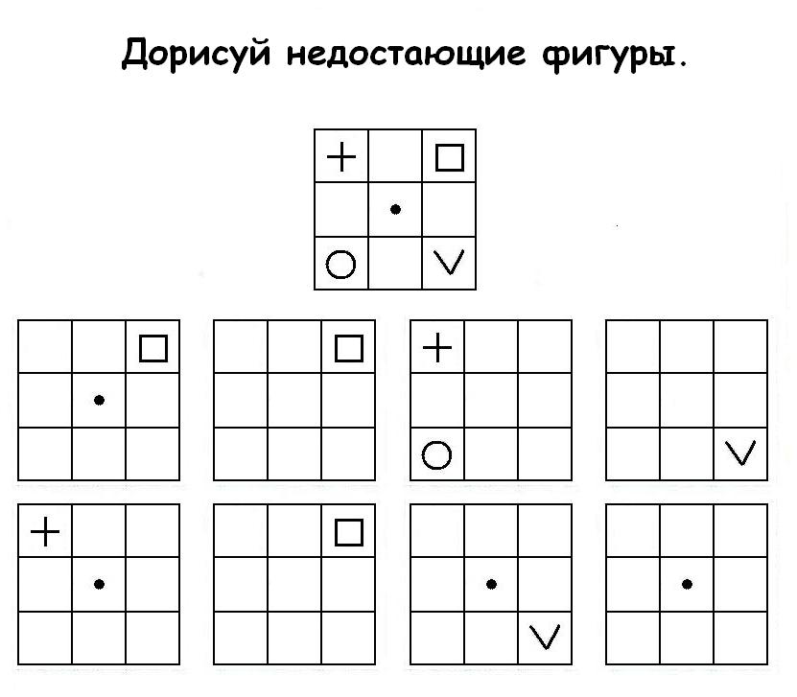
К занятию №6  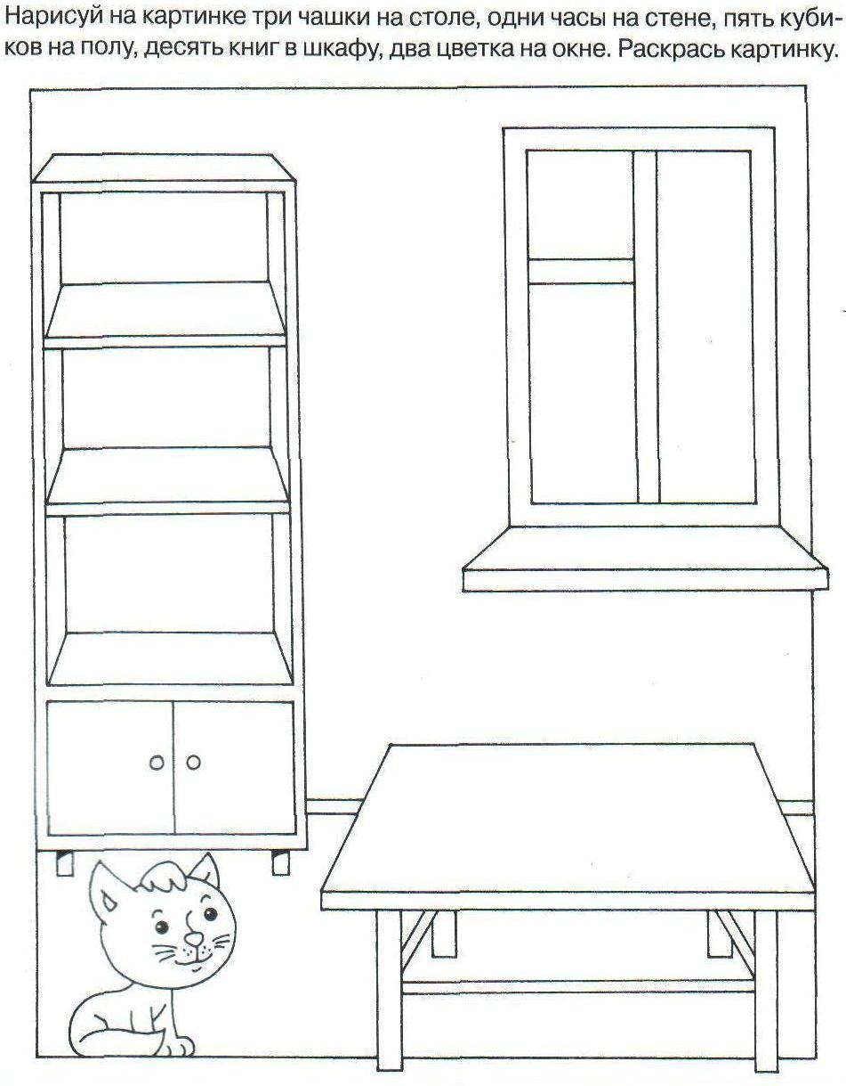 | К занятию №14.  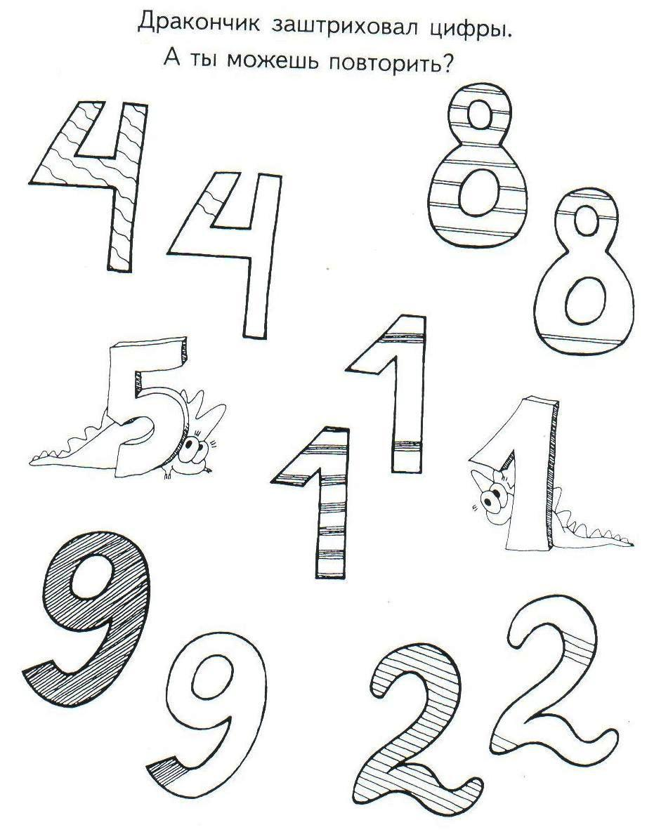
К занятию №7  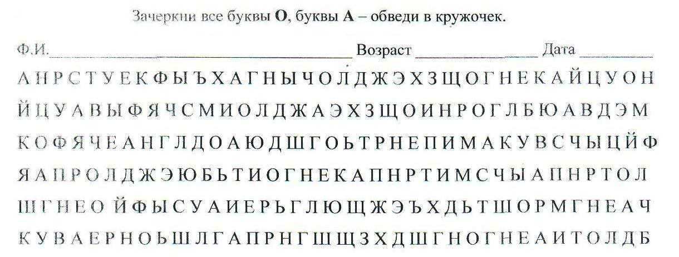 | К занятию №15.  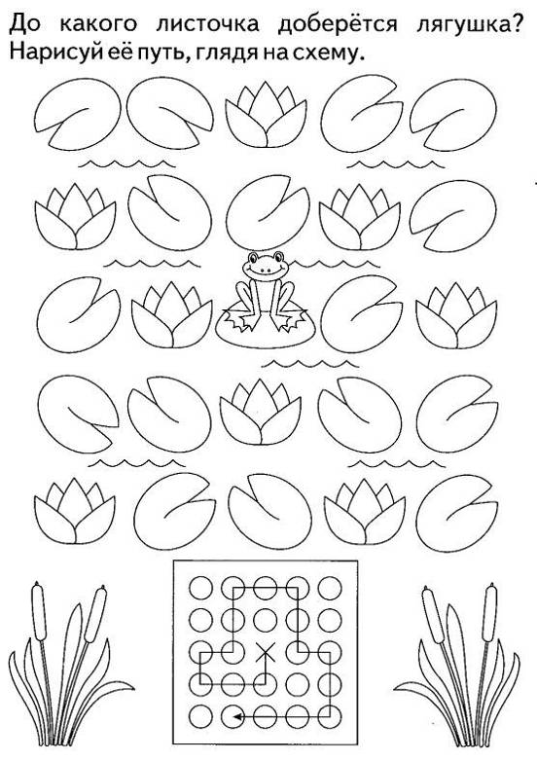
К занятию №9  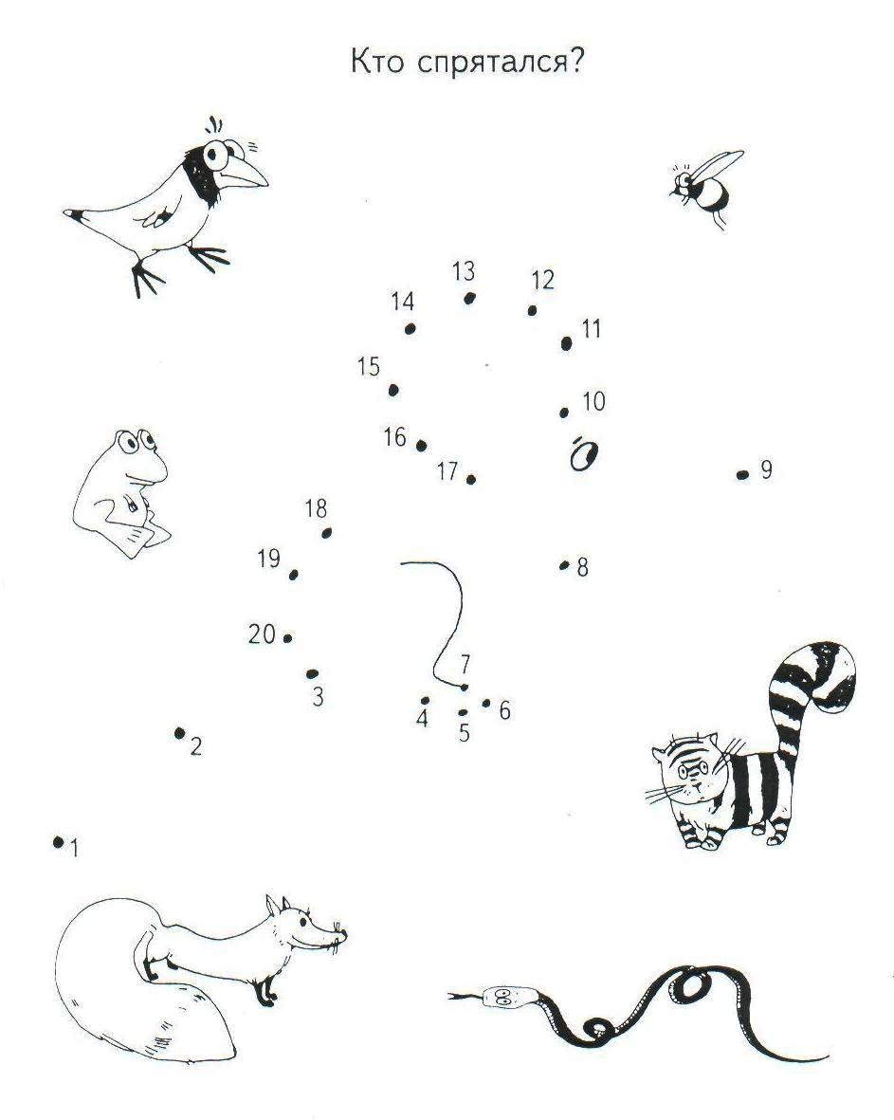 | К занятию № 18.  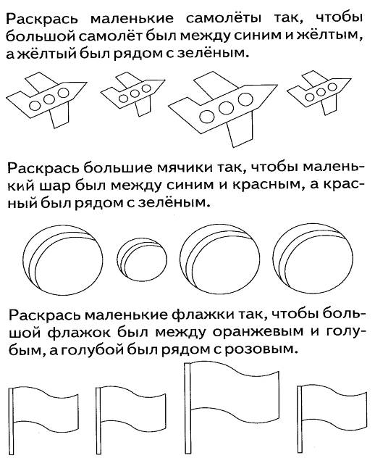
К занятию №10.  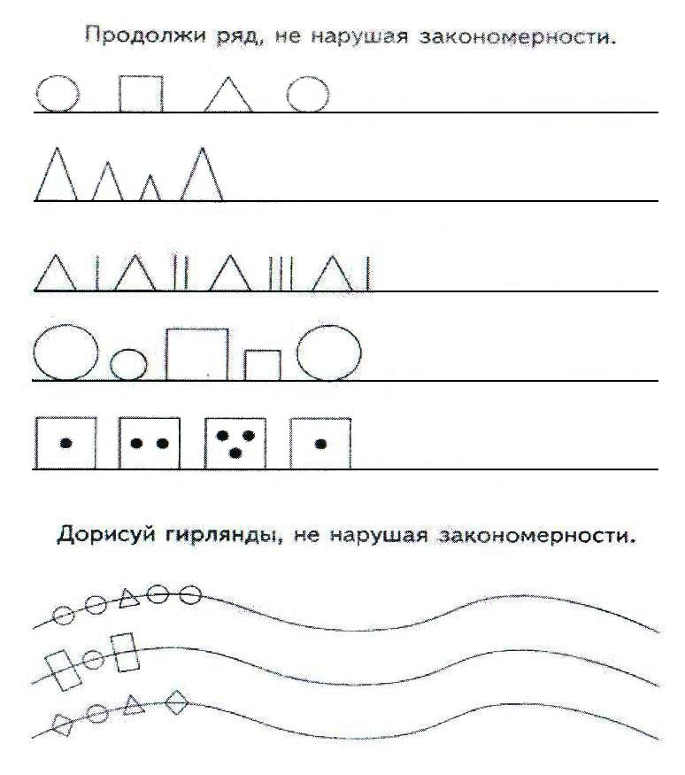 | К занятию №19.  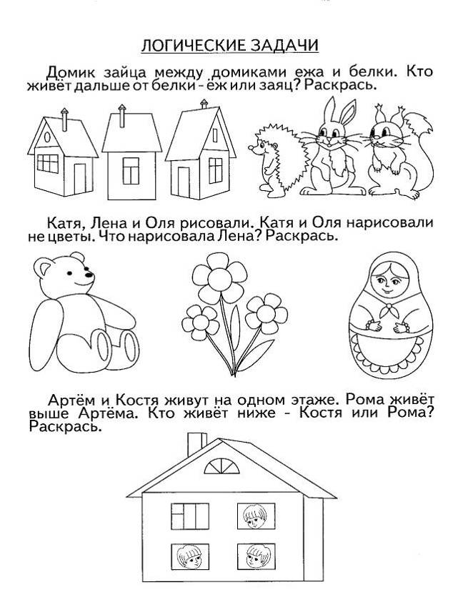
К занятию №11.  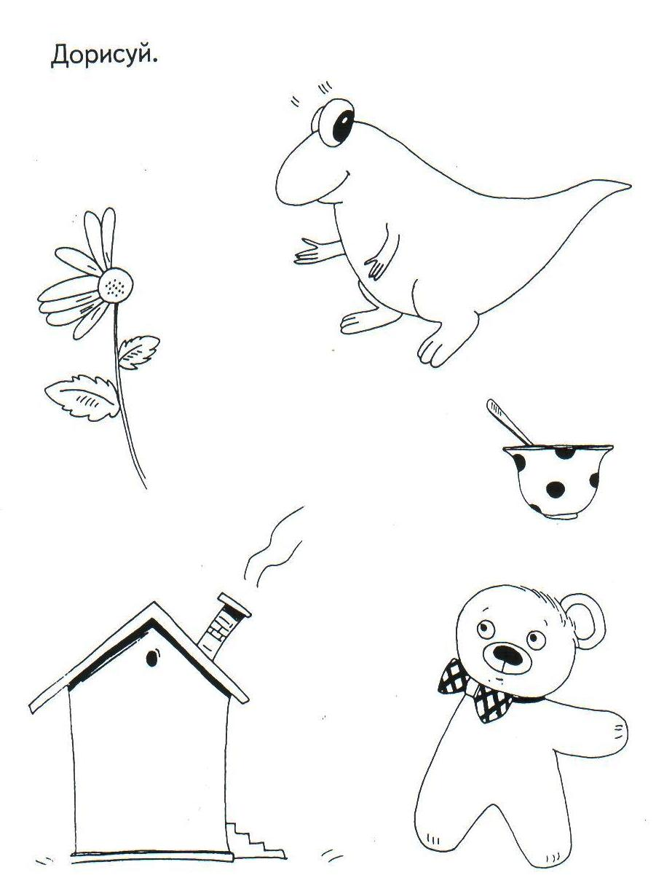 | К занятию № 21.  